

FACULTAD DE POSTGRADO
TRABAJO FINAL DE GRADUACIÓN

“ESTUDIO DE FACTIBILIDAD PARA LA INDUSTRIALIZACIÓN Y COMERCIALIZACIÓN DE UNA NUEVA MARCA DE CAFÉ DE SANTA BARBARA EN HONDURAS.”

SUSTENTADO POR:

MARÍA JOSÉ VALLECILLO SARMIENTO
EYBI JAMILETH CASTRO JIMENEZ

PREVIA INVESTIDURA AL TÍTULO DE

MÁSTER EN
FINANZAS

TEGUCIGALPA, FRANCISCO, HONDURAS, C.A.

DICIEMBRE, 2024

UNIVERSIDAD TECNOLÓGICA CENTROAMERICANA
UNITEC

FACULTAD DE POSTGRADO

AUTORIDADES UNIVERSITARIAS

RECTORA
ROSALPINA RODRÍGUEZ

VICERRECTOR ACADÉMICO NACIONAL
JAVIER ABRAHAM SALGADO LEZAMA

SECRETARIO GENERAL ROGER MARTÍNEZ MIRALDA

DIRECTORA NACIONAL DE POSTGRADO
ANA DEL CARMEN RETTALLY VARGAS

“ESTUDIO DE FACTIBILIDAD PARA LA INDUSTRIALIZACIÓN Y COMERCIALIZACIÓN DE UNA NUEVA MARCA DE CAFÉ DE SANTA BARBARA EN HONDURAS.”

TRABAJO PRESENTADO EN CUMPLIMIENTO DE LOS REQUISITOS EXIGIDOS PARA OPTAR AL TÍTULO DE
MÁSTER EN

FINANZAS

ASESOR

RAMÓN ARMANDO VARELA

MIEMBROS DE LA TERNA:
NOMBRE COMPLETO EVALUADOR 1
NOMBRE COMPLETO EVALUADOR 2
NOMBRE COMPLETO EVALUADOR 3

DERECHOS DE AUTOR

© Copyright 2024
María José Vallecillo Sarmiento
Eybi Jamileth Castro Jiménez

Todos los derechos son reservados.

AUTORIZACIÓN DEL AUTOR(ES) PARA LA CONSULTA, REPRODUCCIÓN PARCIAL O TOTAL Y PUBLICACIÓN
ELECTRÓNICA DEL TEXTO COMPLETO DE TESIS DE POSTGRADO

Señores
CENTRO DE RECURSOS PARA EL APRENDIZAJE Y LA INVESTIGACIÓN (CRAI) UNIVERSIDAD TECNOLÓGICA CENTROAMERICANA (UNITEC)

Estimados Señores:

Nosotros, María José Vallecillo Sarmiento y Eybi Jamileth Castro Jiménez , de San Pedro Sula, autoras del trabajo de postgrado titulado: Estudio de Factibilidad para la Industrialización y Comercialización de una Nueva Marca de Café de Santa Bárbara en Honduras, presentado y aprobado en Diciembre 2024, como requisito previo para optar al título de máster en Finanzas y reconociendo que la presentación del presente documento forma parte de los requerimientos establecidos del programa de maestrías de la Universidad Tecnológica Centroamericana (UNITEC), por este medio autorizamos a las Bibliotecas de los Centros de Recursos para el Aprendizaje y la Investigación (CRAI) de UNITEC, para que con fines académicos puedan libremente registrar, copiar o utilizar la información contenida en él, con fines educativos, investigativos o sociales de la siguiente manera:
- Los usuarios puedan consultar el contenido de este trabajo en las salas de estudio de la biblioteca y/o la página Web de la Universidad.
- Permita la consulta y/o la reproducción a los usuarios interesados en el contenido de este trabajo, para todos los usos que tengan finalidad académica, ya sea en formato CD o digital desde Internet, Intranet, etc., y en general en cualquier otro formato conocido o por conocer.

De conformidad con lo establecido en los artículos 9.2, 18, 19, 35 y 62 de la Ley de Derechos de Autor y de los Derechos Conexos; los derechos morales pertenecen al autor y son personalísimos, irrenunciables, imprescriptibles e inalienables. Asimismo, el autor cede de forma ilimitada y exclusiva a UNITEC la titularidad de los derechos patrimoniales. Es entendido que cualquier copia o reproducción del presente documento con fines de lucro no está permitida sin previa autorización por escrito de parte de UNITEC.

En fe de lo cual se suscribe el presente documento en la ciudad de San Pedro Sula a los 30 días del mes de noviembre del año 2024.




María José Vallecillo Sarmiento Eybi Jamileth Castro Jiménez
12313095 12313237

* La autorización firmada se encuentra adjunta a mí expediente

FACULTAD DE POSTGRADO

“ESTUDIO DE FACTIBILIDAD PARA LA INDUSTRIALIZACIÓN Y COMERCIALIZACIÓN DE UNA NUEVA MARCA DE CAFÉ DE SANTA BARBARA EN HONDURAS.”

María José Vallecillo Sarmiento
Eybi Jamileth Castro Jiménez

Resumen
El propósito de la tesis fue evaluar la factibilidad de la industrialización y comercialización de una nueva marca de café de Santa Bárbara en Honduras. Para ello, se establecieron como objetivos principales la realización de un estudio de mercado, un estudio técnico, un estudio ambiental, un estudio económico-financiero y la elaboración de un plan estratégico para la implementación del proyecto. Estos elementos proporcionaron a los inversionistas un panorama claro para la toma de decisiones informadas y sustentadas. La investigación adoptó un enfoque cuantitativo y cualitativo, utilizando la encuesta y la entrevista como herramientas de recolección de datos, las cuales fueron aplicada a una muestra 138 personas y 10 productores, respectivamente. Los resultados obtenidos indicaron una aceptación favorable hacia la nueva marca, confirmando la factibilidad del proyecto. La inversión inicial requerida se estableció en L.7,477,855.20, y se obtuvo un Valor Presente Neto (VPN) de L. 15,014,442.10, lo cual refleja la rentabilidad del proyecto. Asimismo, la Tasa Interna de Retorno (TIR) de 40.22% supera significativamente la Tasa de Retorno Esperada Mínima Aceptable de 25%. En base a la totalidad de los estudios realizados se concluye que la industrialización y comercialización de la nueva marca de café representa una inversión rentable y factible. Por lo tanto, se recomienda la implementación del proyecto, garantizando que sigan las estrategias y practicas recomendadas para posicionarse en el mercado.
Palabras claves: (Comercialización, Industrialización, Café, Factibilidad, Santa Bárbara).

GRADUATE SCHOOL

"FEASIBILITY STUDY FOR THE INDUSTRIALIZATION AND COMMERCIALIZATION OF A NEW COFFEE BRAND FROM SANTA BARBARA IN HONDURAS."

María José Vallecillo Sarmiento
Eybi Jamileth Castro Jiménez

Abstract
The purpose of the thesis was to evaluate the feasibility of the industrialization and commercialization of a new coffee brand from Santa Barbara in Honduras. To achieve this, the main objectives were to conduct a market study, a technical study, an environmental study, an economic-financial analysis, and the development of a strategic plan for the project's implementation. These elements provided investors with a clear framework for informed and well-founded decision-making. The research adopted both quantitative and qualitative approaches, using survey and interview as data collection tools, which were applied to a sample of 234 people and 10 producers, respectively. The results obtained indicated favorable acceptance of the new brand, confirming the project's feasibility. The initial investment required was L. 7,477,855.20, and the positive Net Present Value (NPV) of L. 15,014,442.10 achieved, reflected the project's profitability. Additionally, the Internal Rate of Return (IRR) of 40.22% significantly exceeds the Minimum Acceptable Expected Rate of Return of 25%. Based on the comprehensive studies conducted, it was concluded that the industrialization and commercialization of the new coffee brand represents a profitable and feasible investment. Therefore, the implementation of the project is recommended, ensuring that the strategies and practices needed to successfully position it in the market are followed.

Key Words: (Commercialization, Industrialization, Coffee, Feasibility, Santa Barbara).

DEDICATORIA
A nuestra familia, que ha sido nuestra mayor fuente de inspiración y apoyo incondicional. A nuestros padres, por enseñarnos la importancia de la perseverancia y el trabajo duro; a nuestros hermanos, por brindarnos alegría y motivación constante. A nuestros amigos, que con su compañía y palabras de aliento nos recordaron la importancia de mantener el equilibrio y nunca rendirnos. Esta tesis es un reflejo de su amor, paciencia y fe en nosotras.

AGRADECIMIENTO
Expresamos nuestro más sincero agradecimiento a todas las personas que hicieron posible la realización de esta tesis. En primer lugar, agradecemos a Dios, por ser nuestro guía y fortaleza en cada etapa de este proceso. A nuestros asesores y profesores, por sus valiosas orientaciones y por compartir su conocimiento y experiencia, los cuales fueron fundamentales para el desarrollo de este proyecto. A los participantes de la encuesta y entrevista, por su disposición y por contribuir con su perspectiva, haciendo que esta investigación fuera más completa y enriquecedora. Finalmente, nuestros colegas y compañeros de estudio, por su apoyo durante todo el proceso académico.

CONTENIDO

DEDICATORIA 1
AGRADECIMIENTO 2
CAPÍTULO I. PLANTEAMIENTO DE LA INVESTIGACIÓN 9
1.1 INTRODUCCIÓN 9
1.2 ANTECEDENTES DEL PROBLEMA 10
1.3 DEFINICIÓN DEL PROBLEMA 11
1.3.1. ENUNCIADO DEL PROBLEMA 11
1.3.2. FORMULACIÓN DEL PROBLEMA 11
1.3.3. PREGUNTAS DE INVESTIGACIÓN 12
1.4 OBJETIVOS DEL PROYECTO 12
1.4.1 OBJETIVO GENERAL 12
1.4.2 OBJETIVOS ESPECÍFICOS 12
1.5 JUSTIFICACIÓN 13
CAPÍTULO II. MARCO TEÓRICO 14
2.1 ANÁLISIS DE LA SITUACIÓN ACTUAL. 14
2.1.1. ANÁLISIS DEL MACROENTORNO 15
2.1.2. ANÁLISIS DEL MICROENTORNO 18
2.2 CONCEPTUALIZACIÓN 22
2.2.1 PRODUCCIÓN DE CAFÉ 22
2.2.2 INDUSTRIALIZACIÓN DE CAFÉ 23
2.2.3 COMERCIALIZACIÓN DE CAFÉ 23
2.2.4 MARCA 23
2.2.5 PROCESO PRODUCTIVO 23
2.2.6 TUESTE DE CAFÉ 24
2.2.7 MOLIDO DE CAFÉ 24
2.2.8 EMPAQUETADO DE CAFÉ 24
2.2.9 CAFÉ ESPECIAL 24
2.2.10 LOGÍSTICA 25
2.2.11 SISTEMA DE GESTIÓN DE CALIDAD 25
2.2.12 EQUIPO INDUSTRIAL 25
2.2.13 MANTENIMIENTO DE EQUIPO INDUSTRIAL 25
2.2.14 CONSUMO 26
2.2.15 PRECIO 26
2.2.16 OFERTA 26
2.2.17 DEMANDA 26
2.2.18 INVENTARIO 27
2.3 TEORIAS DE SUSTENTO 27
2.3.1. BASES TEÓRICAS 27
2.3.2. METODOLOGÍAS DESARROLLADAS 34
2.3.3. INSTRUMENTOS 38
2.4 MARCO LEGAL 39
2.4.1 CONSTITUCIÓN DE LA SOCIEDAD MERCANTIL 39
2.4.2 REGISTRO DE LA SOCIEDAD MERCANTIL 40
2.4.3 PERMISO DE OPERACIÓN 41
2.4.4 OBLIGACIONES TRIBUTARIAS 41
2.4.5 OBLIGACIONES PATRONALES 43
2.4.6 AFILIACIÓN AL IHSS 44
2.4.7 INFOP 45
2.4.8 AFILIACIÓN RAP 46
2.4.9 REGISTRO MERCANTIL EN LA CÁMARA DE COMERCIO 46
CAPÍTULO III. METODOLOGÍA 47
3.1 CONGRUENCIA METODOLÓGICA 47
3.1.1 MATRIZ METODOLÓGICA 47
3.1.2 ESQUEMA DE VARIABLES DE ESTUDIO 49
3.1.3 OPERACIONALIZACIÓN DE LAS VARIABLES 50
3.1.4 HIPÓTESIS 55
3.2 ENFOQUE Y MÉTODOS 56
3.3 DISEÑO DE LA INVESTIGACIÓN 58
3.3.1 POBLACIÓN 58
3.3.2 MUESTRA 59
3.3.3 TÉCNICAS DE MUESTREO 60
3.4 TÉCNICAS, INSTRUMENTOS Y PROCEDIMIENTOS APLICADOS 60
3.5 FUENTES DE INFORMACIÓN 61
3.5.1 FUENTES PRIMARIAS 62
3.5.2 FUENTES SECUNDARIAS 62
CAPÍTULO IV. RESULTADOS Y ANÁLISIS 62
4.1 ESTUDIO DE MERCADO 62
4.1.1 ANÁLISIS DEL PRODUCTO 62
4.1.2 ANÁLISIS DE PRECIO 64
4.1.3 ANÁLISIS DE PLAZA 66
4.1.4 ANÁLISIS DE INVENTARIO 67
4.1.5 ANÁLISIS DE PROMOCIÓN 67
4.2 INFORME DE PROCESO DE RECOLECCIÓN DE DATOS 68
4.2.1 RESULTADOS Y ANÁLISIS DE LAS TÉCNICAS APLICADAS 69
4.2.2 RESULTADOS DE LA ENTREVISTA 86
4.3 ESTUDIO TÉCNICO 89
4.3.1 LOCALIZACIÓN DEL PROYECTO 89
4.3.2 BIENES QUE COMPONEN EL PROYECTO 91
4.3.3 ORAGANIZACIÓN DE RECURSO HUMANO 93
4.3.4 PLANILLA CAFÉ 1601 99
4.3.5 DESCRIPCIÓN DEL PROCESO DE PRODUCCIÓN 99
4.3.6 PLANO DE DISTRIBUCIÓN DE LA PLANTA 102
4.3.7 PLAN DE MANTENIMIENTO Y SOPORTE TÉCNICO 102
4.4 ESTUDIO AMBIENTAL 104
4.4.1 CATEGORIZACIÓN AMBIENTAL 105
4.4.2 IDENTIFICACIÓN DE IMPACTO AMBIENTAL POR ETAPA 106
4.4.3 SEMÁFORO AMBIENTAL 109
4.4.4 EVALUACIÓN DE IMPACTOS AMBIENTALES 109
4.4.5 MEDIDAS AMBIENTALES PROPUESTAS 111
4.5 ESTUDIO ECONÓMICO-FINANCIERO 114
4.5.1 BASES DEL PRESUPUESTO 114
4.5.2 INVERSIÓN INICIAL 117
4.5.3 ESTRUCTURA DE CAPITAL 120
4.5.4 BALANCE GENERAL 120
4.5.5 ESTADO DE RESULTADOS 121
4.5.6 COSTO DE PRODUCCIÓN 122
4.5.7 FLUJO DE EFECTIVO 123
4.5.8 PRESUPUESTO DE VENTA 124
4.5.9 PRESUPUESTO DE CONSUMO DE MATERIA PRIMA 125
4.5.10 GASTOS INDIRECTOS DE FABRICACIÓN 127
4.5.11 GASTO DE ADMINISTRACIÓN Y VENTAS 129
4.5.12 PUNTO DE EQUILIBRIO 130
4.5.13 DEPRECIACIÓN 131
4.5.14 AMORTIZACIÓN DE PRÉSTAMO 131
4.5.15 IMPUESTOS APLICADOS 132
4.5.16 INDICADORES FINANCIEROS 135
4.5.17 CAPITAL DE TRABAJO 136
4.5.18 ANÀLISIS DE SENSIBILIDAD 136
4.6 PLAN ESTRATÉGICO 138
CAPÍTULO V. CONCLUSIONES Y RECOMENDACIONES 141
5.1 CONCLUSIONES 141
5.2 RECOMENDACIONES 143
CAPÍTULO VI. APLICABILIDAD 145
6.1 NOMBRE DE LA PROPUESTA 145
6.2 JUSTIFICACIÓN DE LA PROPUESTA 145
6.3 ALCANCE DE LA PROPUESTA 146
6.3.1 OBJETIVOS DE IMPLEMENTACIÓN 146
6.4 DESCRIPCIÓN Y DESARROLLO 147
6.4.1 MODELO DE NEGOCIO 148
6.4.2 PLAN DE ACCIÓN PARA LA ADQUISICIÓN DE EQUIPO, SELECCIÓN DE PROVEEDORES DE INSUMOS Y LA CREACIÓN DE INFRAESTRUCTURA 149
6.4.3 RIESGOS DEL PROYECTO 152
6.4.4 MARKETING Y COMUNICACIÓN 155
6.5 MEDIDAS DE CONTROL 156
6.5.1 CLIENTES FRECUENTES 157
6.5.2 CRECIMIENTO DE CLIENTES 157
6.5.3 SATISFACCIÒN DEL CLIENTE 157
6.5.4 ACCIONES DE MEJORA 157
6.5.5 CRONOGRAMA DE IMPLEMENTACIÓN Y PRESUPUESTO 158
6.6 IDENTIFICACIÓN Y MITIGACIÓN DE RIESGOS 159
6.7 CONCORDANCIA DE LOS SEGMENTOS DE LA TESIS CON LA PROPUESTA 161
REFERENCIAS BIBLIOGRÁFICAS 164
ANEXOS 176
7.1 GASTOS DE CONSTITUCION 176
7.2 OUTSOURCING 176
7.3 TELEFONO Y CORREO 177
7.4 INTERNET 177
7.5 SEGUROS 177
7.6 HERRAMIENTAS E IMPLEMENTOS DE TRABAJO 177
7.7 COMBUSTIBLE 177
7.8 GASTOS DE ENERGIA ELECTRICA 178
7.9 GASTOS DE AGUA POTABLE 178
7.10 EMPAQUES 178
7.11 GASTOS NO DEDUCIBLES 179
7.12 CUESTIONARIO APLICADO 179
GLOSARIO 184

ÍNDICE DE ILUSTRACIONES
Ilustración 1 Producción de Café Brasil, Vietnam, Colombia, Indonesia y Honduras 16
Ilustración 2 Principales 10 Productores de Café a Nivel Mundial 17
Ilustración 3 Futuros Precios del Café C. EE. UU. (KCK3) 18
Ilustración 4 Listado de Ganadores de la XX Edición de Taza de Excelencia Honduras 2024 21
Ilustración 5 Esquema de Variables de Estudio 50
Ilustración 6 Operacionalización de las Variables 54
Ilustración 7 Enfoque y Métodos 57
Ilustración 8 Frecuencia de Compra 70
Ilustración 9 Cantidad de Compra 71
Ilustración 10 Precio 72
Ilustración 11 Consumo de Café 73
Ilustración 12 Justificación del No Consumo de Café 74
Ilustración 13 Disposición de Consumo de Café de Santa Bárbara 75
Ilustración 14 Lugar de Compra 76
Ilustración 15 Importancia de Prestigio de la Marca 77
Ilustración 16 Empaque de Preferencia 78
Ilustración 17 Preferencia de marcas que Promueven Historia y Tradiciones 79
Ilustración 18 Atributos que son Valorados del Café 80
Ilustración 19 Preferencia del Nivel de Tueste 81
Ilustración 20 Disposición a Comprar Café en Línea 82
Ilustración 21 Promociones 83
Ilustración 22 Medios para Recibir Información 84
Ilustración 23 Redes Sociales Usadas con Mayor Frecuencia 85
Ilustración 24 Mapa de Honduras. 90
Ilustración 25 Mapa del Departamento de Santa Bárbara. 90
Ilustración 26 Municipio de Santa Barbara 90
Ilustración 27 La Ceibita, Santa Bárbara 91
Ilustración 28 Proceso de Producción del café 1601 101
Ilustración 29 Business Model Canvas de Café 1601. 149

ÍNDICE DE TABLAS
Tabla 1 Indicadores de Producción Región de Occidente de Honduras Año 2021 22
Tabla 2 Proyección a 5 años del Precio 67
Tabla 3 Gastos de Adecuación 93
Tabla 4 Equipo de Oficina 94
Tabla 5 Equipo de Prevención e Higiene 94
Tabla 6 Papelería y Útiles 95
Tabla 7 Equipo de Produccion 95
Tabla 8 Equipo de Distribución 95
Tabla 9 Organigrama de Café 1601 96
Tabla 10 Perfil del Puesto de Gerente General 97
Tabla 11 Perfil del Puesto de Jefe de Producción 97
Tabla 12 Perfil del Puesto de Operador de Despedregadora y Trilladora 98
Tabla 13 Perfil de Empacador 98
Tabla 14 perfil de Jefe de Logística 98
Tabla 15 Perfil de Cargador 99
Tabla 16 Perfil de Motorista 100
Tabla 17 Perfil de Ejecutivo de Ventas y Mercadeo 100
Tabla 18 Perfil de Contador 101
Tabla 19 Planilla Café 1601 101
Tabla 20 Descripción de proceso de producción 102
Tabla 21 Clasificación de las Categorías de Impacto Ambiental 107
Tabla 22 Impacto Ambiental por Etapa 111
Tabla 23 Semáforo Ambiental 111
Tabla 24 Evaluación de Impactos Ambientales 112
Tabla 25 Medidas Ambientales Propuestas 116
Tabla 26 Variables 117
Tabla 27 Política de Ventas 117
Tabla 28 Política de Compras 117
Tabla 29 Días de Vacaciones 118
Tabla 30Variables de Impuesto 118
Tabla 31 IHSS 118
Tabla 32 Precio de Materia Prima 118
Tabla 33 Prorrateo M2 118
Tabla 34 Prorrateo Número de Empleados 119
Tabla 35 Impuesto Por Industria y Comercio 119
Tabla 36 Desglose de la Inversión Inicial 121
Tabla 37 Estructura de Capital 122
Tabla 38 Balance General Café 1601 123
Tabla 39 Estado de Resultado Café 1601 124
Tabla 40 Costo de Producción 125
Tabla 41 Flujo de Efectivo 126
Tabla 42 Presupuesto de Ventas 127
Tabla 43 Presupuesto de Compra e Inventario 128
Tabla 44 Gastos Indirectos de Fabricación 130
Tabla 45 Gastos de Administración y Ventas 131
Tabla 46 Punto de Equilibrio 133
Tabla 47 Depreciación 133
Tabla 48 Amortización Préstamo 134
Tabla 49 Impuestos Aplicados 136
Tabla 50 Indicadores Financieros 137
Tabla 51 Capital de Trabajo 138
Tabla 52 Escenario Precio 139
Tabla 53 Escenario Inversión Inicial 140
Tabla 54 Cronograma de Actividades 141
Tabla 55 Meses 1-2: Estructuración Legal y Formalización de la Empresa 142
Tabla 56 Meses 2-3: Formalización Administrativa y Finanzas 142
Tabla 57 Meses 3-5: Preparación de la Infraestructura y Operaciones 142
Tabla 58 Marketing y Estrategia de Comunicación 143
Tabla 59 Meses 7-9: Preparación y Ejecución del Evento de Lanzamiento 143
Tabla 60 Meses 9-10: Contratación de Personal Operativo 143
Tabla 61 Riesgos Operativos y Estrategias de Mitigación 155
Tabla 62 Riesgos Financieros y Estrategias de Mitigación 156
Tabla 63 Riesgos de Mercado y Estrategias de Mitigación 156
Tabla 64 Cronograma de actividades 161
Tabla 65 Presupuesto de Marketing y Lanzamiento 161
Tabla 66 Matriz de riesgo 162
Tabla 67 Matriz de Concordancia 163
Tabla 68 Continuación Matriz de Concordancia 164
Tabla 69 Continuación Matriz de Concordancia 165

CAPÍTULO I. PLANTEAMIENTO DE LA INVESTIGACIÓN

INTRODUCCIÓN
La presente investigación se centra en la evaluación de la factibilidad de la industrialización y comercialización de una nueva marca de café de Santa Bárbara en Honduras. Este proyecto surge como respuesta a la necesidad de aprovechar las características de alta calidad del café de la región y satisfacer la creciente demanda de productos exclusivos y de origen local en el mercado nacional. El sector cafetalero de Honduras es de gran importancia económica y social, siendo una fuente esencial de ingresos y empleo para numerosas comunidades rurales, por lo que el estudio de este proyecto tiene el potencial de contribuir al desarrollo sostenible de la región y fortalecer su posicionamiento en la industria.
El propósito principal de este trabajo es proporcionar un análisis que permita determinar si el proyecto de creación de una nueva marca de café es factible y rentable. Para alcanzar este objetivo, se realizaron estudios en diversas áreas clave: un estudio de mercado para analizar la demanda, preferencias de los consumidores y la competencia; un estudio técnico para definir la infraestructura, el equipo y los procesos de producción necesarios; un análisis ambiental para evaluar los impactos y la sostenibilidad del proyecto; y un estudio económico-financiero para proyectar la rentabilidad y viabilidad financiera mediante indicadores clave como el Valor Presente Neto (VPN), la Tasa Interna de Retorno (TIR), el Periodo de Recuperación de la Inversión (PRI) y el Índice de Rentabilidad (IR).
La elección de este proyecto se justifica por el interés en promover el desarrollo de productos de alta calidad que resalten la riqueza cafetera de Santa Bárbara, impulsando la industrialización local y fomentando el crecimiento económico de la región. Este proyecto también responde a la necesidad de diversificar la oferta de café procesado en Honduras, contribuyendo a la creación de valor agregado y a la mejora de la competitividad del país en el mercado global del café.

ANTECEDENTES DEL PROBLEMA
El café́ es una de las bebidas más consumidas en todo el mundo, tiene sus raíces en el Cuerno de África, específicamente en la provincia de Kaffa, en Etiopía. Se cree que fue en esta región donde el cafeto tuvo su origen, aunque su descubrimiento y los atributos del grano tostado de café han sido objeto de diversas leyendas y relatos (Hoyos, Federico, 2020, p. 17)
A medida que el consumo de café se popularizaba, su cultivo se expandió por diversas regiones del mundo. El primer país en el que se cultivó café fue Yemen, que se convirtió en el principal productor y distribuidor de granos de café durante varios siglos. Desde Yemen, el café se extendió rápidamente a otros países, comenzando por el continente asiático, donde los holandeses introdujeron su cultivo en Malabar, India, y en la isla de Java, en Indonesia, durante el siglo XVII. (Avelar, Alexander et al., 2020, p. 26)
De este modo el café llegó por primera vez a Centroamérica en Costa Rica, donde las primeras semillas de la especie Coffea Arábica, variedad Typica, fueron sembradas a finales del siglo XVIII, tras su introducción en América en 1720 en la isla de Martinica. Este cultivo se afianzó en la región bajo la dirección del gobernador Tomás de Acosta en 1808, lo que marcó el inicio de la transformación agrícola en el país y estableció a Costa Rica como el primer país centroamericano en desarrollar una floreciente industria cafetalera (Graña, Josefa & Ramirez, Mayela, 2021, p. 275)
Tiempo después el café llegó a Honduras y a lo largo de los años, ha crecido hasta convertirse en el exportador dominante de café en Centroamérica, ocupando el quinto lugar a nivel mundial(Enriquez, Jean et al., 2020, p. 153). El café es el principal cultivo agrícola de exportación y las más de 120.000 fincas cafetaleras del país contribuyen con un tercio del PIB agrícola. Honduras tiene uno de los sectores cafetaleros más organizados de la región, principalmente a través de IHCAFE, que apoya a los agricultores.
En ese sentido, la caficultura en Honduras sigue siendo el sector agrícola más relevante, con producción en 15 de los 18 departamentos y 221 de los 298 municipios del país. La producción de café ha alcanzado más de 7.9 millones de quintales en la cosecha 2020-2021, lo que representa un aumento del 8% en comparación con la cosecha anterior. Además, se estima que esta actividad genera más de 1.1 millones de empleos, con un pico de mano de obra durante la recolección, que se lleva a cabo de octubre a marzo (IHCAFE, 2021a, p. 13).
Finalmente, a nivel departamental Santa Bárbara, se ha consolidado como una zona de vital importancia para la caficultura hondureña, gracias a sus favorables condiciones topográficas y climáticas que brindan un entorno ideal para el cultivo del café. El éxito de la región se debe en gran medida a la colaboración entre pequeños productores y el enfoque en mejorar las prácticas agrícolas. Esto ha permitido a Santa Bárbara alcanzar altos estándares de calidad en su café, posicionándolo como un producto altamente competitivo en el mercado internacional.

DEFINICIÓN DEL PROBLEMA
A continuación, se presenta el enunciado del problema, la formulación del problema y las preguntas de investigación:

ENUNCIADO DEL PROBLEMA
El departamento de Santa Bárbara, a pesar de sus condiciones ideales, no ha logrado maximizar su potencial en el mercado, especialmente a nivel industrial. La problemática radica en la necesidad de transformar la producción de café desde un enfoque tradicional y artesanal hacia un modelo industrializado y comercialmente viable. Esto implica evaluar la factibilidad de crear una nueva marca de café que no solo cumpla con los estándares de calidad exigido por el mercado nacional, sino que también sea capaz de competir con otras marcas hondureñas.
La industrialización y comercialización de una nueva marca de café de Santa Bárbara tiene el potencial de mejorar la economía departamental, contribuyendo al desarrollo sostenible de la región, creando empleos y mejorando las condiciones de vida de los productores. En ese sentido, este estudio de factibilidad busca identificar las oportunidades y desafíos asociados con este proceso, proporcionando un plan que abarque desde la captación hasta la comercialización, con el objetivo de posicionar a Santa Bárbara como un líder en la industria cafetalera.

FORMULACIÓN DEL PROBLEMA
Por lo tanto, el enunciado del problema se centra en la siguiente pregunta:
¿Es factible desarrollar un modelo industrializado y comercialmente viable, que permita la creación y posicionamiento de una nueva marca de café capaz de competir eficazmente en el mercado nacional?

PREGUNTAS DE INVESTIGACIÓN
Esta investigación contribuye a dar respuesta a las siguientes preguntas:
- ¿Cuáles son las características y requisitos específicos que debe cumplir la nueva marca de café para satisfacer los estándares de calidad exigidos por el mercado nacional?
- ¿Cuál es el proceso de producción, la maquinaria necesaria y la infraestructura adecuada para industrializar y comercializar una nueva marca de café en Santa Barbara?
- ¿Qué prácticas sostenibles deben implementarse en el procesamiento y comercialización de una nueva marca de café para prevenir el impacto ambiental y asegurar la sostenibilidad del proyecto?
- ¿Cuál es la factibilidad el proyecto de inversión según el análisis financiero realizado?
- ¿Cuál es el plan estratégico necesario para la industrialización y comercialización de una nueva marca de café en Santa Barbara, basado en los estudios realizados, que permita transformar la producción tradicional en un modelo industrializado y maximizar el potencial económico del departamento?

OBJETIVOS DEL PROYECTO

OBJETIVO GENERAL
Analizar la factibilidad de desarrollar un modelo industrializado y comercialmente viable para la creación y posicionamiento de una nueva marca de café, que compita eficazmente en el mercado nacional.

OBJETIVOS ESPECÍFICOS
- Realizar un estudio de mercado para identificar las características y requisitos específicos que debe cumplir la nueva marca de café, asegurando que cumpla con los estándares de calidad exigidos por el mercado nacional.
- Identificar, mediante un estudio técnico, el proceso de producción, la maquinaria necesaria y la infraestructura adecuada para industrializar y comercializar una nueva marca de café en Santa Barbara.
- Realizar un estudio ambiental para identificar prácticas sostenibles en el procesamiento y comercialización de una nueva marca de café, con el fin de prevenir impactos ambientales y asegurar que el proyecto cumpla con los estándares de sostenibilidad en todas sus etapas.
- Realizar un estudio Económico-Financiero que permita analizar la factibilidad del proyecto de inversión utilizando diferentes herramientas financieras.
- Definir un plan estratégico para la industrialización y comercialización de una nueva marca de café en Santa Barbara, basado en los estudios realizados, para transformar la producción tradicional en un modelo industrializado y maximizar el potencial económico del departamento.

1.5 JUSTIFICACIÓN
La industrialización y comercialización de una nueva marca de café en el Departamento de Santa Bárbara es esencial debido a que, a pesar de las condiciones ideales y la alta calidad del café producido en la región, el departamento no ha maximizado su potencial. La falta de un modelo industrializado impide que el café local se convierta en un producto de alto valor agregado y competitivo en el mercado nacional, limitado así el desarrollo económico del departamento y el crecimiento de la comunidad productora.
El proyecto permitirá transformar el café local en un producto terminado de mayor valor agregado, fortaleciendo la economía de Santa Bárbara con un modelo industrializado que aproveche las ventajas competitivas de la región. Al comprar café a productores locales y procesarlo en una planta establecida en el departamento, se generará un gran valor agregado. La planta industrializada también impulsará la economía local mediante la creación de empleos directos e indirectos, tanto en la planta como en la logística, aumentando la demanda y reconocimiento del café de Santa Bárbara a nivel nacional.
Desde la perspectiva financiera, la inversión en una planta para la industrialización y comercialización del café ofrece una oportunidad lucrativa al generar retornos significativos mediante la venta del café procesado. Industrializar los procesos de producción del café y establecer acuerdos estables con proveedores locales maximiza el rendimiento económico del proyecto. Esto garantiza una rentabilidad atractiva y sostenible para los inversores, al mismo tiempo proporciona estabilidad financiera en la cadena de suministro.
En términos sociales, la creación de empleos y el aumento de ingresos para las familias en la región contribuirán a la reducción del desempleo y a la mejora de las condiciones de vida de los santabarbarenses. La integración de la comunidad en el proyecto fomentará un desarrollo sostenible y fortalecerá los lazos comerciales, creando una red sólida entre productores, procesadores y distribuidores.
Desde la perspectiva ambiental, el proyecto ofrece una oportunidad para integrar prácticas sostenibles desde el inicio en el diseño y la planificación de la planta industrial. Es fundamental diseñar la planta de manera que minimice el impacto ambiental potencial, lo que incluye la adopción de procesos que optimicen el uso de recursos. Una planificación proactiva de estos aspectos garantizará que, una vez en funcionamiento, la planta no solo cumpla con los estándares ambientales, sino que también aporte de manera positiva a la sostenibilidad y al bienestar del entorno.
En síntesis, la industrialización y comercialización de una nueva marca de café en Santa Bárbara presenta una oportunidad estratégica para transformar el café local en un producto de alto valor agregado, impulsando la economía regional y elevando las condiciones de vida de la comunidad. La adopción de un modelo industrializado optimizará el uso de recursos locales y fomentará el desarrollo económico mediante la creación de empleo y la generación de ingresos. A su vez, una planificación ambiental cuidadosa garantizará que el proyecto promueva la sostenibilidad.

CAPÍTULO II. MARCO TEÓRICO

ANÁLISIS DE LA SITUACIÓN ACTUAL.
En el presente apartado se muestra un análisis integral que abarca tanto el macroentorno como el microentorno en el contexto de la producción de café en Honduras. El análisis del macroentorno examina las variables e indicadores internacionales que impactan el sector cafetalero tales como la producción, el consumo, la participación en el mercado y la fluctuación de precios del café, para comprender cómo estos factores influyen en el mercado nacional de café. En paralelo, el análisis del microentorno se enfoca en el entorno nacional de Honduras, examinando las condiciones específicas del mercado, las características de los productores locales y las variables que impactan directamente la producción y comercialización del café en el país. Este enfoque dual permite una comprensión completa de las fuerzas que moldean la industria del café.

ANÁLISIS DEL MACROENTORNO
El café es una de las materias primas más valiosas a nivel mundial, ocupando el segundo lugar después del petróleo crudo. Su cultivo se extiende a aproximadamente 11 millones de hectáreas, subrayando su importancia tanto económica como agrícola. En el ámbito económico, el café representa una fuente importante de ingresos para muchos países productores, especialmente en desarrollo. En Centroamérica, el café constituye cerca del 10% de la producción mundial, lo que destaca su relevancia en la región. La globalización y el comercio internacional han puesto al café como un producto esencial para las economías de estos países, donde en algunos casos, puede representar más de la mitad de los ingresos por exportación. (Enríquez, Jean et al., 2020, p. 1)
“Dentro de este marco el café es cultivado por aproximadamente 25 millones de productores a nivel mundial, de los cuales el 70% son pequeños agricultores con menos de 10 hectáreas” (IHCAFE, 2021b, p. 3). Este perfil de producción tiene profundas implicaciones sociales, ya que el café es una importante fuente de ingresos y empleo en países en desarrollo. La dependencia de los pequeños agricultores de las condiciones del mercado global implica una necesidad constante de adaptación a las demandas de calidad y sostenibilidad. La estructura de producción basada en pequeños agricultores también refleja una alta vulnerabilidad a las fluctuaciones del mercado internacional.
Cabe resaltar que el cultivo de café se realiza en regiones tropicales y subtropicales, con un creciente interés en prácticas agrícolas sostenibles como el cultivo en sombra. Sin embargo, el sector enfrenta importantes desafíos ambientales, particularmente debido al cambio climático, que puede afectar tanto la calidad como la cantidad de la producción. La adaptación a estos desafíos y la implementación de prácticas sostenibles son esenciales para garantizar la viabilidad a largo plazo del cultivo de café. Por otro lado, la tecnología desempeña un papel muy importante en la mejora de la productividad y la calidad del café. Las innovaciones en genética de cultivos, técnicas de procesamiento y gestión agrícola son fundamentales para enfrentar los desafíos del sector y mejorar la sostenibilidad. “Aproximadamente el 40% del café producido mundialmente cumple con estándares de certificación de calidad, reflejando una creciente preocupación por mantener altos niveles de calidad en la producción” . La adaptación y mejora continua son esenciales para mantenerse competitivos en un mercado global en constante evolución.
“En la actualidad, Brasil, Vietnam y Colombia lideran la producción mundial de café con 61,700, 29,500 y 14,200 mil sacos de 60 kg respectivamente. De esta producción, se exportan 11,442, 6,500 y 3,586 mil sacos en el mismo orden” (Enriquez, Jean et al., 2020, p. 2; Escalante, Rosa et al., 2019, p. 2). La estructura de su producción se basa en etapas iniciales que determinan el tipo de café cultivado y producido. Diversos factores como la calidad de la tierra, el clima y el nivel de tecnificación en los procesos juegan un papel importante en esta etapa. La experiencia acumulada por los caficultores, transmitida de generación en generación, ha convertido esta práctica en un conocimiento ancestral y altamente especializado.
No. | País | 2016/17 | 2017/18 | 2018/19 | 2019/20 | 2020/21 | 20/21
1 | Brasil | 74,072 | 68,791 | 84,953 | 75,927 | 89,948 | 39%
2 | Vietnam | 36,286 | 43,608 | 39,500 | 39,766 | 37,826 | 17%
3 | Colombia | 19,088 | 18,031 | 18,086 | 18,392 | 18,913 | 8%
4 | Indonesia | 15,054 | 14,155 | 12,545 | 14,913 | 15,817 | 7%
5 | Etiopia | 9,317 | 9,583 | 9,797 | 9,578 | 9,620 | 4%
6 | Honduras | 9,726 | 9,861 | 9,330 | 7,736 | 7,826 | 3%
 | Sub-Total | 163,543 | 164,029 | 174,211 | 166,312 | 179,950 | 79%
 | Otros | 48,179 | 49,484 | 50,744 | 49,041 | 48,759 | 21%
 | Total | 211,722 | 213,513 | 224,955 | 215,353 | 228,709 | 100%
Considerando su relevancia en la producción global de café a continuación se presentan las cifras de las últimas cinco cosechas de los mayores productores históricos: Brasil, Vietnam, Indonesia y Colombia:
Ilustración 1 Producción de Café Brasil, Vietnam, Colombia, Indonesia y Honduras
Fuente: (IHCAFE, 2021, p.3)

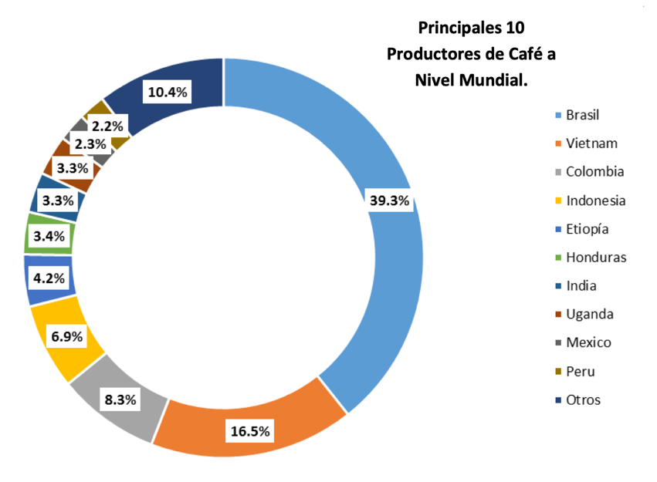
En orden de importancia, Brasil es el principal exportador a nivel mundial, con una participación del 33%, seguido de Vietnam con una participación del 19%, en tercer lugar, Colombia con el 10% de participación, Indonesia retomó el cuarto lugar con un 5% de participación, seguido de Uganda con el 5%, India también con 5%, Honduras paso al séptimo puesto con 5%, Guatemala represento el 3%, Etiopia con el 3%, en el décimo Perú también con 2% y los demás países con una participación en el mercado del 10%. (IHCAFE, 2021b, p. 10)

Ilustración 2 Principales 10 Productores de Café a Nivel Mundial
Fuente: IHCAFE, 2021, p. 10)

De acuerdo con la Organización Internacional del Café (2023) :
Durante el año cafetero 2022/23, la producción mundial de café aumentó ligeramente en un 0,1%, alcanzando los 168,2 millones de sacos. En Asia y Oceanía, la producción disminuyó un 4,7%, debido a condiciones meteorológicas adversas que afectaron a países como Vietnam. África experimentó una caída del 7,2% en la producción, afectada por problemas en países como Costa de Marfil y Uganda. En contraste, América del Sur vio un crecimiento del 4,8%, impulsado principalmente por un aumento del 8,4% en la producción de Brasil. Se proyecta que la producción global de café para el año cafetero 2023/24 aumentará un 5,8%, alcanzando los 178,0 millones de sacos.
El consumo mundial de café para el año cafetero 2022/23 disminuyó un 2,0%, alcanzando los 173,1 millones de sacos. Este descenso se atribuye a factores económicos globales como el alto costo de vida, la disminución de ingresos disponibles y el uso de existencias acumuladas. Para el año cafetero 2023/24, se prevé una recuperación en el consumo global, con un crecimiento proyectado del 2,2%, alcanzando los 177,0 millones de sacos. Este incremento se basa en la expectativa de crecimiento económico mundial y en la capacidad de la industria para ajustar las existencias. (p. 8)
El café se comercializa en la bolsa de valores a través de contratos de futuros, que son acuerdos para comprar o vender una cantidad específica de café a un precio determinado en una fecha futura. Estos contratos se negocian en mercados especializados, como la Bolsa de Valores. Este sistema permite a los productores, distribuidores e inversores gestionar riesgos asociados con las fluctuaciones de precios y especular sobre el valor futuro del café.
Bajo este escenario, el café es una de las materias primas más importantes a nivel mundial y su comercialización en la bolsa refleja su relevancia global. Como se ilustra en el gráfico, en el último año el precio del café ha experimentado una variación significativa del 66.53%. Esta fluctuación refleja una tendencia general al alza en los precios, con un punto máximo registrado el 30 de junio de 2024, cuando el precio cerró en 250,45. En contraste, el precio más bajo del año se observó el 17 de septiembre de 2023, con un cierre de 146,15. Por lo tanto, el comercio de café en la bolsa facilita la transparencia y la eficiencia en la fijación de precios, permitiendo que el mercado global responda de manera ágil a los cambios en la oferta y demanda.
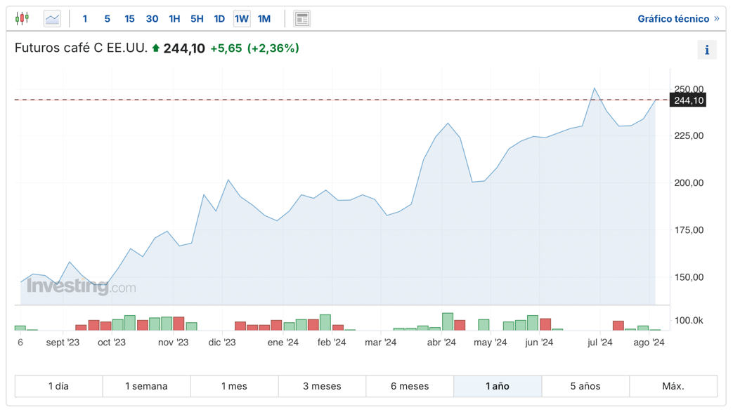

Ilustración 3 Futuros Precios del Café C. EE. UU. (KCK3)
Fuente:(Investing, 2024, Figura 1)

ANÁLISIS DEL MICROENTORNO
La industria cafetalera en Honduras se constituye como un pilar esencial de la economía nacional, posicionándose como el séptimo exportador mundial de café, el tercer productor en América latina y el líder en Centroamérica. “Para 2023, la agroindustria de café representó 3.6% del PIB y 23.4% de las exportaciones de mercancías generales, siendo el principal producto generador de divisas al país” (Banco Central de Honduras, 2024, p. 40). Esta relevancia económica subraya la importancia del café para la economía hondureña, no sólo como fuente de ingresos, sino también como un motor clave para el desarrollo de comunidades rurales que dependen de su producción.
La importancia del café hondureño en el mercado global se refleja en su composición de exportaciones. El Banco Central de Honduras (2024) afirma: “el 95% de producción se destina a la exportación, de la cual el 57% corresponde a café diferenciado, cuyos principales destinos son: Estados Unidos, Alemania y Bélgica” (p. 40). Este hecho demuestra el sólido posicionamiento del café hondureño en los mercados internacionales y el compromiso de la agroindustria con altos están de calidad y excelencia, mismo compromiso que ha sido ratificado con la participación de hondureños en eventos internacionales como ser: “Let’s Talk Cofee”, “Specialty Coffee Association Fir” y “World Coffee Fair”.
“En el registro oficial del Instituto Hondureño del Café se encuentran inscritas más de 120,000 familias productoras de las cuales el 95% son clasificadas como pequeños productores, es decir, con una producción menos a 50 quintales” (IHCAFE, 2021, p. 13). En promedio, un núcleo familiar está compuesto por 5 personas, es decir, que aproximadamente 600,000 personas dependen de forma directa de la caficultura en Honduras.
Particularmente, la zona occidente del país es conocida por su éxito en la caficultura gracias no solo a su tierra, sino también a la asociatividad empresarial y liderazgo de los productores. Perdomo (2023) afirma: “La zona está formada por la regional de Copán con 61 municipios cafetaleros de los departamentos de Copán, Lempiras y Ocotepeque y la regional de Santa Barbara que cuenta con 29 municipios” (p. 1).
Cosecha 2020-2021 | Copán | Santa Bárbara
Municipios | 61 | 29
Manzanas en Producción | 139083.22 | 42842.92
Quintales Oro por Manzana | 25.86 | 20.8
Total de Productores | 27841 | 12802
Pequeños Productores | 85% | 84%
Tabla 1 Indicadores de Producción Región de Occidente de Honduras Año 2021
Fuente: (Perdomo, Hector et al., 2023, p. 4)

El departamento de Santa Bárbara destaca como un pilar fundamental en la producción agroalimentaria del país, con una notable diversificación de cultivos que sostienen la economía local y el sustento de miles de familias. Dentro de dichos cultivos destaca el cultivo del café, ocupando un lugar preeminente en la economía y cultura de esta región. Con más de 54,000 manzanas dedicadas a la producción de café y una producción anual de 57,0000 quintales, Santa Bárbara se erige como un actor clave en la industria cafetalera nacional albergando a más de 13,550 productores que contribuyen significativamente a esta actividad (Secretaría de Agricultura y Ganadería, 2024, p. 2).
Un aspecto destacado del rubro del café en Santa Bárbara es la falta de una marca industrializada que comercialice el producto directamente al consumidor final. Actualmente, los productores venden su café a intermediarios, quienes a su vez lo venden a empresas que ya tienen sus propias marcas en el mercado o a exportadores en las grandes ciudades del país. En ese sentido, esta estructura limita el potencial del departamento para obtener mayores beneficios económicos y posicionar el café producido a nivel departamental como una marca fuerte dentro del territorio nacional.
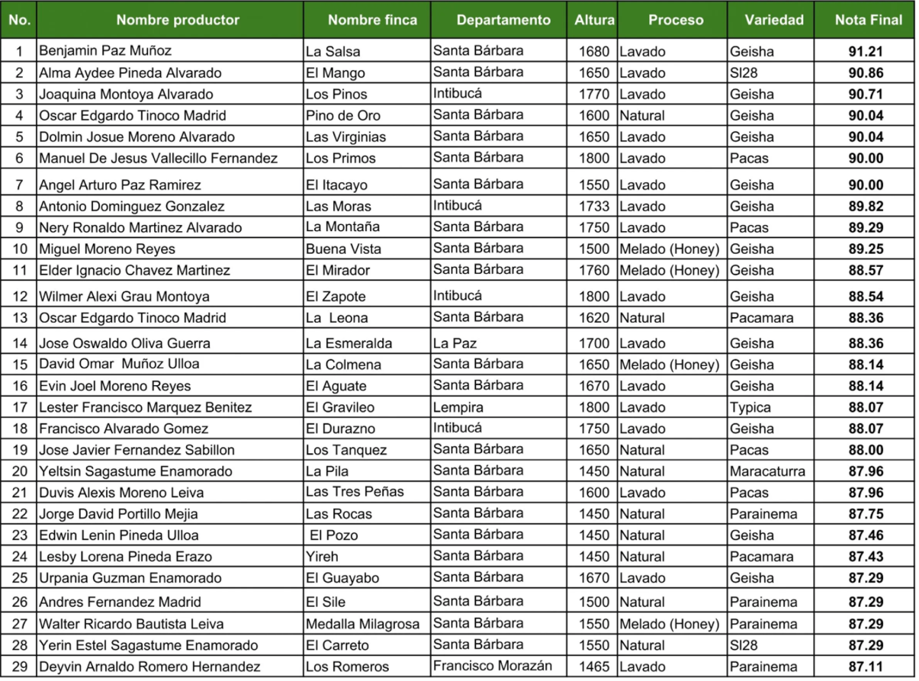
A pesar de estas limitaciones, la calidad del café producido en Santa Bárbara ha sido consistentemente elevada, gracias a las condiciones climáticas y geográfica favorables, así como a las prácticas agrícolas de los productores. Este compromiso con la calidad ha sido compensado en múltiples ocasiones en el certamen “Taza de Excelencia”, el cual ha sido ganado varias veces por productores de Santa Bárbara tal y como se observa en la siguiente ilustración:

Ilustración 4 Listado de Ganadores de la XX Edición de Taza de Excelencia Honduras 2024
Fuente: (IHCAFE, 2024, Figura 1)
Además, la producción de café enfrenta otro sin número de retos incluyendo la variabilidad de precios internacionales, los desafíos climáticos que afectan la calidad del grano y la escasez en la mano de obra consecuencia de la migración. En los últimos años, la incidencia de enfermedades como la roya y problemas relacionados con el cambio climático han puesto a prueba la resiliencia del sector. Bajo este escenario, IHCAFE lanzó el programa “Renovar Sin Dejar De Producir” como una iniciativa clave para abordar estos desafíos.
El programa “Renovar Sin Dejar De Producir” de IHCAFE busca renovar las áreas de cultivo de café a nivel nacional, con el objetivo de mejorar tanto la productividad como la calidad del grano. Este proceso pretende incrementar la sostenibilidad de las fincas cafetaleras, asegurando su continuidad productiva, a través del apoyo a 33000 productores entre 2023 y 2027. Además, para mitigar el impacto de la migración en el sector cafetalero, el programa se centra en la profesionalización de la mano de obra, la adopción de nuevos esquemas de remuneración y la implementación de procesos semi mecanizado durante la cosecha (Banco Central de Honduras, 2024, p. 40).
En ese sentido, las perspectivas para la industria cafetalera hondureña enfrentan y enfrentará diversos desafíos significativos en los próximos el actual y próximo año. Según el Programa Monetario 2024-2025 del Banco Central de Honduras:
“Se espera una caída en las exportaciones de café debido a la disminución de precios causada por una mayor oferta de Brasil, así como un menor volumen exportado atribuido al surgimiento de la roya, altos costos de fertilizantes, condiciones climáticas adversas y escasez de mano de obra. Además, el riesgo de no completar el proceso de certificación de las fincas, en cumplimiento con los nuevos requisitos de la unión europea destinados a minimizar la deforestación y degradación ambiental, Añade otra capa de complejidad que la industria deberá afrontar para mantener su competitividad en el mercado internacional” (Banco Central de Honduras, 2024, p. 38)
En conclusión, el análisis del microentorno del sector cafetalero ne Honduras destacar su papel fundamental en la economía nacional. Este rubro no solo contribuye significativamente al PIB y las exportaciones, sino que tambien es vital para el sustento de muchas familias rurales. Las iniciativas para mejorar la productividad y calidad del café, como el programa implementado por el IHCAFE, son esenciales para enfrentar los desafíos presentes y futuros. El éxito del sector dependerá de su capacidad para adaptarse a las nuevas demandas del mercado, cumplir con las regulaciones internacionales y superar cualquier obstáculo, asegurando así su sostenibilidad y competitividad a largo plazo.

CONCEPTUALIZACIÓN

PRODUCCIÓN DE CAFÉ
La producción de café abarca varias fases, que incluyen la cosecha y selección de granos, así como la siembra, el manejo agronómico y la recolección del grano, un proceso que puede durar entre 3 y 4 años. Este proceso integra diversos datos, factores y tecnologías que, al combinarse, optimizan la productividad desde perspectivas biológicas, económicas y sociales (Valencia, Fernando, 2020, p. 16).

INDUSTRIALIZACIÓN DE CAFÉ
La industrialización del café consiste en transformar el café en grano mediante procesos avanzados como el tostado, la molienda y el empaquetado, pasando de un método tradicional a uno industrializado. Este enfoque no sólo mejora la calidad y la conservación del café, permitiendo que mantenga sus características organolépticas durante más tiempo, sino que también optimiza el valor del producto y facilita su comercialización en un mercado global competitivo (Giraldo, Carolina, 2024, p. 13).

COMERCIALIZACIÓN DE CAFÉ
La comercialización de café implica establecer un canal directo para ofrecer dicho producto a los consumidores a través de una marca propia. Este enfoque no sólo permite mejorar las prácticas de producción para añadir valor al producto, sino que también facilita obtener precios más elevados y beneficios mayores. Al actuar como comercializador, se busca conectar directamente con los clientes, promoviendo un café de alta calidad y diferenciando el producto en el mercado, lo que incrementa el valor percibido y optimiza los ingresos (Giraldo, Carolina, 2024, p. 18).

MARCA
La marca es un conjunto de elementos que identifican y diferencian un producto o servicio en el mercado, incluyendo su nombre, diseño la percepción que genera en los consumidores. Su objetivo es captar el interés del público al satisfacer sus necesidades y expectativas, destacándose en un entorno donde los consumidores valoran más la identidad y la promesa de la marca que el producto en sí. La marca se construye a través de una adecuada segmentación de mercado y un posicionamiento claro que vaya de la mano con los deseos de los consumidores (Melo, Eugenio, 2021, p. 22).

PROCESO PRODUCTIVO
Un proceso productivo es un conjunto de actividades y operaciones interrelacionadas que transforman materias primas en productos finales. Basado en la filosofía de mejora continua, como la gestión Lean, este proceso busca optimizar la eficiencia y calidad en la fabricación, asegurando que cada etapa, desde la planificación hasta el control final, contribuya a la maximización de la productividad y la competitividad en el mercado. Al integrar recursos humanos, tecnológicos y materiales, el proceso productivo se enfoca en generar bienes o servicios que cumplan con las especificaciones requeridas, adaptándose constantemente para mantener su relevancia y ventaja frente a la competencia (Sarmiento, Wilfrido et al., 2019, p. 5).

TUESTE DE CAFÉ
El tueste de café es el proceso de calentar granos de café a altas temperaturas durante un tiempo específico para transformar sus propiedades químicas y físicas. Este proceso esencial desarrolla el perfil de sabor y aroma del café, siendo determinante para la calidad final de la bebida. El tueste afecta profundamente el sabor y el aroma del café, más allá de la mezcla de granos utilizada, convirtiendo los granos crudos en una versión lista para el consumo (Marcillo, Kevin & Mora, Wilson, 2024, p. 39)

MOLIDO DE CAFÉ
La etapa de moler el café se refiere a disminuir su tamaño mediante un molino, con el objetivo de poder disfrutar de una taza de café. Es importante resaltar que la granulometría del café posterior al molido juega un papel relevante en la preparación y sabor, por ejemplo, si se desea hacer espresso, se requiere un molido muy fino, sin embargo, si se hace café en una prensa francesa, se necesita un molido más grueso (Echeverri, Jairo & Valderrama, Mauricio, 2023, pp. 15-16).

EMPAQUETADO DE CAFÉ
El proceso de empaquetado de café es una etapa crucial en la comercialización del producto, ya que su principal función es preservar las cualidades organolépticas del mismo, garantizando que el cliente pueda disfrutar de una bebida de alta calidad en taza. Existen diversas opciones de empaques, tales como frascos de vidrio, bote de aluminio, bolsa de papel, saco de cartón o materiales plásticos, dependiendo del tipo de café y la magnitud de la producción. Es importante que el empaque sea hermético para evitar la entrada de oxígeno y proteger el café de la luz y la humedad, ya que pueden deteriorar su aroma y sabor (Ortiz, Yurley, 2022, pp. 41-42).

CAFÉ ESPECIAL
Los cafés especiales son aquellos que se destacan por su diferenciación y un alto nivel de trazabilidad, lo que implica un mayor cuidado en cada etapa del proceso. A diferencia de los cafés de consumo masivo, esto han recibido un tratamiento especial que les permite destacar ante los sentidos de millones de consumidores. Eso significa, además, que la industria del café está cambiando el panorama a través de los orígenes en finca, la selección de los mejores granos y la cooperación entre los actores involucrados en su elaboración (Salamanca, Sophia, 2022, p. 3).

LOGÍSTICA
La logística es el proceso integral de gestionar y optimizar el flujo de productos, servicios e información dentro de una organización, con el objetivo de mejorar la eficiencia operativa y cumplir con las expectativas de los clientes. Implica la coordinación de actividades como la selección de proveedores, la gestión de inventarios, la distribución y la entrega final, asegurando que los productos lleguen en buen estado y a tiempo, minimizando costos y evitando pérdidas en el proceso(Valles, Maria et al., 2020, p. 6).

SISTEMA DE GESTIÓN DE CALIDAD
Un sistema de gestión de la calidad es un recurso que se emplea para organizar, supervisar y unificar las actividades rutinarias que se llevan a cabo en una organización, garantizando la satisfacción de las necesidades de los clientes, por lo que la planificación y la mejora constante en el desarrollo de este sistema permite alcanzar ventajas competitivas en el mercado(Capcha, Sonia, 2022, p. 4).

EQUIPO INDUSTRIAL
El equipo industrial se refiere a la maquinaria, herramientas y sistemas utilizados en la producción y procesamiento de bienes dentro de un entorno industrial. Estos equipos son esenciales para la operación de fábricas y plantas, ya que permiten llevar a cabo tareas específicas de manufactura y procesamiento de manera eficiente y efectiva(Ayora, Alex, 2019, p. 1).

MANTENIMIENTO DE EQUIPO INDUSTRIAL
El mantenimiento de equipo industrial es un proceso integral y sistemático destinado a preservar y restaurar la funcionalidad de la maquinaria y los sistemas industriales. Este proceso abarca una serie de actividades técnicas y operativas que buscan asegurar que los equipos se mantengan en condiciones óptimas para su desempeño previsto a lo largo de su vida útil. El mantenimiento incluye la inspección regular, la reparación y la sustitución de piezas, así como la implementación de medidas preventivas y predictivas para minimizar fallos y prolongar la vida útil del equipo (Ayora, Alex, 2019, p. 2).

CONSUMO
El consumo se refiere al acto de adquirir y utilizar bienes y servicios para satisfacer las necesidades y deseos cotidianos de los individuos. En la actual economía de abundancia, donde la oferta de productos y servicios es basta y los límites al comercio están dictados principalmente por la capacidad adquisitiva de la población, el consumo se ha convertido en una actividad omnipresente en la vida diaria(Muñoz, Pablo, 2019, p. 17).

PRECIO
El precio es un componente fundamental que transmite una gran cantidad de información al consumidor sobre el negocio o emprendimiento. Su relevancia no se limita a ser una simple cifra, sino que reside en su capacidad para comunicar valores y percepciones tanto al consumidor individual como al mercado en su conjunto. A través del precio, se puede reflejar la calidad del producto o servicio, la posición de la empresa en el mercado, y las expectativas sobre la oferta y la demanda. Además, el precio puede influir en la imagen de marca, indicar el nivel de competencia y atraer o disuadir a determinados segmentos de consumidores, convirtiéndose así en una herramienta clave en la estrategia comercial de cualquier negocio (Velasquez, Beatriz et al., 2022, p. 3).

OFERTA
La oferta se define como la cantidad de un bien o servicio que los productores están dispuestos a poner a disposición en el mercado a diferentes niveles de precios durante un periodo específico. Como una de las fuerzas fundamentales en la economía, la oferta, en conjunto con la demanda, juega un papel crucial en la determinación de las cantidades producidas y los precios de los bienes y servicios. Esta interacción entre oferta y demanda genera las señales necesarias para la asignación eficiente de los recursos escasos, asegurando que la producción se ajuste a las necesidades y preferencias del mercado, y contribuyendo así al equilibrio económico(Castro, Maria, 2021, p. 3).

DEMANDA
La demanda es la cantidad de un bien o servicio que los consumidores están dispuestos a adquirir en un período específico y es una medida clave en la economía que refleja la disposición del mercado a comprar un producto bajo ciertas condiciones. Este concepto no solo se limita a la cantidad comprada, sino que también se ve influenciado por varios factores interrelacionados.
Entre los principales factores que afectan la demanda se encuentra el precio del producto, donde generalmente un aumento en el precio provoca una disminución en la demanda. Además, el precio de los productos competidores o sustitutivos juega un papel importante; si estos aumentan de precio, parte de la demanda puede desviarse hacia el producto en cuestión. Otro factor importante es la renta de los consumidores, ya que un aumento en la renta suele incrementar la demanda del producto, excepto en el caso de los bienes inferiores, que pueden ver reducida su demanda a medida que los consumidores tienen más recursos para acceder a productos de mayor calidad (Fernandez, Rodrigo, 2024, p. 31).

INVENTARIO
El inventario es un elemento fundamental en la gestión de cualquier empresa, ya que abarca una amplia gama de componentes que son esenciales para la operación eficiente y la capacidad de responder a la demanda del mercado. Este concepto incluye todos los materiales básicos que la empresa adquiere para iniciar su proceso de producción, las piezas suministradas que pueden ser utilizadas en distintas etapas del proceso de fabricación, así como los materiales que se encuentran en varias fases de dicho proceso.
Además, el inventario también comprende los productos terminados, es decir, aquellos bienes que han completado el ciclo de producción y están listos para ser distribuidos o vendidos a los clientes finales. La adecuada gestión del inventario es importante para asegurar que la empresa pueda cumplir con la demanda de manera oportuna, evitando la escasez de productos que podría llevar a la pérdida de ventas o a la insatisfacción del cliente.Más allá de los elementos tangibles, el inventario representa la estrategia de una organización para almacenar recursos que serán utilizados en el futuro (Fithri, Prima et al., 2019, p. 117).

TEORIAS DE SUSTENTO

BASES TEÓRICAS

TEORIAS FINANCIERAS
Para evaluar la factibilidad de una inversión, es fundamental realizar una serie de análisis financieros que permitan cuantificar los riesgos y beneficios asociados al proyecto, y consecuentemente se tomen decisiones informadas. Es importante destacar que, los análisis financieros, deben de ser aplicados a las empresas, sin importar su tamaño o rubro, ya que constituye una herramienta eficiente para la organización (Marcillo, Cristhian et al., 2021, p. 89). En ese sentido, a continuación, se describe cada uno de manera individualizada:

FLUJO DE CAJA
La preparación del flujo de cada es de vital importancia para todas las empresas, ya que si se analizan correctamente las fuentes de los recursos se podrá determinar si la empresa será capaz de subsistir en términos financieros (Ponce, Hilda et al., 2020, p. 28). El flujo de caja proporciona una base sólida al estimar los ingresos y egresos proyectados del proyecto de inversión, lo cual es fundamental para comprender la liquidez esperada del proyecto, y, sin lugar a dudas, el principal indicador de la salud de un negocio es el efectivo disponible (Hernández, Irene & Ochoa, Mariana, 2021, p. 29).
Para determinar el flujo de caja neto, se inicia con la proyección de ingresos, dónde se identifican las fuentes de estos y se realizan estimaciones basadas en estudios de mercado y datos históricos en caso de tenerlos. Luego, se estiman los egresos tanto fijos como variables. Finalmente, se calcula el flujo de caja neto que es la diferencia entre los ingresos y egresos en cada período. Lo ideal es obtener un flujo de caja positivo ya que indica que el proyecto está generando más efectivo del que consume.
$$Flujo de Caja=Flujos de Efectivo Entrantes-Flujos de Efectivo Salientes$$

PUNTO DE EQUILIBRIO (PE)
Con la información del flujo de caja, se puede realizar un análisis del punto de equilibrio. Este análisis se establece mediante un cálculo que sirve para definir el momento en el que los ingresos de una empresa cubren sus gastos fijos y variables, es decir, no hay ganancias ni pérdidas (Vilca, Modesto, 2024, p. 11). El punto de equilibrio resulta indispensable a la hora de realizar un análisis financiero en vista que determina en qué momento un producto o servicio es rentable. Su fórmula es la siguiente:
$$Punto de Equilibrio=\frac{Costos Fijos}{Precio Unitario-Costos Variables Unitarios}$$

VALOR PRESENTE NETO (VPN)
El VPN evalúa proyectos de acuerdo con los resultados de la diferencia entre los flujos de caja actualizados y las inversiones. De este modo, si el VPN es positivo se puede ejecutar el proyecto, si es negativo el proyecto debe de rechazarse y si es 0 queda a criterio de los expertos o inversionistas si ejecutan o no el proyecto, debido que, a pesar que si se cubren todos los gastos, se está sujeto a eventualidades que pudiesen llevar a perdidas (Riera, Pablo et al., 2024, p. 125). Su fórmula es la siguiente:
$$VPN =-I_{0}+\sum_{t=1}^{n}{\frac{F_{t}}{{\left(1+k\right)}^{t}}=-I_{0}+\frac{F_{1}}{\left(1+k\right)}+\frac{F_{2}}{{\left(1+k\right)}^{2}}+…+\frac{F_{n}}{{\left(1+k\right)}^{n}}}$$

TASA INTERNA DE RETORNO (TIR)
La Tasa Interna de Retorno (TIR), es una herramienta crucial para evaluar la viabilidad de un proyecto de inversión, ya que indica si es rentable o no. La TIR es el porcentaje que permite descontar el valor de los flujos de efectivo anuales que genera un proyecto hasta que se vuelvan cero, demostrando así el rendimiento de la inversión (Hidalgo, Leonardo, 2020, p. 10).
Este indicador es ampliamente utilizado porque ofrece una tasa única que facilita la toma de decisiones a la hora de invertir. Además, la TIR permite analizar cualquier tipo de proyecto, proporcionando una medida clara de la rentabilidad relativa y ayudando a los inversores a identificar las oportunidades más atractivas. Su fórmula es la siguiente:
$$TIR=\sum_{t=0}^{n}{\frac{Fn}{{(1+i)}^{n}}}=0$$

PERIODOD DE RECUPERACIÓN DE LA INVERSIÓN (PRI)
El Periodo de Recuperación de la Inversión (PRI), es el tiempo que debe transcurrir para recuperar la inversión inicial, es decir, es el tiempo transcurrido hasta que el flujo de efectivo acumulado cubre el monto de la inversión inicial. Una vez obtenido dicho dato, debe ser comparado con el tiempo deseado por los inversionistas para recuperar su inversión y esto es lo que se denomina Periodo de Recuperación Aceptable (Chumacero, José, 2021, p. 18). El cálculo se realiza de la siguiente manera:
$$PRI=Año Anterior en que se Recupera la Inversión+\frac{Inversión Inicial-FE del Año Anterior en que se Recupera la Inversión}{FE del Año en que se Recupera la Inversión.}$$
En conclusión, las teorías financieras anteriormente descritas, constituyen un pilar fundamental para el análisis financiero, el cual se refiere al análisis de los ingresos y egresos de un terminado proyecto con el objetivo de determinar su rentabilidad (Serrano, Francisco, 2020, p. 14). Este enfoque teórico permite aplicar herramientas como el flujo de caja, punto de equilibrio, VPN, TIR y el PRI, asegurando que los inversionistas tengan un panorama claro de la viabilidad y rentabilidad del proyecto.

ETAPAS DEL CRECIMIENTO ECONÓMICO DE ROSTOW
La teoría de las etapas del crecimiento económico de Walt Whitman Rostow es fundamental para comprender el proceso de la industrialización de una nueva marca de café de Santa Barbara en Honduras. Dicha teoría establece que las economías deben pasar por cinco etapas de desarrollo para alcanzar la madurez económica: la sociedad tradicional, las condiciones previas al impulso inicial, el impulso inicial, la marcha hacia la madurez y la era del alto consumo en masas (Rostow, Walt, 1960, pp. 4-16).
La primera etapa, denominada “sociedad tradicional”, se caracteriza por una economía predominantemente agrícola, con baja productividad y tecnologías rudimentarias, por lo que se centra en la agricultura de subsistencia. En ese sentido, el esquema de Rostow es relevante, en vista que, el desarrollo económico se entiende como un proceso que provoca en la sociedad tradicional cambios en la producción, los cuales facilitan la implementación de cambios fundamentales (Khan, Mahmood, 1966, p. 11).
La segunda etapa, conocida como “condiciones previas al impulso inicial”, implica el desarrollo de una infraestructura básica y la introducción de tecnologías más avanzadas, por lo que, durante esta etapa, la sociedad empieza a experimentar cambios en su estructura económica y social que sientan las bases para un crecimiento más acelerado. Bajo este escenario, los países subdesarrollados que aún se encuentran en la sociedad tradicional o en esta segunda etapa, solo deben seguir un conjunto de reglas de desarrollo para despegar hacia un crecimiento económico autosostenido. (Todaro, Michael & Smith, Stephen, 2020, p. 118)
La tercera etapa, llamada “el impulso inicial”, se caracteriza por un acelerado crecimiento industrial y una significativa expansión del sector moderno. Durante esta fase, las inversiones en capital social y en infraestructura juegan un papel crucial al permitir la transición de la segunda etapa. (McWilliams, Jarold, 2022, p. 24). Asimismo, la etapa del impulso inicial en el rubro de la agricultura permite pasar de una producción para consumo a una producción comercial con fines de lucro. (Rasyid & Galib, Wahyu, 2022, p. 27)
La cuarta etapa, conocida como “la marcha hacia la madurez”, se caracteriza por la diversificación de la economía más allá de los sectores industriales originales y la expansión hacia industrias de consumo y manufactura (DiMatteo, Livio, 2019, p. 12). Además, se caracteriza por una mayor inversión y la aplicación de tecnologías de alta productividad. Esta etapa implica un impulso hacia la madurez económica en la que la economía se diversifica y se adapta a nuevas industrias, lo que marca un avance significativo en su desarrollo.
Finalmente, la quinta etapa denominada “la era del alto consumo en masas”, se caracteriza por una economía donde el consumo masivo se convierte en el principal motor de crecimiento. En esta etapa, una mayor proporción de la inversión se vuelve autóctona (inversión nacional) en lugar de exógena (inversión extranjera), reflejando una mayor autosuficiencia y capacidad del país (Aliyu, Mohammed & Musa, Ibrahim, 2023, p. 119). Alcanzar la quinta etapa es un ideal, en vista que, el consumo masivo y excesivo permea la vida social (Bostrom, Magnus, 2020, p. 1)
En síntesis, la teoría de las cinco etapas del crecimiento económico de Walt Whitman Rostow es fundamental para entender el proceso de industrialización, en vista que describe un camino de desarrollo económico que va desde una economía tradicional hasta una era de alto consumo en masas, destacando la necesidad de transitar por varias etapas de transformación.

MARKETING MIX
El marketing se centra en generar demanda y valor. Aunque muchos consideran que la práctica del marketing es tan antigua como la civilización, su teoría no se desarrolló hasta el siglo XX, cuando los mercados empezaron a enfrentar saturación y una competencia feroz para atraer clientes. Para abordar estos retos, surgió el marketing mix, uno de los conceptos y herramientas de marketing más antiguos y conocidos, que continúa siendo ampliamente enseñado y aplicado hoy en día (Lim, Weng, 2022, p. 3).
Debe señalarse que la teoría del marketing mix fue desarrollada por el profesor E. Jerome McCarthy, el cual indica que el marketing se divide en cuatro componentes que deben ser analizados a detalle para poder lograr una empresa rentable (Fernandez, Moreno & Johanny, Leslie, 2024, p. 29). Estos cuatro componentes son: producto, precio, plaza y promoción, mismos que a continuación se explicarán:
En primer lugar, el producto se define como el bien tangible que se va a vender y que puede ofrecer un conjunto de beneficios que satisfacen las necesidades del cliente (Kalogiannidis, Stravos & Mavratzas, Stelios, 2020, p. 119). En ese sentido, un producto bien desarrollado debe abordar eficazmente los deseos y requisitos específicos del mercado objetivo, asegurando la satisfacción del cliente y fomentando la lealtad de la marca.
En segundo lugar, el precio, en el marketing mix, es el valor que un consumidor paga por un producto o servicio. Aunque se asocia comúnmente con consideraciones económicas, en mercadotecnia se reconoce que asumir que los consumidores entienden y evalúan precios de manera racional puede ser un obstáculo (Echeverria, María et al., 2021, p. 2). Por lo que es crucial entender y aplicar estrategias de precios que tomen en cuenta la percepción del consumidor.
En tercer lugar, la plaza se refiere a los canales de distribución a través de los cuales el producto llega al consumidor final, es decir, todas las actividades necesarias para que el producto esté disponible en lugares accesibles para los compradores. Además, se basa en entender bien el mercado y los clientes. En ese sentido, la empresa debe decidir los lugares donde los clientes compran, ya sean tiendas físicas o plataformas en línea como o redes sociales. También debe elegir los mejores canales de distribución y diferenciar su estrategia de la competencia (RED SUMA, 2019, p. 7).
En cuarto lugar, la promoción abarca las actividades que comunican y persuaden a los consumidores sobre los beneficios del producto. Esto incluye la publicidad, las promociones de ventas y las relaciones públicas, que son herramientas esenciales para atraer y retener clientes. La promoción se refiere a las acciones destinadas a destacar las ventajas del producto o servicio y convencer a los clientes de su valor, informándoles sobre la empresa y su oferta de productos. (Reategui, Miguel, 2023, p. 9).
En síntesis, una bien ejecutada de marketing mix no solo incrementa la satisfacción del cliente, sino que también mejora la competitividad y la viabilidad de los emprendimientos al posicionarlos favorablemente en el mercado (Chávez, Ricardo, 2024, p. 15). Además, el marketing mix permite a las empresas promocionar sus productos de manera efectiva, aumentando así sus ingresos y consolidando su posición en el mercado. Para lograr estos resultados, es crucial utilizar herramientas de comunicación que resuenen con el público objetivo y llevar a cabo una investigación exhaustiva del mercado al que se dirige el producto (Cabrera, Gabriela, 2024, p. 19)

TEORÍA DE LA ECONOMÍA CIRCULAR
Hoy más que nunca es esencial adoptar un sistema económico que sea respetuoso con el medio ambiente, menos depredador y consciente del bienestar de los habitantes del planeta tierra (Guzmán, Marcia & Guevara, César, 2020, p. 36). En ese sentido, la economía circular se presenta como un modelo crucial, diseñado para reducir el desperdicio y maximizar el uso de recursos mediante el reciclaje, en lugar del enfoque lineal tradicional de “tomar-hacer-desechar” (Calix, Heidi, 2024, p. 385).
Se plantea entonces que teoría de la economía circular hace énfasis en que la obtención de los beneficios económicos debe basarse en minimizar los daños al entorno natural y deben prohibirse actividades económicas que cuestan más que los beneficios económicos (Ke, Yian, 2020, p. 5). Además, la economía circular alinea los resultados económicos con los ambientales, ofreciendo un marco que busca equilibrar ambos aspectos para un desarrollo verdaderamente sostenible (Cansi, Francine & Cruz, Paulo, 2020, p. 50). Este enfoque integral ayuda a asegurar que las actividades económicas no sólo sean rentables, sino también responsables desde el punto de vista ambiental.
Particularmente en América latina y el caribe, este modelo representa una oportunidad significativa para el desarrollo económico, tanto por la creación de nuevas actividades económicas vinculadas con la producción de bienes y servicios ambientales como por la transformación de las actividades económicas que ya existen para aumentar su eficiencia material y reducir su impacto ambiental (De Miguel, C. et al., 2021, p. 9). Bajo ese contexto, es importante destacar que la economía circular no busca reducir la producción ni limitar la generación de riqueza, si no optimizar los recursos de manera que se respete el equilibrio natural y se genere más valor dentro del ciclo productivo (Abad, Javier & Pesantez, Andrea, 2023, p. 106).
A nivel empresarial, el modelo de la economía circular debe ser adoptado estableciendo objetivos claros de desempeño y vida útil de los productos, en vista que, esto permite optimizar tanto los recursos humanos como materiales empleados en los procesos productivos (Ricardo, Sonia et al., 2023, p. 124). Al integrar esta estrategia, las empresas pueden no solo mejorar su eficiencia y reducir costos, sino también fomentar practicas más sostenibles que beneficien el medio ambiente y población.
En conclusión, integrar la economía circular en las empresas permite a estas optimizar el uso de recursos, minimizar la generación de residuos y prolongar la vida útil de sus productos, además de crear nuevos flujos de ingresos (Avalos, Maria et al., 2024, p. 241). Esta integración no sólo contribuye a una mayor eficiencia operativa y sostenibilidad ambiental sino que también abre oportunidades para innovar en la oferta de productos y servicios fortaleciendo la competitividad y resiliencia empresarial a largo plazo.

METODOLOGÍAS DESARROLLADAS

ANÁLISIS DE VIABILIDAD FINANCIERA INTEGRAL
En la tesis de Danys Alkivier Serna Jiménez, titulada “Estudio de Factibilidad para la Transformación y Comercialización del Grano de Café en el Municipio de Guática, Risaralda” elaborada en 2022, se emplea una metodología de análisis de viabilidad financiera integral con el objetivo de analizar la viabilidad de una inversión combinando diversas herramientas y técnicas financieras para proporcionar una visión holística de su rentabilidad y sostenibilidad (Jiménez, Danys, 2022, p. 11). En ese sentido, la metodología anteriormente citada considera varios aspectos clave tales como el flujo de caja, el punto de equilibrio, el valor presente neto (VPN), la tasa interna de retorno (TIR) y el periodo de recuperación de la inversión (PRI) y los análisis de sensibilidad, todos fundamentales para una evaluación precisa de la facilidad del proyecto de inversión, permitiendo así determinar como factores externos o cambios en las variables claves pueden afectar su rentabilidad y sostenibilidad en diferentes escenarios.
Dentro de este orden de ideas, el análisis de viabilidad financiera integral está estrechamente vinculado con las teorías financieras descritas en las teorías de sustento de la presente tesis, ya que evalúa la rentabilidad y sostenibilidad del proyecto mediante un estudio Económico-Financiero haciendo uso de dichas teorías. En el estudio realizado por Danys Jiménez, esta metodología demostró su utilidad al determinar un flujo de efectivo con un comportamiento ascendente de 2022-2027, un punto de equilibrio de $304,047.396, un VPN de $278.282.024 y una TIR de 49.2%, sugiriendo todas estar herramientas financieras en conjunto la viabilidad del proyecto de café (Jiménez, Danys, 2022, pp. 93-118).
Esta metodología resulta indispensable de implementar en la presente tesis ya que permite evaluar de manera integral la viabilidad financiera del proyecto de inversión. Implementando el análisis de viabilidad financiera integral, se determinará si el proyecto en mención es financieramente viable o no, al ofrecer una perspectiva clara sobre la capacidad del proyecto para generar ingresos suficientes, cubrir los costos y recuperar la inversión inicial. Además, facilita la identificación de los puntos críticos en la ejecución del proyecto y contribuye a alcanzar una buena planificación de estrategias financieras a largo plazo, asegurando una toma de decisiones fundamentada y efectiva.
En conclusión, la metodología de análisis de viabilidad financiera integral empleada en la tesis de Danys Jiménez resulta fundamental para evaluar la viabilidad de proyectos de inversión al integrar herramientas clave como el flujo de caja, el punto de equilibrio, el VPN y la TIR. Implementar esta metodología en el presente proyecto de inversión consistente en la industrialización y comercialización de café de Santa Bárbara, permitirá una evaluación precisa y una toma de decisiones informada, lo cual es esencial para la planificación financiera y la ejecución exitosa del proyecto.

MODELO ECONOMÉTRICO
En el artículo de Ruíz Oreggioni y Cabral López, titulado “Regímenes Especiales de Importación: Un Análisis de su Importancia para la Industrialización Paraguaya. Periodo 2010-2018” publicado en la revista científica de la UCSA en 2019, se emplea una metodología econométrica para evaluar el impacto de las importaciones de materias primas bajo el RIMP en el crecimiento del sector industrial paraguayo (Ruíz Oreggioni & Cabral López, M.A., 2019, p. 3). Esta metodología se centra en la utilización de la econometría para medir la relación entre el volumen de importaciones y el crecimiento industrial, evidenciando que un aumento en las importaciones puede influir positivamente en el crecimiento del sector industrial (Ruíz Oreggioni & Cabral López, M.A., 2019, p. 9).
Debe señalarse que el modelo econométrico está alineado con la teoría de las etapas del crecimiento económico de Rostow, ya que ofrece una herramienta para evaluar cómo las políticas de importación contribuyen al avance a través de las diferentes etapas del desarrollo económico. Por ejemplo, en la etapa de “condiciones previas al impulso inicial” de Rostow, las políticas que facilitan las importaciones generan las condiciones necesarias para el crecimiento al mejorar la infraestructura y proporcionar acceso a tecnologías más avanzadas. Asimismo, durante la etapa del “impulso inicial” de Rostow, el análisis econométrico refleja cómo las importaciones pueden acelerar el crecimiento industrial, demostrando un claro avance hacia la madurez económica y diversificación del sector.
De manera similar, para aplicar esta metodología en la presente tesis, se llevará a cabo un análisis enfocado en determinar cómo la importación de maquinaria necesaria para la industrialización y comercialización de una nueva marca de café permitirá establecer una base sólida para lograr una operación eficiente desde el inicio. A través del modelo econométrico se evaluará cómo la inversión en tecnología impactará en la capacidad productiva de la nueva empresa, proyectando un crecimiento sostenible desde su fase inicial y facilitando el avance hacia una etapa de madurez económica. Por lo que este enfoque permitirá obtener una evaluación precisa y cuantitativa del impacto que la incorporación de maquinaria moderna tendrá sobre la eficiencia en el procesamiento del café y sobre la competitividad de la marca en el mercado local, asegurando que la empresa logre consolidarse y expandirse de acuerdo con las etapas del crecimiento económico propuestas por Rostow.
En conclusión, el modelo econométrico adaptado del artículo de Ruíz Oreggioni y Cabral López resulta altamente pertinente para el proyecto de industrialización y comercialización del café en Santa Bárbara. Al centrarse en cómo la inversión en maquinaria influye en la creación y expansión de la nueva empresa, este enfoque permitirá proyectar un crecimiento sostenido que se alinee con las etapas del crecimiento económico de Rostow, asegurando que la empresa pueda establecerse de manera efectiva y contribuir al desarrollo del sector cafetalero en la región.

METODOLOGÌA DESCRIPTIVA NO EXPERIMENTAL
De acuerdo con el estudio realizado por Yesica Altamirano y Evelin Fernández titulado “Estrategias de Marketing Mix para el posicionamiento de la Clínica Dental Linares Chiclayo 2020” en 2024, se empleó una metodología descriptiva no experimental para analizar el nivel de posicionamiento de la Clínica Dental Linares Chiclayo 2020 (Altamirano Linares, Yesica del Pilar & Fernandez Diaz, Yudith Evelin, 2024, p. 17). Esta metodología se basa en la observación y descripción detallada de las características de un fenómeno sin manipular las variables involucradas. En su estudio, las autoras emplearon encuestas como técnica principal y cuestionarios como instrumento para recolectar datos. Obteniendo así una visión clara sobre las estrategias a implementar para éxito de la clínica.
La metodología está directamente relacionada con la teoría de Marketing Mix, ya que proporciona los elementos básicos a tomar en cuenta para el posicionamiento esperado de la clínica Linares. Dentro del contexto de la industrialización y comercialización de una nueva marca de café en Santa Bárbara, Honduras, la aplicación de la metodología descriptiva no experimental resulta útil para recolectar datos relevantes en el mercado local del café.
De este modo, en el presente estudio se utilizarán los cuestionarios para obtener información detallada sobre las percepciones y preferencias de los consumidores locales, así como las estrategias de marketing que podrían impactar en la aceptación y el posicionamiento de la nueva marca de café.
Finalmente, esta metodología permite recopilar datos directos de los consumidores y analizar sus expectativas, necesidades y características del mercado local; lo que permitirá la toma de decisiones fundamentadas para el posicionamiento exitoso de la nueva marca de café en el mercado nacional.
      - METODO EXPLORATORIO DESCRIPTIVO
En el artículo de Marcia Almeida y César Díaz, titulado “Economía Circular: una estrategia para el desarrollo sostenible” y publicado en la revista Internacional de Administración en 2020, se utiliza un método exploratorio descriptivo (Guzmán, Marcia & Guevara, César, 2020, p. 44). Este enfoque se emplea para identificar y analizar las publicaciones relacionadas con la economía circular. Sus avances y aplicaciones y se basa en la revisión de bases de datos con el fin de captar, comprender la implementación de esta teoría, su aporte al desarrollo sostenible y las posibles consecuencias asociadas.
En el marco de nuestro estudio sobre la industrialización y comercialización de una nueva marca de café de Santa Bárbara en Honduras, adaptaremos la metodología exploratoria descriptiva para abordar el contexto ambiental específico del café en la región, facilitando así la comprensión de los factores ambientales relevantes para el desarrollo y el éxito de la nueva marca de café.
En primer lugar, se realizará una búsqueda en diversas fuentes de información relevantes para el estudio ambiental. Esas fuentes incluirán bases de datos académicas como Google académico y el repositorio institucional de la Universidad tecnológica Centroamericana (UNITEC). También se consultarán páginas web de organismos nacionales que puedan proporcionar información sobre las prácticas ambientales en la industria del café y la regulación en Honduras.
Posteriormente, se realizará un análisis de los documentos recopilados para evaluar la calidad y la relevancia de la información en relación con los objetivos del estudio. Se tomarán en cuenta los efectos ambientales de las prácticas de industrialización del café y a las estrategias de comercialización, identificando tanto los impactos negativos como las posibles medidas de mitigación.
Finalmente, se seleccionará la bibliografía más relevante de los repositorios consultados, esta selección proporcionará la base para desarrollar estrategias y recomendaciones que aborden el impacto ambiental de la nueva marca de café, promoviendo prácticas sostenibles y responsables en la industria cafetera.

INSTRUMENTOS
En el presente estudio se empleará el cuestionario como la principal herramienta para recolectar datos de clientes potenciales en el territorio hondureño. El cuestionario se centrará en evaluar las preferencias de los consumidores, así como otros aspectos clave para posicionar la marca, como la percepción de calidad, la sensibilidad al precio, los canales de distribución preferidos y otros aspectos relevantes de la comercialización del café.
Como parte del estudio, se llevarán a cabo tres entrevistas con productores nacionales de café, con experiencia en el rubro. La entrevista se enfocará en obtener orientación sobre aspectos críticos para la industrialización y comercialización del café. Se discutirán temas como los estándares de calidad del café y las prácticas recomendadas para mantener estos estándares durante el procesamiento. Además, en la entrevista se abordará el tema de las fluctuaciones en los precios del café, identificando factores que afectan su variabilidad y estrategias para gestionar estos cambios. También indagaremos en la logística de compra y comercialización, incluyendo la cadena de suministro, gestión de inventarios y desafíos comunes en la distribución del producto.
Además, se complementará con fuentes secundarias como los informes del Instituto hondureño del café (IHCAFE), también se considerarán estudios similares en otros departamentos del país, para realizar comparaciones y establecer mejores prácticas.
Como instrumento de investigación se utilizará la base de datos académicas reconocidas como Google académico y el repositorio institucional de la Universidad tecnológica Centroamericana (UNITEC).
Finalmente, se emplearán instrumentos financieros para evaluar la viabilidad del proyecto de inversión. Estos instrumentos incluyen el Flujo de caja, Punto de Equilibrio, Valor Presente Neto, la Tasa Interna de Retorno y el Periodo de Recuperación de la Inversión. Estos métodos permitirán analizar la rentabilidad y sostenibilidad del proyecto propuesto.

MARCO LEGAL
Para establecer una nueva empresa, resulta indispensable comprender los aspectos legales involucrados en la constitución, registro y operación de la misma. Bajo ese contexto, en este apartado se detallarán los requisitos y estructura legal para constituir una empresa en Honduras, así como los permisos, licencias, obligaciones fiscales y regulaciones laborales que deben cumplirse para garantizar su funcionamiento conforme a la ley.

CONSTITUCIÓN DE LA SOCIEDAD MERCANTIL
Para constituir y registrar una empresa en Honduras, se deben seguir ciertos pasos esenciales. El primero es la elección del tipo de sociedad mercantil que se desea constituir y ya el Código de Comercio dispone que las sociedades independientemente de su finalidad pueden ser: Sociedad en Nombre Colectivo, Sociedad en Comandita Simple, Sociedad de Responsabilidad Limitada, Sociedad Anónima, Sociedad en Comandita por Acciones y Sociedad Cooperativa (Congreso Nacional de Honduras, 1899, Article 13). Las formas más comunes son la Sociedad Anónima (S.A.) y Sociedad de Responsabilidad Limitada (S. de R.L.), cada una con implicaciones particulares en cuanto a responsabilidad y estructura.
La empresa que se constituirá en el marco de este estudio es una Sociedad de Responsabilidad Limitada (S. de R.L.), modalidad regulada por el Código de Comercio en el Capitulo IV. Esta sociedad se caracteriza porque los socios están obligados únicamente el pago de sus aportaciones (Congreso Nacional de Honduras, 1899, Article 66). Además, la denominación de la sociedad debe incluir “Sociedad de Responsabilidad Limitada” o su abreviatura “S. de R.L.”, asegurando que los socios y administradores se responsabilicen solidariamente si omiten esta designación (Congreso Nacional de Honduras, 1899, p. 67).
Es importante destacar que la sociedad no puede tener más de veinticinco socios (25) y el capital social no debe ser inferior a cinco mil lempiras (L 5,000.00), pudiendo este capital dividirse en parte de valor desigual, siempre que sean múltiplos de cien lempiras (L 100.00), con el requisito que debe de exhibirse al menos el cincuenta por ciento (50%) de cada parte social (Congreso Nacional de Honduras, 1899, Articles 69-71).
En cuanto a la administración, esta recae en uno o más gerentes, quienes pueden ser socios o personas externas, designados temporalmente o por tiempo indefinido (Congreso Nacional de Honduras, 1899, Article 78). En lo referente a la toma de decisiones, la asamblea de socios es el órgano supremos de la sociedad, con facultades que incluyen la aprobación de balances, el reparto de utilidades y la designación de gerentes (Congreso Nacional de Honduras, 1899, Article 82).
El cumplimiento de estos requisitos legales es clave para la constitución de la empresa propuesta en la presente tesis. Además de garantizar su operación dentro del marco normativo, permite establecer relaciones comerciales confiables, proteger los derechos de los involucrados y evitar riesgos legales que puedan afectar su estabilidad y crecimiento.

REGISTRO DE LA SOCIEDAD MERCANTIL
Posterior a la constitución de la empresa, es fundamental cumplir con dos registros esenciales que permitirán a la empresa operar de manera legal y cumplir con sus obligaciones. Estos son el Registro Mercantil y el Registro Tributario, ambos de suma importancia para garantizar el adecuado funcionamiento de la sociedad mercantil bajo las normas hondureñas.
Por un lado, el Registro Mercantil es el primer paso para formalizar la existencia jurídica de la sociedad. A través de este proceso, la empresa adquiere personalidad jurídica, lo que le otorga el reconocimiento legal necesario para realizar actividades comerciales y actuar ante terceros. El cumplimiento de este registro es crucial no solo para obtener dicha personalidad, sino también para proteger a los socios de responsabilidades adicionales y facilitar las transacciones comerciales dentro de un marco legal transparente. Es en este momento cuando se presentan los documentos como la escritura de constitución de la sociedad y se pegan las tasas correspondientes, siguiendo lo estipulado por el Código de Comercio.
Por otro lado, el Registro Tributario Nacional (RTN) es indispensable para que la empresa cumpla con sus obligaciones fiscales ante la administración tributaria. En este registro, la empresa obtiene su RTN que será utilizado en las transacciones comerciales y en la presentación de declaraciones fiscales. De igual forma, el RTN es clave para la emisión de facturas y el cumplimiento de obligaciones como el Impuesto Sobre la Renta (ISR) y el Impuesto Sobre Ventas (ISV). Cumplir con este registro asegura que la empresa se encuentre en conformidad con la legislación tributaria vigente, evitando posibles sanciones.
Estos registros no solo son requisitos formales, sino que también permiten que la empresa opere de manera segura y eficiente, cumpliendo con las normativas que rigen el comercio y los tributos en Honduras, elementos esenciales para la viabilidad y el crecimiento de la sociedad mercantil propuesta.

PERMISO DE OPERACIÓN
El permiso de operación es un documento extendido por las municipalidades con el objetivo de garantizar que las empresas funcionen conforme a las leyes municipales. De acuerdo con el Portal Unico de Transparencia, el procedimiento para solicitar este permiso varía según la categoría del mismo. Para la categoría uno, el contribuyente se presenta en la ventanilla de trámites donde se le solicita información sobre el tipo de negocio. Luego, se le proporciona un formulario de solicitud, sele explica cómo llenarlo y se tramita la solvencia municipal. Además, se requiere una copia de la tarjeta de identidad y si el negocio manipula alimentos, una inspección de la unidad municipal ambiental y una licencia sanitaria. Una vez completado el expediente, se tabula la información en el sistema y se procede a realizar el pago del permiso de operación, el cual es emitido por la municipalidad en un plazo de tres (3) días.
Para la categoría dos (2), se añaden requisitos adicionales, como ser la escritura de constitución de la empresa, copia del registro tributario nacional (RTN), inscripción de la escritura en la cámara de comercio e inspección de la UMA de acuerdo con el giro del negocio. Una vez completado el expediente, se sigue el mismo proceso de tabulación, pago y emisión del permiso de operación. En la categoría 3, además de cumplir con los requisitos anteriores, el expediente debe ser remitido al departamento de auditoría interna para su revisión. Posteriormente, es enviado a la secretaría municipal, donde se agenda para su discusión en sesión ordinaria de la corporación municipal. Tras su aprobación, se emite un punto de acta donde se confirma la autorización o rechazo del permiso de operación.

OBLIGACIONES TRIBUTARIAS

IMPUESTO SOBRE LA RENTA (ISR)
El Impuesto sobre la Renta (ISR) en Honduras es un tributo anual que grava los ingresos derivados del capital, del trabajo o de la combinación de ambos, conocido como renta bruta. Este impuesto es obligatorio para todas las personas físicas y jurídicas que generan ingresos dentro del territorio hondureño. Los contribuyentes deben presentar una declaración jurada ante la Superintendencia de Administración Tributaria (SAR) entre el 1 de enero y el 30 de abril de cada año, detallando las rentas obtenidas en el ejercicio fiscal anterior.
En el caso de las personas jurídicas, como las empresas, la tasa aplicable al ISR es del 25% sobre la renta neta gravable(Congreso Nacional de Honduras, 1991, Article 41). Sin embargo, conforme a lo dispuesto en el artículo 9 del Decreto 278-2013, se establece un impuesto adicional del 1.5% sobre los ingresos brutos, que se aplica únicamente si este porcentaje es mayor al calculado bajo la tarifa estándar. Esta tasa de 1.5% se aplica sobre el total de los ingresos menos descuentos, devoluciones y rebajas, y forma parte de las medidas fiscales adoptadas en las reformas contenidas en los Decretos 31-2018 y 31-2019.
El incumplimiento en la presentación de la declaración del ISR o el retraso en su pago puede acarrear sanciones económicas. Las multas varían según los días de retraso, comenzando con un 5% del impuesto causado si el retraso ocurre dentro del primer mes, y aumentando gradualmente hasta el 25% si el retraso excede los cinco meses. Además, los intereses moratorios por falta de pago son del 3% mensual, acumulándose hasta un máximo de 36% sobre el tributo no pagado. Si el contribuyente es un agente de retención, los intereses moratorios aumentan al 5% mensual, acumulándose hasta un 60% del tributo debido, en caso de que no se enterasen las retenciones o pagos en especie dentro de los plazos establecidos (Congreso Nacional de Honduras, 2016, Articles 160-163).

APORTACION SOLIDARIA
La Aportación Solidaria es un impuesto adicional que se aplica sobre la renta neta gravable de aquellos contribuyentes cuyos ingresos superen el millón de lempiras (L 1,000,000.00). Este gravamen corresponde al 5% del exceso de la renta neta gravable que sobrepase dicho umbral, y su cálculo se realiza tomando como base imponible el monto que excede el millón de lempiras. El resultado de este cálculo debe ser declarado en la casilla 221 del formulario SAR–350 de Declaración Jurada de Renta, asegurando el cumplimiento de esta obligación tributaria establecida por la ley hondureña (Congreso Nacional de Honduras, 2018, Article 22).

ACTIVO NETO
El Activo Total Neto representa el valor monetario de todos los activos que posee un contribuyente, tal como se detalla en su Balance General. Para determinar el valor del activo neto, se deben descontar ciertos elementos, como las reservas por cuentas por cobrar, las depreciaciones acumuladas permitidas por la Ley del Impuesto Sobre la Renta, las revaluaciones de activos, los valores destinados a proyectos en proceso o activos fijos, y el saldo de obligaciones financieras. Una vez realizado este ajuste, el impuesto aplicable se calcula sobre el 1% de la diferencia resultante, luego de deducir un techo de tres millones de lempiras (L 3,000,000.00) del total de los activos netos (Congreso Nacional de Honduras, 2017, Articles 7-14).

IMPUESTO SOBRE LA VENTA
El Impuesto sobre la Venta (ISV) es un tributo que se aplica a todas las ventas de bienes y servicios en el territorio de Honduras. Este impuesto se impone en cada etapa de la comercialización, desde la importación hasta la venta final, sin ser acumulativo. La tasa general del ISV es del 15% sobre el valor de la base imponible en la venta de bienes y servicios, mientras que, para productos específicos como bebidas alcohólicas, cervezas, aguas gaseosas, cigarrillos y boletos aéreos de clase ejecutiva, la tasa se eleva al 18%. Las empresas están obligadas a emitir factura o documento equivalente (excepto en el régimen simplificado), y el Servicio de Administración de Rentas (SAR) controla la impresión y emisión de estas facturas. Además, es obligatorio mantener registros contables computarizados. La declaración del ISV debe presentarse el día 10 de cada mes, independientemente de si el saldo es cero o a favor del contribuyente (Congreso Nacional de Honduras, 1994).

OBLIGACIONES PATRONALES
El Código de Trabajo de Honduras establece un marco legal para regular las relaciones laborales entre empleadores y empleados, garantizando justicia social para ambas partes. De igual forma regula lo relativo al contrato individual de trabajo que se define como un acuerdo mediante el cual un trabajador se compromete a prestar servicios personales bajo la dependencia del empleador a cambio de una remuneración. Este contrato debe cumplir con tres requisitos esenciales: la actividad personal del trabajador, la subordinación continua al patrono, y el pago de un salario como compensación por el servicio prestado (Congreso Nacional de Honduras, 1959, Articles 19-20).
De igual forma, el artículo 95 de la ley ya citada establece las principales obligaciones de los patronos en relación con sus empleados, además de las ya contempladas en otras disposiciones legales. Entre las principales obligaciones se incluyen: el pago oportuno del salario, la provisión de herramientas y materiales necesarios para el trabajo, la concesión de licencias por causas de carácter público o por calamidades doméstica, y la adopción de medidas para garantizar condiciones seguras e higiénicas en el lugar de trabajo. También deben cubrir indemnizaciones por accidentes laborales y proporcionar medios para prevenirlos. Adicionalmente, los patronos está obligados a cumplir con las regulaciones de seguridad y las leyes de prevención de enfermedades, además de cumplir con las deducciones sindicales y cooperativas que correspondan, respetando los derechos laborales establecidos en los contratos de trababajo.
Asimismo, el código regula las jornadas laborales, clasificándolas como diurnas, nocturnas o mixtas, dependiendo de las horas trabajadas. La jornada diurna se lleva a cabo entre las 5:00 a. m. y las 7:00 p. m., mientras que la nocturna abarca desde las 7:00 p. m. hasta las 5:00 a. m. Si el trabajo incluye tres o más horas durante el horario nocturno, se considera como jornada nocturna en su totalidad(Congreso Nacional de Honduras, 1959, Article 269). Además, el código garantiza al trabajador derechos como las vacaciones, independientemente de que el contrato estipule jornadas completas o parciales. Por último, es importante destacar que el salario es definido en el código como la compensación que el empleador debe entregar al trabajador por sus servicios, asegurando una relación laboral justa y equitativa (Congreso Nacional de Honduras, 1959, Article 360).

AFILIACIÓN AL IHSS
El régimen de Seguridad Social en Honduras establece que toda persona natural o jurídica, independientemente de si tiene fines de lucro o no, que emplee a una o más personas, se considera patrono, de acuerdo con el Artículo 9. Además, según el Artículo 10, también se reconoce como patrono a los contratistas que realicen trabajos con sus propios medios, quienes deben estar inscritos en el Instituto Hondureño de Seguridad Social (IHSS). La inscripción de los patronos es obligatoria dentro de los cinco días posteriores a la adquisición de dicha calidad, tal como lo establece el Artículo 12. De igual forma, el articulo 13 dispone que si una persona es propietaria de varias empresas o centros de trabajo, deberá inscribirse en cada uno de ellos, aunque la administración sea común, a menos que el IHSS decida lo contrario(Villamil, Humberto et al., 1971).
Asimismo, el artículo 14 establece que los patronos están obligados a inscribir a sus trabajadores en el Seguro Social en los cinco días siguientes al inicio de sus labores. Para financiar las prestaciones de enfermedad, accidentes y maternidad, se establece un aporte del 10% de los salarios afectos a cotización, de los cuales el trabajador contribuye con el 2.5%, el patrono con el 5%, y el Estado con el 2.5%, según el Artículo 28. Además, para financiar las prestaciones de invalidez, vejez y muerte, se establece un aporte del 4% del salario afecto a cotización, distribuido entre el trabajador (1%), el patrono (2%) y el Estado (1%) (Villamil, Humberto et al., 1971).

INFOP
El Instituto Nacional de Formación Profesional (INFOP) tiene como objetivo incrementar la productividad nacional y contribuir al desarrollo económico y social del país. Para ello, establece un sistema de formación profesional para todos los sectores y niveles de empleo, alineado con los planes de desarrollo económico y social. El INFOP se encarga de dirigir, controlar y evaluar las actividades relacionadas con la formación profesional en todo el país. Sus atribuciones incluyen la investigación de los recursos humanos, la planificación y ejecución de programas de formación para empleados, desempleados y su empleados, además de brindar asistencia técnica a empresarios para crear servicios de formación Asus empresas y colaborar en programas de alfabetización de adultos (Congreso Nacional de Honduras, 1972, Articles 2 y 5).
En cuanto a las obligaciones especiales de los empresarios particulares aportantes, deben cumplir con varias disposiciones clave, como ser la inscripción en el registro de contribuyentes del instituto, asi como remitir anualmente el balance general dentro de los 60 días siguientes al cierre de operaciones. Adicionalmente, están obligados a enviar mensualmente copias autorizadas de las planillas y los salarios devengados por sus trabajadores, así como a estructurar y desarrollar servicios de formación profesional conforme a las normativas del instituto. También deben exhibir la documentación contable necesaria cuando sea requerida representantes del instituto, garantizando su confidencialidad. Además, las empresas que emplean cinco (5) o más trabajadores deben aportar mensualmente el uno por ciento (1%) de los sueldos y salarios devengados, y aquellas con un capital en giro superior a veinte mil lempiras (L 20,000) deben contribuir con el mismo porcentaje, independientemente del número de empleados (Congreso Nacional de Honduras, 1972, Articles 17, 23 y 24).

AFILIACIÓN RAP
El Régimen de Aportaciones Privadas (RAP) administra el Fondo de reserva Laboral de Capitalización Individual, cuyo objetivo es garantizar el pago por cesantía o prima de antigüedad de los trabajadores tras la finalización de su relación laboral. Este fondo está compuesto por los aportes patronales y debe gestionarse con transparencia, eficiencia y eficacia según las normativas de la Comisión Nacional de Bancos y Seguros (CNBS). Asimismo, la administración incluye el manejo de aportes, comisiones, inversiones y la rentabilidad generada, además de la constitución de reservas(Congreso Nacional de Honduras, 1972, pp. 17, 23 Y 24).
El Fondo de Reserva Laboral de Capitalización Individual anteriormente citado se integra con aportes obligatorios del patrón equivalentes al 4% mensual del salario ordinario, sobre un techo de cotización de hasta 3 salarios mínimo. Estos aportes se acreditan a nombre del trabajador en una cuenta individual, regulada también por la CNBS. Si el patrono incumple con la afiliación al sistema o no realizar las aportaciones correspondientes al RAP, estará sujeto a sanciones establecidas por dicho régimen, según lo estipulado en las normativas aplicables (Congreso Nacional de Honduras, 2024, Articles 4 y 12).

REGISTRO MERCANTIL EN LA CÁMARA DE COMERCIO
Las Cámaras de Comercio e Industrias son organizaciones que agrupan tanto a personas naturales como jurídicas dedicadas al comercio. De acuerdo con el artículo 5 del Decreto 57-1988 Ley de Cámaras de Comercio e Industrias de Honduras, el comerciante tiene la obligación de inscribirse en la Cámara de Comercio e Industrias correspondiente conforme al artículo 384 del Código de Comercio. Estas cámaras tienen como objetivos principales mantener y defender el régimen de libre empresa, promover una conciencia empresarial moderna, y defender fomentar la coordinación entre el sector público y privado. Asímismo, buscan contribuir al desarrollo económico y social del país y actuar como árbitros en conflictos comerciales. Su función es vital para asegurar una gestión efectiva del comercio y una representación adecuada de los intereses de los comerciantes (Congreso Nacional de Honduras, 1988).
En el aspecto administrativo, el capítulo VI de la ley citada detalla que todos los comerciantes deben registrarse en la cámara de comercio de su domicilio. Este registro, especificado en el artículo 30, incluye información esencial como la denominación del comerciante, actividades principales y capital. Además, la cámara emite un certificado de inscripción, asegurando la accesibilidad de la información registrada bajo solicitud. Este proceso no sólo garantiza la legalidad y transparencia en las operaciones comerciales, sino que también facilita la gestión eficiente de los datos comerciales, consolidando el rol de las cámaras en la regulación y representación del sector empresarial (Congreso Nacional de Honduras, 1988).

CAPÍTULO III. METODOLOGÍA

CONGRUENCIA METODOLÓGICA
En este capítulo se establece la metodología de investigación para evaluar la factibilidad de una empresa dedicada a la industrialización y comercialización de café de Santa Bárbara en Honduras. Se presenta la matriz metodológica, que asegura la coherencia entre objetivos, preguntas de investigación y variables. Asimismo, se define y operacionalizan las variables de estudio, se formulan hipótesis y se detalla el enfoque metodológico. Adicionalmente, el diseño de la investigación que incluye la definición de la población y muestra, la técnica de muestreo, así como los instrumentos y procedimientos para la recolección de datos. Finalmente, se especifican las fuentes de información que respaldarán la factibilidad del proyecto de inversión.

MATRIZ METODOLÓGICA
La matriz metodológica tiene como propósito guiar la planificación del proyecto de inversión en consonancia con los objetivos, preguntas de investigación y variables derivadas de los objetivos específicos:
MATRIZ METODOLÓGICA DE LA INVESTIGACIÓN
TEMA | OBJETIVOS DE LA INVESTIGACIÓN |  | PREGUNTAS DE INVESTIGACIÓN | VARIABLES
TEMA | GENERAL | ESPECIFICOS | PREGUNTAS DE INVESTIGACIÓN | VARIABLES
Estudio de Factibilidad para la Industrialización y Comercialización de una Nueva Marca de Café de Santa Bárbara en Honduras. | Analizar la factibilidad de desarrollar un modelo industrializado y comercialmente viable para la creación y posicionamiento de una nueva marca de café, que compita eficazmente en el mercado nacional. | Realizar un estudio de mercado para identificar las características y requisitos específicos que debe cumplir la nueva marca de café, asegurando que cumpla con los estándares de calidad exigidos por el mercado nacional. | ¿Cuáles son las características y requisitos específicos que debe cumplir la nueva marca de café para satisfacer los estándares de calidad exigidos por el mercado nacional? | Estudio de Mercado
 |  | Identificar, mediante un estudio técnico, el proceso de producción, la maquinaria necesaria y la infraestructura adecuada para industrializar y comercializar una nueva marca de café en Santa Bárbara. | ¿Cuál es el proceso de producción, la maquinaria necesaria y la infraestructura adecuada para industrializar y comercializar una nueva marca de café en Santa Barbara? | Estudio Técnico
 |  | Realizar un estudio ambiental para identificar prácticas sostenibles en el procesamiento y comercialización de una nueva marca de café, con el fin de prevenir impactos ambientales y asegurar que el proyecto cumpla con los estándares de sostenibilidad en todas sus etapas. | ¿Qué prácticas sostenibles deben implementarse en el procesamiento y comercialización de una nueva marca de café para prevenir el impacto ambiental y asegurar la sostenibilidad del proyecto? | Estudio Ambiental
 |  | Realizar un estudio Económico-Financiero que permita analizar la factibilidad del proyecto de inversión utilizando diferentes herramientas financieras. | ¿Cuál es la factibilidad el proyecto de inversión según el análisis financiero realizado? | Estudio Económico-Financiero
 |  | Definir un plan estratégico para la industrialización y comercialización de una nueva marca de café en Santa Barbara, basado en los estudios realizados, para transformar la producción tradicional en un modelo industrializado y maximizar el potencial económico del departamento | ¿Cuál es el plan estratégico necesario para la industrialización y comercialización de una nueva marca de café en Santa Barbara, basado en los estudios realizados, que permita transformar la producción tradicional en un modelo industrializado y maximizar el potencial económico del departamento? | Plan Estratégico
Tabla 2 Matriz Metodológica
Fuente: Elaboración Propia, 2024

ESQUEMA DE VARIABLES DE ESTUDIO
Las variables son características, propiedades o atributos que se pueden medir y analizar en un estudio y pueden variar entre diferentes elementos o individuos. Estas se dividen en 2 categorías principales: las variables dependientes y las variables independientes. Por un lado, las variables dependientes son aquellas que se afecta en respuesta a cambios en las variables independientes. Por otro lado, las variables independientes son las que se pueden manipular directamente para observar su impacto en las variables dependientes.
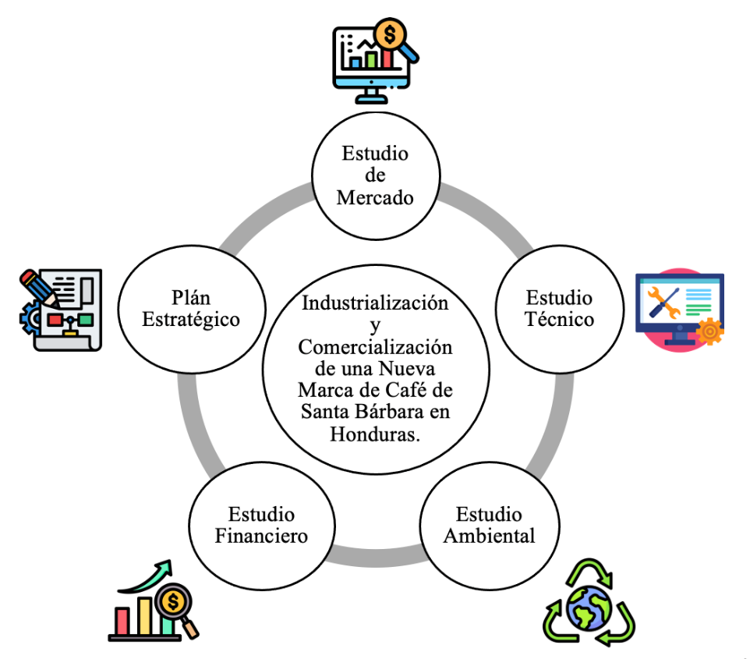
En ese orden de ideas y tal como se ilustra a continuación, la variable dependiente de nuestra tesis es la factibilidad del proyecto de inversión; por consiguiente, esta factibilidad se determina en función de diversos estudios que actúan como variables independientes. Entre estos estudios incluyen el estudio de mercado, el estudio técnico, el estudio ambiental, el estudio Económico-Financiero y el plan estratégico, proporcionando conjuntamente información relevante que afecta la evaluación de la factibilidad del proyecto, permitiendo así una comprensión integral de las oportunidades y desafíos asociados con la inversión.

Ilustración 5 Esquema de Variables de Estudio
Elaboración Propia

OPERACIONALIZACIÓN DE LAS VARIABLES
La siguiente tabla de la operacionalización de las variables contiene un desglose de los estudios involucrados en la investigación, transformándolos de ideas generales a componentes específicos, facilitando de esta forma, la conversión de variables abstractas en medidas precisas y cuantificables que son esenciales para la recopilación y el análisis de datos. En esencia, la operacionalización permite descomponer las variables en aspectos y criterios detallados, facilitando su medición mediante instrumentos apropiados.
Variables | Definición Conceptual | Definición Operacional | Dimensiones | Items
Estudio de Mercado | Es una investigación utilizada por diversas industrias que resulta fundamental en la toma de decisiones y proporciona una buena comprensión del escenario empresarial al que se enfrentan al realizar sus actividades. Este estudio es útil para determinar el tamaño de mercado a partir de los hábitos de compra, región comercial, nivel de ingresos, entre otros (Valencia, Viviana, 2021, p. 29)  . | Evaluación de las preferencias del consumidor y las condiciones del mercado mediante encuestas para recopilar y analizar datos sobre hábitos de compra, dinámicas de precios, competencia, distribución y promoción, utilizando herramientas estadísticas para generar informes que faciliten la toma de decisiones estratégicas. | Producto | Calidad
 |  |  |  | Presentación
 |  |  |  | Origen
Estudio de Mercado |  |  | Precio | Precio del café en el mercado internacional
 |  |  |  | Elasticidad del precio
 |  |  |  | Precio competitivo
Estudio de Mercado |  |  | Plaza | Canales de Distribución
 |  |  |  | Puntos de Venta
 |  |  |  | Inventario
Estudio de Mercado |  |  | Promoción | Publicidad
 |  |  |  | Relaciones Públicas
 |  |  |  | Promoción de Ventas
Estudio Técnico | El estudio técnico es la fase en la planificación empresarial que se encarga de evaluar y definir todos los recursos necesarios para el funcionamiento de una nueva empresa. Esto incluye la identificación y evaluación de las instalaciones físicas, la maquinaria y el equipo, así como las materias primas y la tecnología requeridas. Su propósito es asegurar que se cuente con la infraestructura y los recursos adecuados para operar eficientemente y cumplir con los objetivos de la empresa (Carrascal, Blanca et al., 2020, p. 58) | Determinación de los recursos necesarios para la industrialización y comercialización de café mediante la evaluación de los procesos de producción y la inspección de la infraestructura requerida, además de la elaboración de un plan de mantenimiento y la implementación de un servicio técnico para asegurar la operatividad continua de los equipos, utilizando métodos analíticos y técnicos para garantizar la eficiencia y el cumplimiento de los estándares de calidad. | Producción | Despedregado
 |  |  |  | Trillado
 |  |  |  | Tostado
 |  |  |  | Molido
 |  |  |  | Empaque y pesado
Estudio Técnico |  |  | Infraestructura | Instalaciones Físicas
 |  |  |  | Maquinaria y Equipo
 |  |  |  | Estructura Organizacional
Estudio Técnico |  |  | Mantenimiento y soporte técnico | Plan de mantenimiento
 |  |  |  | Servicio Técnico
 |  |  |  | Disponibilidad de repuestos
Estudio Ambiental | Es un proceso de evaluación que determina los posibles efectos, tanto beneficiosos como perjudiciales, de las actividades de un proyecto en todas sus fases. Su objetivo es identificar las consecuencias sobre el entorno natural y social, y desarrollar estrategias para prevenir, mitigar, corregir o compensar estos impactos, garantizando así una gestión ambiental adecuada (Tamayo, Juan et al., 2019, p. 7). | Evaluación de los impactos ambientales asociados con la industrialización y comercialización de café, mediante la identificación de prácticas sostenibles que eviten los impactos negativos en el medio ambiente. Esto implica la recopilación y análisis de datos para identificar posibles efectos adversos en todas las etapas del proyecto, el desarrollo de estrategias de mitigación para prevenir dichos impactos y la elaboración de informes detallados que garanticen la sostenibilidad. | Impactos ambientales | Efectos en la calidad del aire, agua y suelo.
Estudio Ambiental |  |  | Estrategias de mitigación | Reciclaje
 |  |  |  | Tratamiento de residuos
Estudio Ambiental |  |  | Prácticas sostenibles | Proceso de industrialización eficiente.
 |  |  |  | Técnicas de procesamiento ecológicas.
Estudio Económico-Financiero | Es un análisis detallado de la información financiera de un proyecto para determinar su viabilidad, evaluando aspectos clave como la inversión, el flujo de caja, el punto de equilibrio, el Valor Presente Neto, la Tasa Interna de Retorno y el Periodo de Recuperación de la Inversión. Su objetivo es proporcionar una visión clara sobre la capacidad del proyecto para generar beneficios financieros suficientes para justificar su ejecución(González, Miroslava & Blanco, Marvin, 2022, pp. 9-19). | Evaluación de la viabilidad financiera del proyecto mediante la recopilación y análisis de datos financieros, utilizando herramientas analíticas y modelos financieros para emitir un informe que refleje la capacidad del proyecto para generar rendimientos y recuperar la inversión. | Evaluación de Inversión | Inversión Inicial
 |  |  |  | Valor Presente Neto (VPN)
Estudio Económico-Financiero |  |  | Análisis de Rentabilidad | Punto de Equilibrio
 |  |  |  | Tasa Interna de Retorno (TIR)
Estudio Económico-Financiero |  |  | Gestión del Flujo de Caja | Flujo de Caja
 |  |  |  | Periodo de Recuperación de la Inversión (PRI)
Plan Estratégico | Es una herramienta de gestión que proporciona una guía detallada para llevar a cabo un proyecto de manera efectiva. Su propósito es establecer una ruta que defina los objetivos, las estrategias y los recursos necesarios para ejecutar el proyecto con éxito(Ore, Harold et al., 2020, p. 1). | Revisión de los estudios realizados para definir los pasos a seguir para transformar la producción tradicional de café en un modelo industrializado, para maximizar el potencial económico del Departamento de Santa Bárbara. | Objetivos del proyecto | Metas específicas para la industrialización y comercialización de café.
Plan Estratégico |  |  | Estrategias de implementación | Pasos detallados para la transición del modelo tradicional al modelo industrializado
 |  |  |  | Técnicas de Marketing y ventas
Plan Estratégico |  |  | Cronograma de actividades | Fases del proyecto y plazos para cada etapa.
Ilustración 6 Operacionalización de las Variables
Elaboración Propia

HIPÓTESIS
A continuación, se desglosan las hipótesis para cada estudio a realizarse para determinar la factibilidad del proyecto de inversión:

HIPÓTESIS ESTUDIO DE MERCADO
Hipótesis Nula (H₀): Las características y requisitos identificados en el estudio de mercado no están relacionados con los estándares de calidad exigidos por el mercado nacional para la nueva marca de café.
Hipótesis Alternativa (H₁): Las características y requisitos identificados en el estudio de mercado están relacionados con los estándares de calidad exigidos por el mercado nacional para la nueva marca de café.

HIPÓTESIS ESTUDIO TÉCNICO
Hipótesis Nula (H₀): El proceso de producción, la maquinaria necesaria y la infraestructura identificados en el estudio técnico no están relacionados con la capacidad de industrializar y comercializar eficientemente la nueva marca de café en Santa Bárbara.
Hipótesis Alternativa (H₁): El proceso de producción, la maquinaria necesaria y la infraestructura identificados en el estudio técnico están relacionados con la capacidad de industrializar y comercializar eficientemente la nueva marca de café en Santa Bárbara.

HIPÓTESIS ESTUDIO AMBIENTAL
Hipótesis Nula (H₀): Las prácticas sostenibles identificadas en el estudio ambiental no están relacionadas con la prevención de impactos ambientales ni con el cumplimiento de los estándares de sostenibilidad en el procesamiento y comercialización de la nueva marca de café.
Hipótesis Alternativa (H₁): Las prácticas sostenibles identificadas en el estudio ambiental están relacionadas con la prevención de impactos ambientales y el cumplimiento de los estándares de sostenibilidad en el procesamiento y comercialización de la nueva marca de café.

HIPÓTESIS ESTUDIO ECONÓMICO-FINANCIERO
Hipótesis Nula (H₀): Los análisis realizados mediante las herramientas financieras en el estudio no están relacionados con la factibilidad del proyecto de inversión para la nueva marca de café.
Hipótesis Alternativa (H₁): Los análisis realizados mediante las herramientas financieras en el estudio están relacionados con la factibilidad del proyecto de inversión para la nueva marca de café.

HIPÓTESIS PLAN ESTRATÉGICO
Hipótesis Nula (H₀): El plan estratégico definido, basado en los estudios realizados no está relacionado con la transformación exitosa de la producción tradicional en un modelo industrializado ni con la maximización del potencial económico del departamento de Santa Bárbara.
Hipótesis Alternativa (H₁): El plan estratégico definido, basado en los estudios realizados está relacionado con la transformación exitosa de la producción tradicional en un modelo industrializado y con la maximización del potencial económico del departamento de Santa Bárbara.

ENFOQUE Y MÉTODOS
El presente estudio de factibilidad se lleva a cabo bajo un enfoque mixto, lo que permite integrar el análisis de datos cuantitativos y cualitativos para obtener una visión completa del contexto investigado. Este enfoque, combinado con un diseño no experimental y un alcance descriptivo, garantiza que la investigación determine, analice y describa tanto las características del mercado cómo las percepciones y experiencias de los actores clave en el sector.
Bajo ese contexto, a continuación, se presenta un diagrama que ilustra y explica los principales elementos metodológicos de la investigación: enfoque, alcance, diseño, método e instrumentos utilizados para la recolección y análisis de datos:

Ilustración 7 Enfoque y Métodos
Elaboración Propia

DISEÑO DE LA INVESTIGACIÓN
El diseño de la investigación es un aspecto importante para asegurar la validez y relevancia de los resultados en el presente estudio de factibilidad de una nueva marca de café de Santa Bárbara en Honduras. Este diseño se articula a partir de un enfoque mixto que integra tanto métodos cuantitativos como cualitativos, permitiendo una comprensión profunda del comportamiento del mercado. Con un alcance descriptivo y un diseño no experimental transversal, la investigación busca identificar y analizar las características del consumo de café en las principales ciudades de Honduras: San Pedro Sula y el Distrito Central. A partir de este contexto, se abordará la población del estudio, el tamaño de la muestra y las técnicas de muestreo a utilizar, proporcionando un marco metodológico que garantice la representatividad de los datos recolectados y la solidez de las conclusiones obtenidas.

POBLACIÓN
La población de este estudio está compuesta por la Población Económicamente Activa (PEA) de dos de las principales ciudades de Honduras: San Pedro Sula y el Distrito Central. Estas ciudades fueron seleccionadas no con el propósito de limitar la comercialización del producto únicamente en ellas, sino por ser representativas a nivel nacional en términos de consumo y comportamiento del mercado. Debido a sus altos niveles de actividad económica y densidad poblacional, proporcionan una muestra adecuada para proyectar los resultados a una escala más amplia, permitiendo obtener un análisis más preciso sobre la industrialización y comercialización del café en el contexto nacional.
A partir de datos recientes, es posible establecer el tamaño de la población total en dichas ciudades y el grupo específico de interés para este estudio. A junio de 2023, según el Instituto Nacional de Estadística (INE), la población total de San Pedro Sula se estima en 663,018 habitantes, de los cuales 313,119 son hombres y 349,899 son mujeres INE, 2023, Sección I). En el caso del Distrito Central, la población asciende a 1,132,551 habitantes, con 536,480 hombres y 596,071 mujeres (INE, 2023, Sección I). Para este estudio, se considera únicamente la Población Económicamente Activa (PEA), que es el segmento más relevante en relación con el consumo de bienes, en este caso, café. La PEA de San Pedro Sula es de 303,914 personas (Instituto Nacional de Estadistica (INE), 2023b, Sección IV), mientras que la del Distrito Central es de 508,803 personas (Instituto Nacional de Estadistica (INE), 2023a, Sección IV), sumando un total de 812,717 individuos que representan el mercado potencial sobre el cual se calculará la muestra.

Dado que un alto porcentaje de la población en Honduras consume café, el estudio de viabilidad toma en cuenta este factor clave para determinar el potencial del mercado. Según (Villatoro, Hugo, 2007, p. 19), el 90% de los hondureños son consumidores habituales de café, lo que refuerza la relevancia de centrarse en San Pedro Sula y el Distrito Central para el análisis. Estas ciudades al tener una gran concentración de consumidores y actividad económica, representan una oportunidad valiosa para comprender la dinámica de consumo. Aunque su comportamiento de compra puede diferir del de áreas más pequeñas, el alto porcentaje de consumidores de café en el país sugiere un mercado amplio y accesible, facilitando así proyecciones positivas sobre la viabilidad de comercialización del producto a nivel nacional.

MUESTRA
La muestra es un subconjunto de la población elegido para lograr un análisis preciso sin tener que encuestar a toda la población. Dado que el interés del estudio radica en analizar a los consumidores de café asi como sus comportamientos de compra, la variable principal es categórica, por tanto, se emplea la fórmula siguiente para determinar el tamaño de la muestra:
$$n=\frac{PQZ^{2}N}{PQZ^{2}+e^{2}N}$$
Donde:
- n es el tamaño de la muestra.
- P es la proporción de la población que consume café, que según Hugo Villatoro es del 90%, es decir, P = 0.90.
- Q es la proporción de la población que no consume café, es decir, Q = 1 - P = 0.10.
- Z es el valor crítico correspondiente a un nivel de confianza del 95%, que equivale a 1.96.
- e es el margen de error permitido, fijado en un 5% o 0.05.
- N es la población total, que es la sumatoria de la PEA de San Pedro Sula y el Distrito Central, es decir, 812,717 personas.
Sustituyendo estos valores en la fórmula, se obtiene:
$$n=\frac{(0.90)(0.10){\left(1.96\right)}^{2}(812,717)}{(0.90)(0.10)({1.96)}^{2}+{\left(0.05\right)}^{2}(812,717)}$$
$$n=138 personas$$
Este cálculo permite determinar que una muestra de 138 personas es suficiente para obtener resultados representativos del consumo de café en san Pedro Sula y el Distrito Central. Al seleccionar esta muestra, basada en un nivel de confianza del 95% y un margen de error del 5%, se asegura que las conclusiones reflejen de manera precisa el comportamiento de los consumidores de café en estas ciudades. Este cálculo no sólo asegura la fiabilidad estadística de los datos, sino que también proporciona un fundamento robusto para extrapolar los resultados a nivel nacional, en vista que estas ciudades representan mercados clave en Honduras.

TÉCNICAS DE MUESTREO
En el presente estudio, se implementará la técnica de muestreo aleatorio simple, la cual resulta conveniente dada la intención de comercializar el producto a nivel nacional. Esta metodología permite seleccionar a los participantes de manera que cada individuo de la Población Económicamente Activa tenga la misma probabilidad de ser incluido en la muestra. Al no ser necesario diferenciar entre las ciudades, el muestreo aleatorio simple facilita la obtención de datos representativos que reflejan el comportamiento general de los consumidores de café en Honduras.
La elección de esta técnica garantiza que la muestra de 138 personas sea lo suficientemente sólida para generalizar los resultados en el contexto nacional, ya que se busca entender las tendencias de consumo en un mercado amplio. Al evitar la segmentación por ubicación, se asegura que los hallazgos sean aplicables a diversas regiones del país, lo que es fundamental para la viabilidad de la comercialización del café en todo el territorio nacional.

TÉCNICAS, INSTRUMENTOS Y PROCEDIMIENTOS APLICADOS
A partir de la comprensión del tema de investigación y de los objetivos que lo guían, así como de las hipótesis planteadas, se han definido las variables de análisis que orientan este estudio. En este contexto, se ha procedido a seleccionar las técnicas, instrumentos y procedimientos adecuados para la recolección de información relevante sobre la industrialización y comercialización de la nueva marca de café de Santa Bárbara en Honduras.
Como técnica de investigación se utilizarán encuestas dirigidas a consumidores finales, con el fin de evaluar sus preferencias, percepciones de calidad, sensibilidad al precio y canales de distribución preferidos. La cual permitirá obtener datos cuantitativos que facilitaran el análisis de mercado. El cuestionario que será la herramienta principal de recolección de datos estará compuesto por 16 ítems enfocadas en medir variables relacionadas con las preferencias de los consumidores y la percepción de calidad del café.
Adicionalmente, se utilizarán tres entrevistas, las cuales se llevarán a cabo con productores nacionales con experiencia en el rubro. Esta técnica permitirá profundizar en aspectos importantes como los estándares de calidad, las fluctuaciones de precios y las mejores prácticas de comercialización del café. La entrevista seguirá una guía de preguntas estructuradas, pero se permitirá flexibilidad para abordar otros temas que puedan surgir durante la conversación.
En cuanto a los instrumentos elaborados, se empleará el cuestionario previamente mencionado que será aplicado vía Google Forms, así como serie de preguntas que serán utilizadas para la entrevista. Además, se utilizarán instrumentos financieros para evaluar la viabilidad del proyecto de inversión, incluyendo el flujo de caja, el punto de equilibrio, valor presente neto, tasa interna de retorno y periodo de recuperación de la inversión.
Los procedimientos para la aplicación de los instrumentos seguirán un orden estructurado. Primero se desarrollará el cuestionario, el cual será sometido a una validación con expertos en el área para asegurar que las preguntas sean pertinentes. Adicionalmente, se llevará a cabo una prueba piloto con un grupo de tres consumidores representativos, lo que permitirá identificar posibles ambigüedades y ajustar el cuestionario para mejorar su diseño y claridad. Posteriormente, la aplicación de encuestas se llevará a cabo mediante plataformas digitales con el fin de cubrir la muestra en el menor tiempo posible. Una vez finalizada esta etapa, se coordinará la entrevista siguiendo la guía de preguntas. Finalmente, con la información recolectada se procederá a la tabulación y análisis de los datos para extraer conclusiones relevantes del estudio.

FUENTES DE INFORMACIÓN
En la presente investigación, las fuentes de información son recursos fundamentales que proporcionan datos, conocimientos y evidencias que respaldan el análisis, la toma de decisiones y el aprendizaje. La selección de fuentes apropiadas es importante para garantizar la calidad y confiabilidad de la información obtenida.

FUENTES PRIMARIAS
Las fuentes primarias que se utilizarán en este estudio incluyen información recolectada a través de encuestas y la entrevista. De manera que con los datos obtenidos se puedan comprender las tendencias del mercado y las opiniones de los consumidores, así como la opinión del comerciante con experiencia en el rubro del café. Este enfoque busca obtener información directa de los consumidores y el experto en el tema, enriqueciendo así la comprensión del contexto de la industrialización y comercialización del café.

FUENTES SECUNDARIAS
Este estudio se complementará con información de fuentes secundarias como los informes del Instituto Hondureño del Café (IHCAFE), así como estudios similares realizados en otros departamentos del país. Estos recursos permitirán realizar comparaciones y establecer mejores prácticas para el proceso de industrialización y comercialización del café. Además, se utilizarán bases de datos reconocidas, como Google Académico y el repositorio institucional de la Universidad Tecnológica Centroamericana (UNITEC), para acceder a la literatura relevante y actualizada sobre el tema.

CAPÍTULO IV. RESULTADOS Y ANÁLISIS
En este capítulo se presentan los hallazgos obtenidos a partir de los estudios de mercado, técnico, financiero y ambiental. Los resultados de cada estudio permitirán evaluar la viabilidad para la creación de la nueva marca de café de Santa Bárbara en Honduras, proporcionando información clave para que el inversionista del proyecto pueda tomar decisiones informadas y fundamentadas.

ESTUDIO DE MERCADO

ANÁLISIS DEL PRODUCTO
El análisis del Producto en el estudio de mercado se centra en comprender los atributos que los consumidores valoran al momento de elegir que café comprar. En este sentido, vamos a evaluar los aspectos más relevantes para los consumidores, identificados a través de las respuestas obtenidas en la encuesta aplicada. A continuación, se detalla el análisis de cada uno de estos atributos clave.

CALIDAD
El café de alta calidad es el atributo principal en la decisión de compra de los consumidores, incluso si esto significa un costo adicional. De acuerdo con los resultados de la encuesta, el 62.6% de los encuestados estaría dispuesto a pagar entre L.101.00 y L.200.00 por una libra de café de excelente calidad, lo que indica una disposición considerable en el mercado a invertir en un café que cumpla con altos estándares.
Además, esta inclinación por una mejor calidad se refuerza al observar que el 99.2% de los encuestados expresó su disposición a consumir café de Santa Bárbara, siempre que se asegure una calidad superior. Este porcentaje refleja la importancia de la calidad como un criterio de gran peso en la decisión de compra, ya que los consumidores no solo buscan un precio adecuado sino también un producto que responda a sus expectativas.
En lo que respecta a los atributos sensoriales como parte fundamental de la percepción de calidad, el sabor y el aroma fueron considerados los aspectos de mayor relevancia para los consumidores. Con un 89.5% valorando el sabor y un 79.8% priorizando el aroma, queda claro que la experiencia sensorial desempeña un rol central en la elección de este producto. Adicionalmente, el nivel de tueste preferido por la mayoría es el tueste medio, con un 71.77% de las respuestas. Esto refleja que los consumidores buscan un perfil de sabor equilibrado, típico de este tipo de tueste.
Finalmente, los resultados del análisis indican una estrategia de producto centrada en la calidad que debe enfocarse en destacar los atributos de sabor y aroma, asegurando que logre captar la atención y lealtad de los consumidores. De igual manera, el tueste medio es el estándar principal preferido por la mayoría de los consumidores, consolidando una propuesta atractiva para el mercado de café de Santa Bárbara en Honduras.

PRESENTACIÓN
Según los resultados de la encuesta, el 45.5% de los encuestados compra café en presentaciones de una libra, mientras que el 39% adquiere dos libras. Esto sugiere que la mayoría de los consumidores prefieren tamaños moderados para sus compras de café, indicando que las presentaciones de una libra serían las más adecuadas para satisfacer las expectativas del mercado.
Un 40.32% de los encuestados expresó su preferencia por empaques biodegradables, y un 20.97% optó por empaques reciclables. Aunque un 38.71% de los encuestados se mostró indiferente respecto al tipo de empaque, la decisión final es optar por el empaque biodegradable, ya que este responde al interés mayoritario expresado por los consumidores.

ORIGEN
El análisis de los resultados de la encuesta revela que el origen del café es un atributo fundamental para los consumidores, con un 44.4% de los encuestados destacando su importancia al elegir qué café comprar. Esto demuestra que, para una parte significativa del mercado, la procedencia del café es sinónimo de calidad, autenticidad y conexión con el proceso de producción.
Asimismo, la fuerte preferencia por marcas que promuevan la historia y cultura del café, manifestada por un 96.8% de los encuestados, muestra la importancia de resaltar el origen en la estrategia de marketing y presentación del producto. Los consumidores no solo valoran el lugar de origen del café, sino también su contexto cultural, las tradiciones y el legado que representa. Este enfoque hacia el origen responde a un deseo de los consumidores de conectar con algo más allá del producto, reflejando un interés por conocer y apoyar la identidad regional.

ANÁLISIS DE PRECIO
El análisis de Precio en el estudio de mercado evalúa, en primer lugar, el comportamiento del precio del café en el mercado internacional, considerando las tendencias globales que influyen en la competitividad y el costo del café en Honduras. Posteriormente, se presenta un análisis específico sobre el precio que los consumidores están dispuestos a pagar por café molido en el mercado local, con base en las preferencias y expectativas expresadas en la encuesta aplicada. A continuación, se detalla cada uno de estos aspectos clave.

PRECIO DEL CAFÉ EN EL MERCADO INTERNACIONAL
Según la Organización Internacional del café, el precio promedio del café en agosto 2024 alcanzó los 238.92 centavos de dólar por libra debido a la alta demanda en comparación con la oferta limitada.
En agosto de 2024, el precio de los Suaves Colombianos y Otros Suaves aumentó, alcanzando los 263.76 y 261.44 centavos de dólar por libra, respectivamente, con incrementos de 2.3 % y 1.7 %. Los Brasil y Otros Naturales también subieron un 1.0 % a 242.19 centavos de dólar por libra, mientras que el Robusta se mantuvo estable en 214.68 centavos de dólar por libra. Además, el arbitraje entre los mercados de Londres y Nueva York creció un 1.7 % a 41.37 centavos de dólar por libra (Café, Organización Internacional del, 2024)
Dentro de este contexto, el precio del café está influenciado por factores como el clima, la oferta y demanda global, y los precios en bolsas de futuros como la Bolsa de Nueva York (ICE). El precio del café varía según la calidad, con el café arábigo siendo más caro debido a su mayor calidad y preferencia en mercados desarrollados, mientras que el robusta, de menor calidad, predomina en mercados emergentes y en café instantáneo. En los últimos años, el consumo global ha aumentado, especialmente en países como China e India, que muestran un crecimiento notable en la demanda de café. Además, los consumidores internacionales están optando por café de especialidad, orgánico y de comercio justo, impulsando a los productores a adoptar prácticas más sostenibles y centradas en la calidad.

PRECIO COMPETITIVO EN EL MERCADO LOCAL
Según los datos obtenidos en la encuesta aplicada, se ha identificado que el rango de precios más preferido por los consumidores para la libra de café es de L.101.00 a L.200.00, con un 62.6% de los encuestados eligiendo este segmento. Este rango se destaca como el más competitivo y accesible, lo que indica que una amplia mayoría de los consumidores asocia este nivel de precio con una buena relación calidad-precio.
En consecuencia, se concluye que para satisfacer la mayor demanda local y mantener la competitividad, el precio del café molido de calidad debería establecerse principalmente dentro de este rango. Este precio no solo refleja la disposición de pago de la mayoría de los consumidores, sino que también se ajusta a las expectativas de valor percibido por el producto, tal como lo muestra la encuesta aplicada.

PROYECCIÓN DEL PRECIO
Año | 2025 | 2026 | 2027 | 2028 | 2029 | 2030
Precio Libra | 150 | 156.86 | 163.93 | 171.19 | 178.60 | 186.12
Inflación |  | 4.57% | 4.51% | 4.43% | 4.33% | 4.21%
Tabla 2 Proyección a 5 años del Precio
Fuente: Elaboración Propia
Esta tabla muestra la proyección del precio de una libra de café y el índice de inflación anual para el período 2025-2030. Para el año base (2025), el precio inicial de L150.00 por libra se estableció con base en una encuesta, en la cual el 62.6% de los encuestados indicó que estarían dispuestos a pagar entre L101 y L200 por una libra de café. Partiendo de este rango de aceptación, se tomó el promedio de L150 como precio de referencia inicial.
La inflación proyectada, que afecta el incremento del precio del café año con año, se obtuvo del informe del Banco Central de Honduras titulado “Marco Macro Fiscal de Mediano Plazo (MMFMP) 2025-2028” y la inflación de los dos años restante se determinó en base a la tendencia de los primeros 3 años. Este informe y estimación ofrecen una visión de la inflación para los próximos años, que se ha aplicado en la tabla para reflejar el aumento gradual del precio del café, desde L156.63 en 2026 hasta L186.62 en 2030. La inflación anual fluctúa ligeramente entre un 4.21% y un 4.57%, lo cual impacta directamente en el ajuste del precio por libra de café en cada año de la proyección.

ANÁLISIS DE PLAZA
El análisis de plaza en el estudio de mercado busca identificar los canales de distribución y puntos de venta más efectivos para el café en función de las preferencias de los consumidores.

CANALES DE DISTRIBUCIÓN Y PUNTOS DE VENTA
Los resultados de la encuesta aplicada indican que el canal de distribución preferido por los consumidores es el supermercado, con un 75.4% de los encuestados adquiriendo su café en este tipo de establecimiento de forma regular. Esto sugiere que los puntos de venta deberían centrarse prioritariamente en los supermercados, ya que concentran la mayor parte de la demanda. Otros puntos destacados incluyen las ferias de emprendedores, preferidas por el 12.3% de los consumidores, lo que las convierte en un canal adicional para acercar el producto a un público interesado en iniciativas locales.
Además, el 95.2% de los encuestados manifestó estar dispuesto a adquirir café a través de plataformas en línea si se facilita la entrega. Esto representa una oportunidad significativa para establecer un canal de venta digital, que complemente los puntos de distribución física y responda a las expectativas de conveniencia y accesibilidad de los consumidores.
Con base en esta información, los puntos de venta definidos para el producto serán supermercados, ferias de emprendedores y ventas en línea, asegurando así una cobertura adecuada de los diferentes canales de distribución preferidos por los consumidores.

ANÁLISIS DE INVENTARIO
El análisis de inventario se enfoca en determinar la cantidad adecuada de café molido necesaria para satisfacer la demanda de los consumidores, teniendo en cuenta tanto la frecuencia de compra como las cantidades adquiridas. Según los resultados de la encuesta, el 45.2% de los consumidores compra 1 libra de café, mientras que el 38.7% opta por 2 libras. Solo un 8.1% adquiere entre 3 y 4 libras, lo que indica que la mayoría de la demanda se concentra en compras de 1 a 2 libras por cliente. En cuanto a la frecuencia de compra, se identificaron cuatro patrones principales: el 32.3% compra café semanalmente, el 42.7% lo hace cada dos semanas, un 16.1% realiza compras mensuales y el 8.9% adquiere café cada tres semanas.
En conclusión, para satisfacer adecuadamente la demanda, es importante centrar el inventario en cantidades de 1 libra, ya que estas representan la mayor parte de las compras realizadas por los consumidores.

ANÁLISIS DE PROMOCIÓN
El análisis de la dimensión de promoción en el estudio de mercado busca identificar las estrategias más efectivas para posicionar el café en la mente de los consumidores y aumentar su preferencia por la marca. Este enfoque se centra en tres componentes clave: la publicidad, las relaciones públicas y las promociones de ventas.

PUBLICIDAD
Con base en los resultados obtenidos en la encuesta, las plataformas de publicidad más efectivas para conectar con los consumidores de café son Instagram y WhatsApp. La preferencia por estas redes se fundamenta en que un 75.5% de los encuestados utiliza Instagram y un 68.9% emplea WhatsApp, lo que refleja su relevancia en la vida diaria y su alto nivel de interacción. Estas plataformas no solo facilitan una conexión directa y frecuente con los consumidores, sino que también permiten una difusión efectiva del contenido publicitario, adaptada a las necesidades del público objetivo.
Facebook será incluida como un complemento estratégico, ya que un 46.2% de los encuestados continúa utilizándola como fuente de información, lo que amplía el alcance de la campaña publicitaria. Aunque TikTok, con un uso del 29.2%, tiene un menor nivel de adopción entre los consumidores encuestados, se evaluará como una opción secundaria para captar la atención de un segmento más joven y receptivo al contenido dinámico.
Finalmente, se decide que la publicidad del producto se llevará a cabo principalmente a través de Instagram, WhatsApp y Facebook, priorizando estas plataformas por su capacidad de alcanzar al público objetivo de manera eficiente y maximizar la interacción con los consumidores.

RELACIONES PUBLICAS
Según los resultados de la encuesta, la mayoría de los consumidores prefiere recibir información a través de redes sociales, lo que subraya la necesidad de enfocar las relaciones públicas en estas plataformas. Instagram, WhatsApp y Facebook destacan como las más utilizadas, por lo que se ha decidido priorizar estas redes en la estrategia de comunicación. Estas plataformas permitirán una conexión más directa y efectiva con el público objetivo, aprovechando su amplio alcance e interacción frecuente.
Además, se plantea establecer relaciones estratégicas con influenciadores en estas redes sociales para ampliar la visibilidad de la marca y generar mayor confianza entre los consumidores. También se considerará la posibilidad de formar alianzas con empresas locales, como cafeterías y restaurantes, que puedan ofrecer el producto en un entorno cercano y familiar para los clientes.

PROMOCIÓN DE VENTAS
Los resultados de la encuesta revelan que el principal incentivo para los consumidores al comprar café en línea es el envío gratuito, con un 70.30% de los encuestados identificando esta promoción como la más atractiva. Este hallazgo destaca que la eliminación de los costos de envío es un factor clave en la decisión de compra, lo que hace evidente la necesidad de incluir este beneficio como un pilar en la estrategia promocional.
Por lo tanto, se ha decidido que el envío gratuito será la oferta principal en las campañas promocionales del producto. Este enfoque no solo responderá a las expectativas del mercado, sino que también incentivará las compras en línea, fortaleciendo la relación con los consumidores y posicionando la marca como accesible y orientada a las necesidades del cliente.

INFORME DE PROCESO DE RECOLECCIÓN DE DATOS
En este informe se presenta el proceso de recolección de datos realizado en el marco del proyecto de factibilidad para la industrialización y comercialización de una nueva marca de café de Santa Bárbara en Honduras. Se aplicó una encuesta a una muestra de 138 personas del Distrito Central y San Pedro Sula, compuesta por 16 ítems en la herramienta de Google Forms, que permitió recopilar datos sobre la aceptación, disposición de pago y preferencias de consumo. Además, se llevaron a cabo tres entrevistas con productores nacionales, en las cuales se realizaron 10 preguntas para complementar el análisis con perspectivas del ámbito de producción. Los resultados obtenidos, tanto cuantitativos como cualitativos, brindan una base esencial para evaluar la viabilidad del proyecto y conocer el interés del mercado hondureño hacia el nuevo producto.

RESULTADOS Y ANÁLISIS DE LAS TÉCNICAS APLICADAS
A continuación, se presentan los resultados obtenidos mediante la aplicación de los instrumentos para la recolección de datos:

RESULTADOS CUANTITATIVOS
En la siguiente sección, se presentan de forma detallada y estructurada los resultados y análisis de las preguntas cuantitativas incluidas en la encuesta aplicada a la muestra seleccionada. Los resultados proporcionan un resumen presentado en tablas de datos y gráficos que facilitan la interpretación de los hallazgos. Este enfoque permite una mejor comprensión de los resultados obtenidos y sus posibles implicaciones para el proyecto de factibilidad de la industrialización y comercialización de una nueva marca de café en Honduras.
- ¿Con qué frecuencia compra usted café?
Posibles respuestas | Cantidad de respuestas | Participación
1 vez a la semana | 40 | 32.5%
1 vez cada dos semanas | 54 | 43.9%
1 vez cada tres semanas | 11 | 8.9%
1 vez al mes | 19 | 15.4%

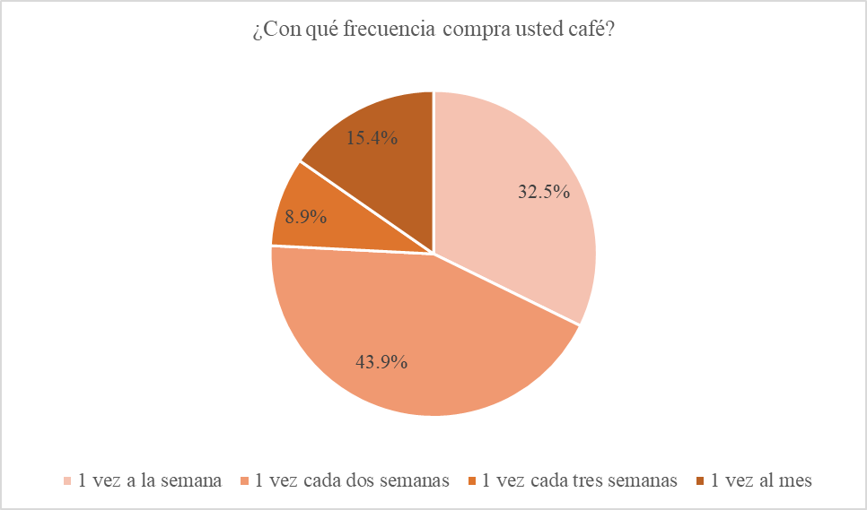
Ilustración 8 Frecuencia de Compra
Fuente: Elaboración Propia, 2024.

Análisis
Los resultados de la encuesta muestran que, el 43.9% de los encuestados, es decir 54 personas, compra café una vez cada dos semanas, seguido por el 32.5% que lo adquiere semanalmente, lo cual representa a 40 personas. Además, un 15.4%, es decir 19 personas, compra café una vez al mes, mientras que el 8.9%, equivalente a 11 personas, realiza la compra cada tres semanas. Conocer la frecuencia de compra es fundamental para comprender los hábitos de consumo y proyectar la demanda potencial, lo que permitirá definir una estrategia de producción y abastecimiento adecuada para satisfacer las expectativas de los consumidores de manera eficiente.
- Cuando realiza su compra, ¿Cuántas libras de café compra?
Posibles respuestas | Cantidad de respuestas | Participación
1 lb | 56 | 45.5%
2 lb | 48 | 39.0%
3 lb | 10 | 8.1%
4 lb en adelante | 10 | 8.1%

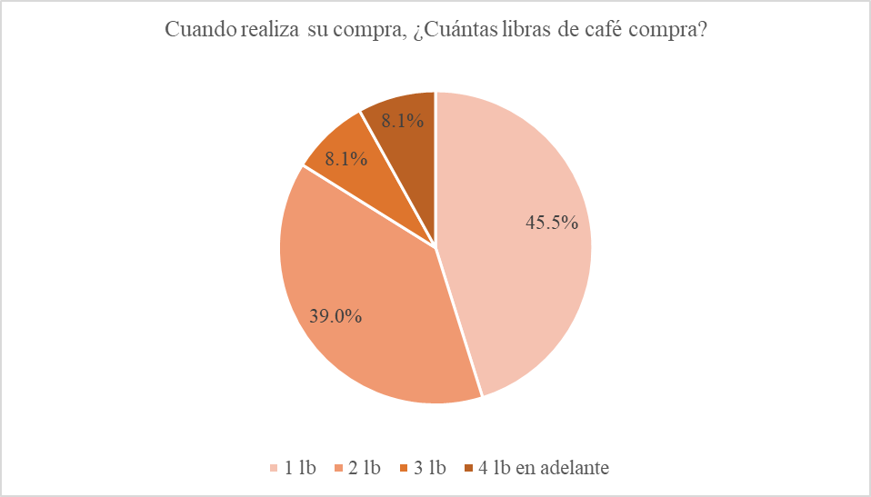
Ilustración 9 Cantidad de Compra
Fuente: Elaboración Propia, 2024.

Análisis
Los resultados de la encuesta revelan que el 45.5% de los encuestados, lo que equivale a 56 personas, compra una libra de café en cada ocasión, lo que significa que muchos consumidores prefieren compras pequeñas. Le sigue el 39%, representado por 48 personas, que adquiere dos libras en su compra, lo que puede indicar una preferencia por un consumo ligeramente mayor. Un 8.1%, es decir, 10 personas, compra tres libras, y el mismo porcentaje de 8.1% (otras 10 personas) compra cuatro libras o más. En conclusión, debido a que la mayoría de los encuestados compra café en presentaciones de una o dos libras, se decidirá realizar presentaciones de una libra, ajustándose así a las preferencias de los consumidores.
- ¿Cuánto está dispuesto a pagar por una libra de café de excelente calidad?
Posibles respuestas | Cantidad de respuestas | Participación
L.80.00 - L.100.00 | 42 | 34.1%
L.101.00 - L.200.00 | 77 | 62.6%
L.201.00 - En adelante | 5 | 4.1%

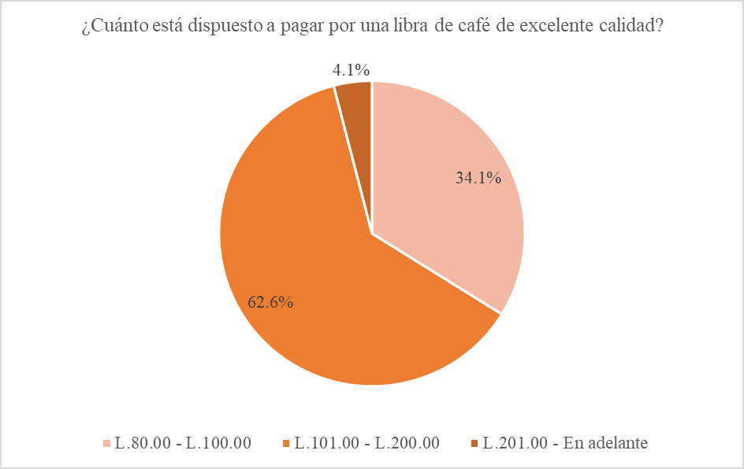
Ilustración 10 Precio
Fuente: Elaboración Propia, 2024.
Análisis
Los resultados de la encuesta muestran que el 62.6% de los encuestados, es decir, 77 personas, estaría dispuesto a pagar entre L.101.00 y L.200.00 por una libra de café de excelente calidad. Un 34.1%, equivalente a 42 personas, pagaría entre L.80.00 y L.100.00, mientras que un 4.1%, representado por 5 personas, estaría dispuesto a pagar más de L.201.00. Con esta información, se puede establecer una estrategia de precios que se enfoque en el rango de L.101.00 a L.200.00, que es el más demandado, y considerar opciones más accesibles para llegar a un público más amplio.

RESULTADOS CUALITATIVOS
A continuación, se presentan los resultados y análisis de las preguntas cualitativas obtenidas en la encuesta aplicada a la muestra seleccionada. Cada respuesta se analiza en función de las tendencias y opiniones destacadas por los encuestados, junto con las tablas y gráficos que resumen sus respuestas.
Posibles respuestas | Cantidad de respuestas | Participación
Si | 123 | 89.8%
No | 14 | 10.2%
- ¿Normalmente usted consume café?

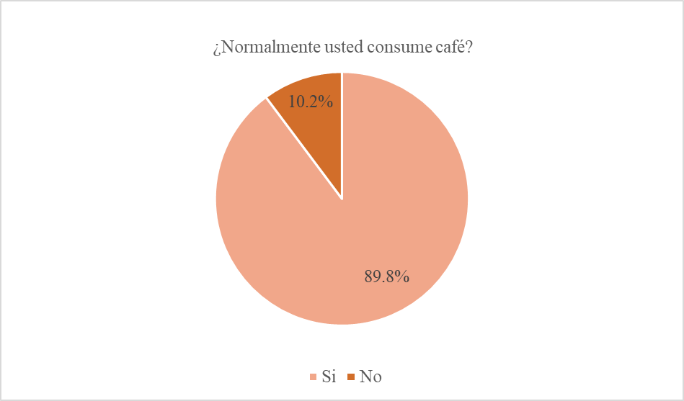
Ilustración 11 Consumo de Café
Fuente: Elaboración Propia, 2024.

Análisis
La cantidad de personas encuestadas en la ciudad de Tegucigalpa y San Pedro Sula fue un total de 137. A través de esta encuesta se determinó que un 89.8% de ellas consumen café, lo cual representa a 123 personas, mientras que el 10.2% restante no consume café, representado por 14 personas. Esto permite determinar que existe un alto porcentaje de consumidores potenciales de café.
- ¿Por qué no consume café?
Posibles respuestas | Cantidad de respuestas | Participación
No me gusta el sabor | 6 | 40.0%
Prefiero otras bebidas | 5 | 33.3%
Me causa insomnio o ansiedad | 1 | 6.7%
No me gusta la cafeína | 2 | 13.3%
Mis creencias religiosas me prohíben consumir café | 1 | 6.7%

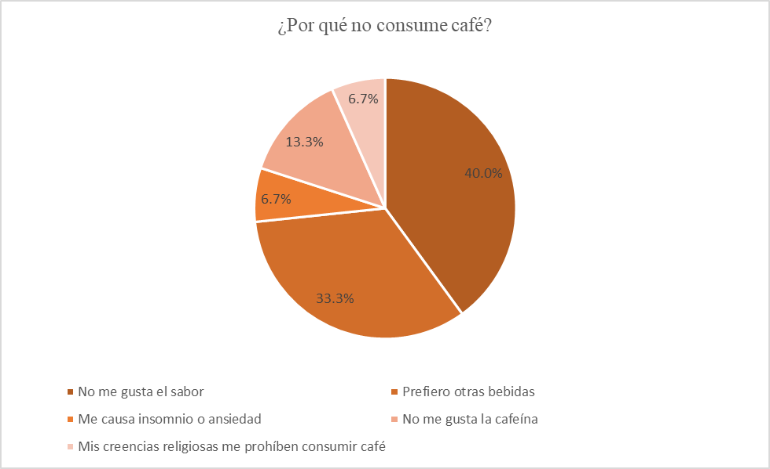
Ilustración 12 Justificación del No Consumo de Café
Fuente: Elaboración Propia, 2024.

Análisis
Lo que se pretende conocer con esta interrogante son las razones por las cuales algunos encuestados no consumen café. La encuesta aplicada dio como resultado que un 40.00% de los encuestados lo cual representa a 6 personas, indicó que no consume café porque no le gusta el sabor, mientras que un 33.30% representado por 5 personas, prefiere otras bebidas. Por otro lado, un 13.30% correspondiente a 2 personas, indicó que no le gusta la cafeína. Finalmente, el 6.7% que equivale a 1 persona, señaló que el café le causa insomnio o ansiedad, y que las creencias religiosas le prohíben consumir la bebida. Se concluye que la mayoría de los encuestados no consume café principalmente porque no les agrada su sabor o prefieren otras bebidas.
- ¿Estaría dispuesto a consumir nuestro café de Santa Bárbara si se le asegura una mejor calidad?
Posibles respuestas | Cantidad de respuestas | Participación
Si | 122 | 99.2%
No | 2 | 1.63%

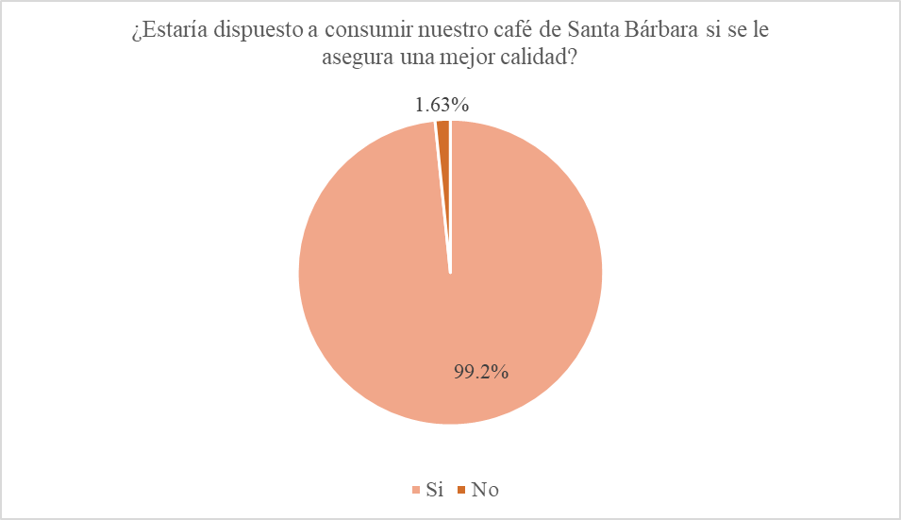
Ilustración 13 Disposición de Consumo de Café de Santa Bárbara
Fuente: Elaboración Propia, 2024.

Análisis
Se concluye que el 99.2% de las personas encuestadas, es decir, 122 personas, estarían dispuestas a consumir el café de Santa Bárbara si se les asegura una mejor calidad; mientras que solo el 1.63%, representado por dos personas, indicó que no estaría dispuesta. Este alto porcentaje de aceptación sugiere que la calidad es un factor clave en la decisión de consumo de los potenciales clientes y además, estos resultados indican un posible posicionamiento favorable del café en el mercado local si se cumple con los estándares de calidad prometidos, contribuyendo así al estudio de factibilidad para la comercialización de la nueva marca.
- ¿Dónde compra café frecuentemente?
Posibles respuestas | Cantidad de respuestas | Participación
Supermercados | 92 | 75.4%
Pulperías | 11 | 9.0%
Mini Markets | 6 | 4.9%
Ferias de emprendedores | 15 | 12.3%

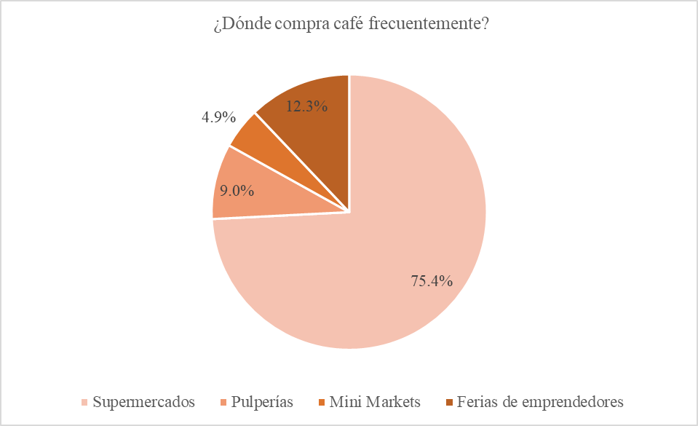
Ilustración 14 Lugar de Compra
Fuente: Elaboración Propia, 2024.

Análisis
Los resultados muestran que la mayoría de los encuestados, un 75.4% que corresponde a 92 personas, compra café con mayor frecuencia en supermercados, lo que refleja una clara preferencia por estos establecimientos. Un 12.3%, equivalente a 15 personas, prefiere adquirir su café en ferias de emprendedores. Además, el 9%, representado por 11 personas, compra café en pulperías, mientras que el 4.9%, es decir, 6 personas, lo hace en mini markets. Con esta interrogante, se identifica el punto de compra preferido por los clientes, lo que permite enfocar la distribución del producto principalmente en supermercados y ferias de emprendedores.
- ¿Considera importante el prestigio de la marca al elegir qué café comprar?
Posibles respuestas | Cantidad de respuestas | Participación
Si | 85 | 68.5%
No | 14 | 11.3%
Indiferente | 25 | 20.2%
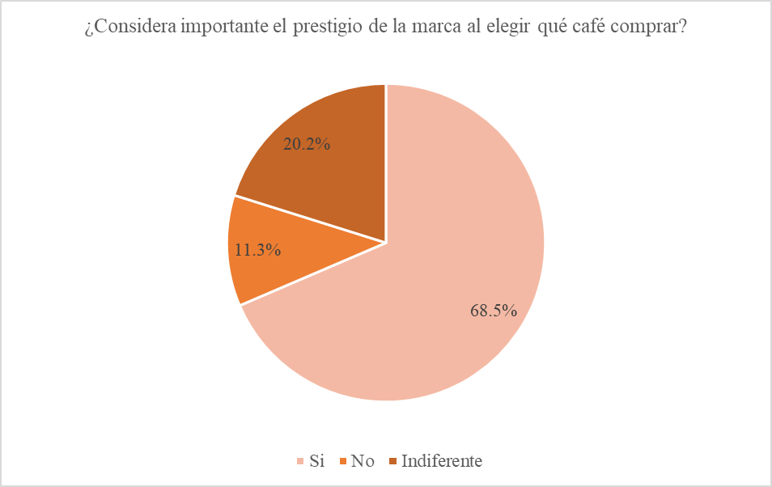
Ilustración 15 Importancia de Prestigio de la Marca
Fuente: Elaboración Propia, 2024.

Análisis
Los resultados de la encuesta revelan que el 68.5% de los encuestados, es decir, 85 personas, considera importante el prestigio de la marca al elegir qué café comprar, lo que indica que para la mayoría de los consumidores, la reputación de la marca juega un papel clave en su decisión de compra. Un 20.2%, representado por 25 personas, se muestra indiferente al prestigio de la marca, mientras que un 11.3%, equivalente a 14 personas, no considera relevante este factor al momento de elegir su café. Esta información sugiere que, aunque la marca es importante para una mayoría, no es un factor determinante para todos los consumidores, lo que permite ajustar la estrategia de marketing para resaltar tanto la calidad del café como la construcción del prestigio de la marca.
Posibles respuestas | Cantidad de respuestas | Participación
Empaque Reciclable | 26 | 20.97%
Empaque Biodegradable | 50 | 40.32%
Indiferente | 48 | 38.71%
- Al momento de comprar café, ¿Qué tipo de empaque prefiere?
Ilustración 16 Empaque de Preferencia
Fuente: Elaboración Propia, 2024.

Análisis
Los resultados de la encuesta reflejan un interés notable en empaques sostenibles, ya que el 40.32% de los encuestados prefiere empaques biodegradables y el 20.97% opta por empaques reciclables. Esto implica que más de la mitad de los consumidores (61.29%) valora la sostenibilidad en el envasado, lo que podría indicar una tendencia creciente hacia el consumo responsable y el cuidado ambiental. No obstante, el 38.71 % se muestra indiferente respecto al tipo de empaque, lo que sugiere que una parte significativa del mercado aún no considera este aspecto como determinante en su decisión de compra. Estos resultados señalan una oportunidad estratégica para adoptar empaques sostenibles, en especial biodegradables, que podrían fortalecer la percepción positiva de la marca y captar la preferencia de un mercado en crecimiento orientado hacia la sostenibilidad.
- ¿Prefiere marcas que promuevan la historia y tradiciones de la región donde se produce el café?
Posibles respuestas | Cantidad de respuestas | Participación
Si | 120 | 96.8%
No | 4 | 3.20%
Ilustración 17 Preferencia de marcas que Promueven Historia y Tradiciones
Fuente: Elaboración Propia, 2024.

Análisis
Los resultados de la encuesta muestran que el 96.80% de las personas prefiere una marca que destaque la tradición y la historia de la región donde se produce el café, mientras que solo el 3.20% no comparte esta preferencia. Esto deja claro que la mayoría de los encuestados valora la conexión con las raíces y la identidad del café local. La mínima oposición sugiere que este enfoque tendría buena aceptación en el mercado, por lo que destacar el legado cultural podría ser una estrategia efectiva para atraer a más personas.
- ¿Qué atributos valora más en un café? Seleccione varias opciones
Posibles respuestas | Cantidad de respuestas | Participación
Aroma | 99 | 79.8%
Sabor | 111 | 89.5%
Precio | 56 | 45.2%
Origen | 55 | 44.4%
Sostenibilidad | 8 | 6.5%
Certificaciones (orgánico, comercio justo, etc.) | 31 | 25%

Ilustración 18 Atributos que son Valorados del Café
Fuente: Elaboración Propia, 2024.

Análisis
Los resultados de la encuesta reflejan que el sabor con un 89.50% y el aroma con un 79.80% son las características más valoradas por los consumidores al elegir el café, lo cual indica que la experiencia sensorial es clave en la decisión de compra. El precio con un 45.2% y el origen con un 44.40% también son relevantes, aunque en menor medida, mostrando que mientras algunos consumidores valoran la accesibilidad económica, otros prestan atención a la procedencia del café. Las certificaciones que representan un 25% y la sostenibilidad son un 6.5% tienen una menor participación, lo que sugiere que, aunque importantes, estos aspectos no son los principales factores de decisión para la mayoría. Estos resultados sugieren que centrar la estrategia en resaltar el sabor y el aroma del café podría captar el interés principal de los consumidores, mientras que aspectos como la sostenibilidad y las certificaciones pueden añadirse como valores adicionales para atraer a nichos específicos del mercado.
- Dado que el tueste de café puede influir en su sabor y aroma, ¿Cuál es su preferencia en cuanto al nivel de tueste del café que consume?
Posibles respuestas | Cantidad de respuestas | Participación
Claro | 16 | 12.90%
Medio | 89 | 71.77%
Oscuro | 19 | 15.32%

Ilustración 19 Preferencia del Nivel de Tueste
Fuente: Elaboración Propia, 2024.

Análisis
Los resultados de la encuesta muestran una clara preferencia de los consumidores por el tueste medio con un 71.77% de las respuestas. Este alto porcentaje indica que la mayoría de los encuestados prefieren un equilibrio en el sabor y aroma del café, característico del tueste medio, que suele resaltar tanto las notas originales del grano como un punto óptimo de acidez y amargor. Un menor porcentaje de consumidores elige el tueste oscuro (15.32%) y el claro (12.90%), lo que sugiere que los gustos extremos en cuanto a intensidad de sabor y aroma son menos populares. Estos datos indican que ofrecer un café de tueste medio podría satisfacer a la mayoría de los consumidores, mientras que los tuestes claro y oscuro pueden considerarse como opciones adicionales para quienes buscan experiencias de sabor específicas.
- ¿Compraría café en línea si la marca ofrece facilidad de compra y entrega?
Posibles respuestas | Cantidad de respuestas | Participación
Si | 118 | 95.2%
No | 6 | 4.8%

Ilustración 20 Disposición a Comprar Café en Línea
Fuente: Elaboración Propia, 2024.
Análisis
Los resultados de la encuesta indican que el 95.20% de los encuestados estarían dispuestos a comprar café en línea si la marca ofrece facilidad de compra y entrega, mientras que solo un 4.80% no optaría por esta modalidad. Esta amplia aceptación refleja que la mayoría de los consumidores valora la comodidad y accesibilidad de las compras en línea, especialmente si el proceso es sencillo y se garantiza una entrega efectiva.
- Al comprar café en línea, ¿Qué tipo de promoción lo motivaría a realizar la compra?
Posibles respuestas | Cantidad de respuestas | Participación
Descuentos en la primera compra | 11 | 9.30%
Envío Gratuito | 83 | 70.30%
Oferta por compra de múltiples libras | 12 | 10.20%
Programas de fidelidad | 12 | 10.20%

Ilustración 21 Promociones
Fuente: Elaboración Propia, 2024.

Análisis
Los resultados de la encuesta muestran que la promoción más atractiva para los consumidores al comprar café en línea es el envío gratuito, representando un 70.30% de las respuestas, lo cual indica que la mayoría de los encuestados valora la eliminación de los costos de envío como un incentivo clave para la compra. Las opciones de oferta por compra de múltiples libras y programas de fidelidad obtuvieron un 10.20% cada una, sugiriendo que, aunque estos beneficios son valorados, no son decisivos para la mayoría. Por último, los descuentos en la primera compra resultaron menos atractivos, con solo un 9.30%. Estos datos sugieren que el envío gratuito es el incentivo más efectivo para atraer clientes en línea, mientras que las demás promociones podrían ser complementarias.
- ¿Cuál es el medio de su preferencia para recibir información?
Ilustración 22 Medios para Recibir Información
Fuente: Elaboración Propia, 2024.

Posibles respuestas | Cantidad de respuestas | Participación
Redes sociales | 106 | 85.5 %
Correo electrónico | 10 | 8.1%
Llamada telefónica | 1 | 0.8%
Sitio web oficial | 7 | 5.6%

Análisis
Los resultados de la encuesta muestran que el medio preferido para recibir información es a través de las redes sociales representando un 85.50% de las respuestas. Esto indica que la mayoría de los encuestados considera este canal como el más conveniente y accesible para mantenerse informados, lo que destaca la importancia de una muy buena presencia en redes para alcanzar a la audiencia. El correo electrónico con un 8.1% y el sitio web oficial con un 5.6% tienen una preferencia mucho menor, mientras que la llamada telefónica apenas es elegida con un 0.8%. Estos resultados sugieren que una estrategia de comunicación enfocada en redes sociales tendría el mayor impacto, siendo este el canal de mayor alcance y preferencia para los consumidores.
- ¿Qué red social utilizar con mayor frecuencia? Seleccione varias opciones.
Ilustración 23 Redes Sociales Usadas con Mayor Frecuencia
Fuente: Elaboración Propia, 2024.

Posibles Respuestas | Cantidad de Respuestas | Participación
WhatsApp | 73 | 68.90%
Instagram | 49 | 75.5%
TikTok | 31 | 29.20%
X (Twitter) | 4 | 3.8%

Análisis
Los resultados de la encuesta muestran que las redes sociales más utilizadas por los encuestados son Instagram con un 75.5% y WhatsApp con un 68.9%, lo que sugiere que estas plataformas tienen un gran alcance y se integran en la rutina diaria de los consumidores. Facebook también es popular, con un 46.2% de las respuestas, indicando que aún es relevante, aunque en menor medida que Instagram y WhatsApp. Por otro lado, TikTok es utilizada por el 29.2% de los encuestados, lo que sugiere un nicho interesado en contenido visual y dinámico, mientras que X (Twitter) es la menos utilizada, con solo un 3.8%. Estos resultados indican que, para conectar de manera efectiva con los consumidores, es ideal priorizar Instagram y WhatsApp, complementando con Facebook y TikTok para una cobertura más completa.

RESULTADOS DE LA ENTREVISTA
En el análisis de la entrevista realizada a tres productores de café, se identificaron varios elementos clave que proporcionaron una visión integral de las prácticas, desafíos y estrategias en la cadena de valor del café. A través de los hallazgos recopilados, se destacan aspectos fundamentales de la producción y comercialización del café que permiten asegurar la calidad del grano en el mercado, las relaciones sostenibles en el rubro y la adaptación a las demandas del mercado.
En relación con los controles de calidad, los tres productores subrayan la importancia de la selección y el manejo adecuado del grano desde su cosecha hasta su presentación final al consumidor. El entrevistado dos, en particular, enfatiza la importancia de la cata del grano y el uso de empaques de calidad como factores cruciales para preservar el sabor y el aroma del café. Esta perspectiva brinda una mejor comprensión de la cadena de valor, donde cada etapa, desde la recolección hasta el tostado y empaque, juega un rol esencial en la entrega de un producto de alta calidad. La cata permite determinar y asegurar que el café mantenga sus atributos organolépticos, mientras que el uso de empaques herméticos es fundamental para prolongar su frescura y garantizar su llegada en condiciones óptimas al consumidor. Este enfoque asegura que los granos seleccionados y catados mantengan un perfil de sabor distintivo, acorde con las exigencias del mercado.
Respecto a la selección y clasificación de granos, el entrevistado tres resalta el papel de la trilla, la cata, el tostado y la molienda como procesos clave que influyen en la uniformidad del producto. Estos procesos permiten eliminar los defectos y asegurar que el grano conserve características consistentes en tamaño y sabor. Aunque el entrevistado uno menciona prácticas similares, el enfoque del entrevistado tres en la maquinaria específica resalta la tecnificación en la producción, lo cual puede incrementar la eficiencia y la precisión en cada etapa del procesamiento del grano. Además, la estandarización en el uso de tecnología mejora la calidad y ayuda a cumplir con los estándares internacionales, lo que es vital en un mercado globalizado.
En cuanto a la construcción de relaciones sólidas y sostenibles con otros productores, el entrevistado uno menciona la importancia del financiamiento y la asistencia técnica. Esto sugiere una visión orientada a la sostenibilidad y al apoyo mutuo dentro del sector cafetalero, donde la inversión en capacidades locales es crucial. Las prácticas sostenibles y el financiamiento no solo fortalecen la relación con los productores, sino que también incentivan la producción de café de calidad. A diferencia del entrevistado dos, quien subraya los precios justos y la capacitación, el entrevistado uno introduce el elemento de asistencia técnica como un componente indispensable para desarrollar habilidades y promover una mayor competitividad.
En la logística y transporte, la entrevista destaca los desafíos del transporte en áreas rurales, especialmente en relación con el deterioro de las carreteras, un punto señalado por el entrevistado dos. Estos obstáculos representan un riesgo considerable para la calidad del producto, ya que cualquier retraso o exposición al calor y la humedad podría afectar su frescura. La respuesta del entrevistado tres sobre el empaquetado hermético y con válvula de escape indica una solución para mitigar estos efectos, pero la perspectiva del entrevistado dos también señala la importancia de la infraestructura en la cadena de valor del café. La falta de carreteras adecuadas aumenta los costos de transporte y afecta la puntualidad de las entregas, por lo que el desarrollo de infraestructura sería clave para mejorar la eficiencia en la distribución y proteger la calidad del café.
Sobre el impacto de la dinámica del mercado internacional, el entrevistado tres alude a la falta de incentivos en un mercado débil, lo que refleja las fluctuaciones en la demanda y el impacto directo que esto tiene en los productores. La estabilidad del mercado interno, impulsada por estrategias como la certificación de calidad y el comercio justo, es vista como un amortiguador frente a las variaciones de precios globales. El entrevistado 2 señala que cuando los mercados se debilitan, los productores pierden incentivos, una problemática que podría mitigarse promoviendo una demanda estable en el mercado interno y fortaleciendo alianzas de largo plazo.
En términos de sostenibilidad y mejora de la calidad, el entrevistado dos destaca la importancia del cuidado del arbusto, el corte y manejo del grano. Estos aspectos no solo contribuyen a la calidad del café, sino que también permiten implementar prácticas sostenibles que beneficiarán a largo plazo la productividad de las plantaciones. La sostenibilidad no solo mejora el rendimiento de la producción, sino que asegura que el café cumpla con los estándares de calidad que buscan tanto los consumidores locales como los internacionales.
Para diferenciarse en el mercado, el entrevistado tres sugiere una combinación de elementos como una marca sólida, empaques llamativos y precios competitivos. La presencia de una marca distintiva y un empaque atractivo ayudan a captar la atención del cliente y a comunicar el valor agregado del producto. Además, un precio competitivo, alineado con la calidad del producto, puede ser una estrategia eficaz para penetrar en el mercado, manteniendo la atención del consumidor en medio de la competencia. En este sentido, el entrevistado dos resalta que la calidad visual y la relación precio-calidad son esenciales para atraer y retener a los clientes en un mercado saturado.
Respecto a la evolución de la demanda y preferencias de los consumidores, el entrevistado uno menciona el incremento en el consumo de café, especialmente entre los jóvenes, quienes lo ven como una experiencia social. Este cambio sugiere que el mercado del café no solo se orienta a la calidad, sino también a la experiencia de consumo. A medida que la cultura del café se convierte en un fenómeno social, los productores deben adaptarse a esta tendencia para atraer a un público más joven y sofisticado, dispuesto a experimentar con nuevos sabores y procesos.
En conclusión, el análisis de las entrevistas revela la importancia de la calidad, sostenibilidad y tecnificación en el sector cafetalero, así como la necesidad de adaptarse a las tendencias y exigencias del mercado. Las respuestas de los tres productores ofrecen una perspectiva que enfatiza el equilibrio entre prácticas tradicionales y estrategias modernas para asegurar la calidad, reducir riesgos en la distribución, y construir una presencia competitiva en el mercado.

ESTUDIO TÉCNICO
El estudio técnico es fundamental para analizar a fondo la viabilidad operativa y estructural de un proyecto de inversión. A través de este estudio, se examinan los recursos esenciales para la producción, se identifican las necesidades de infraestructura, se delinean los procesos de producción, y se establecen los estándares logísticos y operativos. También se calcula la inversión requerida, lo que permite al inversionista obtener una visión clara y detallada del proyecto, apoyando así la toma de decisiones informadas.

LOCALIZACIÓN DEL PROYECTO

MACROLOCALIZACIÓN DEL PROYECTO
El proyecto será implementado en:
País: Honduras
Departamento: Santa Bárbara
Municipio: Santa Bárbara
Alder: La Ceibita
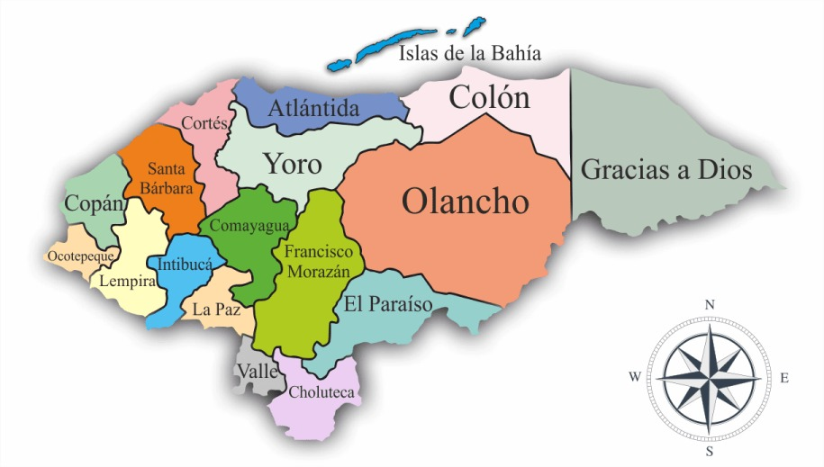
Sector: A orilla de la carretera RN20, contiguo al cementerio de la comunidad

Ilustración 24 Mapa de Honduras.
Fuente: Municipalidad de Puerto Cortés, 2022.

MICROLOCALIZACIÓN DEL PROYECTO
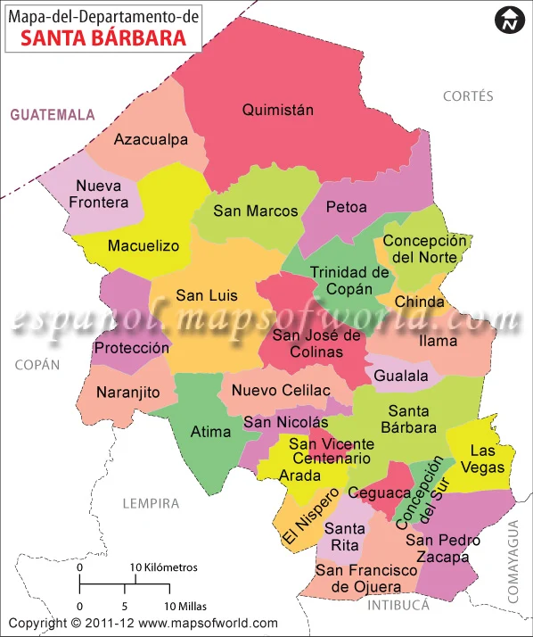
Ilustración 25 Mapa del Departamento de Santa Bárbara.
Fuente: Maps of World, 2021.

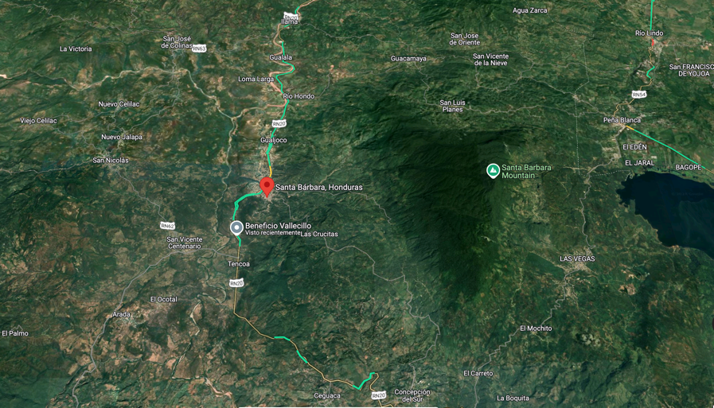
Ilustración 26 Municipio de Santa Barbara
Fuente: Google Maps

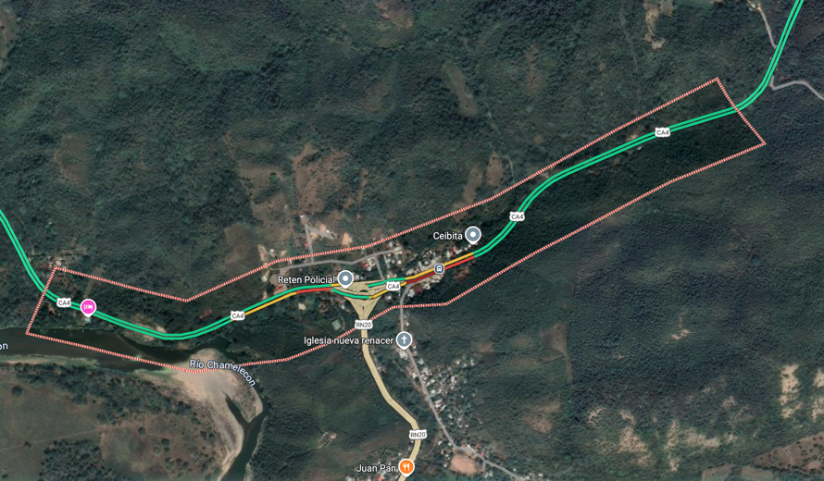
Ilustración 27 La Ceibita, Santa Bárbara
Fuente: Google Maps

TOPOGRAFÍA Y VÍAS DE ACCESO
La aldea Ceibita, ubicada en el municipio de Santa Bárbara, departamento de Santa Bárbara, Honduras, se caracteriza por una topografía con relieve, predominantemente montañosa, lo que favorece la presencia de suelos fértiles y resulta en condiciones propicias para el desarrollo de actividades agrícolas, particularmente el cultivo de café.
En términos de acceso, Ceibita está conectada a través de la carretera RN-20, una vía pavimentada que enlaza la aldea con la ciudad de Santa Bárbara y otras localidades cercanas. Adicionalmente, existen caminos rurales y carreteras secundarias que comunican la aldea con otras comunidades vecinas y áreas de cultivo. Sin embargo, cabe señalar que algunas de estas vías son de tierra, lo que puede generar dificultades en el acceso, especialmente durante la temporada de lluvias, debido al deterioro y la humedad de los caminos.

BIENES QUE COMPONEN EL PROYECTO

OBRA CIVIL (ADECUACIÓN)
Tabla 3 Gastos de Adecuación
Fuente: Elaboración Propia, 2024

EQUIPO DE OFICINA
Tabla 4 Equipo de Oficina
Fuente: Elaboración Propia

EQUIPO DE PREVENCIÓN E HIGIENE
Tabla 5 Equipo de Prevención e Higiene
Fuente: Elaboración Propia

PAPELERÍA Y ÚTILES
Tabla 6 Papelería y Útiles
Fuente: Elaboración Propia

EQUIPO DE PRODUCCIÓN

Tabla 7 Equipo de Produccion
Fuente: Elaboración Propia

EQUIPO DE DISTRIBUCIÓN
Tabla 8 Equipo de Distribución
Fuente: Elaboración Propia

ORAGANIZACIÓN DE RECURSO HUMANO
A continuación, organigrama de la empresa Café 1601:

Tabla 9 Organigrama de Café 1601
Fuente: Elaboración Propia

PERFIL DEL PUESTO DE GERENTE GENERAL

Cargo | Gerente General
Nivel Educativo | Licenciatura en Administración de Empresas o afines
Rango Salarial | L 30,000.00
Área a la que pertenece | Dirección General
Personal a cargo | Todas las áreas
Perfil del puesto | Conocimientos en liderazgo, toma de decisiones y planeación estratégica.
Experiencia | 5 años en posiciones similares
Edad | 35 a 50 años
Sexo | Indistinto
Funciones Básicas | Dirigir y supervisar todas las operaciones de la empresa, establecer objetivos estratégicos y coordinar recursos.
Responsabilidades | Supervisar todas las áreas de la empresa, garantizar el cumplimiento de políticas y procedimientos, tomar decisiones estratégicas.
Habilidades Requeridas | Liderazgo, capacidad de negociación, comunicación efectiva.
Tabla 10 Perfil del Puesto de Gerente General
Fuente: Elaboración Propia

PERFIL DEL PUESTO DE JEFE DE PRODUCCIÓN Y CONTROL DE CALIDAD
Cargo | Jefe de Producción y Control de Calidad
Nivel Educativo | Ingeniería Industrial
Rango Salarial | L 18,000.00
Área a la que pertenece | Área de Producción
Personal a cargo | Operarios y Empacador
Perfil del puesto | Conocimientos en control de calidad, supervisión de procesos productivos y mejora continua.
Experiencia | 3 años en posiciones similares
Edad | 30 a 50 años
Sexo | Indistinto
Funciones Básicas | Supervisar la producción y garantizar la calidad del café.
Responsabilidades | Controlar los procesos de producción y calidad, mejorar los procesos de acuerdo con los estándares establecidos.
Habilidades Requeridas | Habilidades de liderazgo, organización y atención al detalle.
Tabla 11 Perfil del Puesto de Jefe de Producción
Fuente: Elaboración Propia

PERFIL DEL PUESTO DE OPERARIO
Cargo | Operador de Trilladora, Tostadora y Molino
Nivel Educativo | Técnico o Bachiller en Mecánica
Rango Salarial | L 11,507.77
Área a la que pertenece | Área de Producción
Personal a cargo | N/A
Perfil del puesto | Conocimientos en manejo de maquinaria de procesamiento de café, atención al detalle.
Experiencia | 6 meses – 1 año en operaciones similares
Edad | 21 a 30 años
Sexo | Indistinto
Funciones Básicas | Operar maquinaria de procesamiento de café, asegurar el funcionamiento eficiente de la misma y realizar mantenimiento a las máquinas.
Responsabilidades | Mantener la maquinaria en buen estado, cumplir con los estándares de producción y calidad.
Habilidades Requeridas | Responsabilidad, precisión, trabajo en equipo.
Tabla 12 Perfil del Puesto de Operador de Despedregadora y Trilladora
Fuente: Elaboración Propia

PERFIL DE EMPACADOR

Cargo | Empacador
Nivel Educativo | Bachiller
Rango Salarial | L 11,507.77
Área a la que pertenece | Área de Producción
Personal a cargo | N/A
Perfil del puesto | Conocimientos básicos en empaque y manipulación de productos alimenticios.
Experiencia | 6 meses - 1 año en operaciones similares
Edad | 21 – 30 años
Sexo | Indistinto
Funciones Básicas | Empacar productos terminados, asegurando que cumplan con los estándares de calidad y presentación.
Responsabilidades | Cumplir con las normas de empaque y etiquetado, verificar que el producto esté en condiciones óptimas para su distribución.
Habilidades Requeridas | Destreza manual, responsabilidad, atención al detalle.
Tabla 13 Perfil de Empacador
Fuente: Elaboración Propia

PERFIL DE JEFE DE LOGÍSTICA

Cargo | Jefe de Logística
Nivel Educativo | Licenciatura en Logística o Ingeniería Industrial
Rango Salarial | L 18,000.00
Área a la que pertenece | Área de Logística y Distribución
Personal a cargo | Motorista y Cargador
Perfil del puesto | Conocimientos en planificación de rutas, gestión de inventarios y distribución de productos.
Experiencia | 3 años en logística
Edad | 35 a 50 años
Sexo | Indistinto
Funciones Básicas | Planificar, organizar y supervisar la logística de distribución, optimizar rutas y controlar inventarios.
Responsabilidades | Gestionar el inventario y la distribución, asegurar la entrega puntual y eficiente de los productos.
Habilidades Requeridas | Organización, resolución de problemas, liderazgo.
Tabla 14 perfil de Jefe de Logística
Fuente: Elaboración Propia

PERFIL DE CARGADOR
Cargo | Cargador
Nivel Educativo | Primaria completa
Rango Salarial | L 11,507.77
Área a la que pertenece | Área de Logística y Distribución
Personal a cargo | N/A
Perfil del puesto | Experiencia en carga y descarga de productos, capacidad física para manejar cargas pesadas.
Experiencia | 6 meses - 1 año en posiciones similares
Edad | 21 a 30 años
Sexo | Masculino
Funciones Básicas | Cargar y descargar productos, garantizar que el producto se maneje con cuidado para evitar daños.  Pesar materia prima y entregar a encargados de producción.  Almacenar el producto terminado.
Responsabilidades | Cumplir con los estándares de seguridad, asegurar el manejo adecuado del producto durante el transporte y almacenamiento.
Habilidades Requeridas | Resistencia física, trabajo en equipo, responsabilidad.
Tabla 15 Perfil de Cargador
Fuente: Elaboración Propia

PERFIL DE MOTORISTA

Cargo | Motorista
Nivel Educativo | Secundaria completa con licencia de conducir vigente
Rango Salarial | L 11,507.77
Área a la que pertenece | Área de Logística y Distribución
Personal a cargo | N/A
Perfil del puesto | Experiencia en manejo de vehículos de carga, conocimiento de rutas locales y cumplimiento de normas de tránsito.
Experiencia | 2 años en conducción
Edad | 21 a 40 años
Sexo | Masculino
Funciones Básicas | Transportar productos, seguir las rutas establecidas para una entrega puntual y segura.
Responsabilidades | Cumplir con las normas de tránsito, asegurar la entrega puntual de productos.
Habilidades Requeridas | Responsabilidad, buena conducción, orientación al cliente.
Tabla 16 Perfil de Motorista
Fuente: Elaboración Propia

PERFIL DE AGENTE DE VENTAS

Cargo | Ejecutivo de Ventas
Nivel Educativo | Licenciatura en Administración de Empresas o afines
Rango Salarial | L 11,507.77
Área a la que pertenece | Departamento de Ventas
Personal a cargo | N/A
Perfil del puesto | Conocimientos en estrategias de ventas, mercadeo y atención al cliente.
Experiencia | 2 años en posiciones similares
Edad | 21 a 45 años
Sexo | Indistinto
Funciones Básicas | Desarrollar estrategias de ventas, gestionar campañas de mercadeo, y atender consultas de clientes.
Responsabilidades | Realizar análisis de mercado, crear campañas de marketing, y dar seguimiento a las metas de ventas.
Habilidades Requeridas | Comunicación efectiva, organización, capacidad de negociación.
Tabla 17 Perfil de Ejecutivo de Ventas y Mercadeo
Fuente: Elaboración Propia

PERFIL DE CONTADOR

Cargo | Contador
Nivel Educativo | Licenciatura en Contaduría Pública y Finanzas
Rango Salarial | L 22,000.00
Área a la que pertenece | Departamento de Contabilidad
Personal a cargo | N/A
Perfil del puesto | Conocimientos avanzados en contabilidad financiera, manejo de software contable, y normativa fiscal.
Experiencia | 3 años en posiciones similares
Edad | 21 a 50 años
Sexo | Indistinto
Funciones Básicas | Registrar operaciones contables, preparar estados financieros, y presentar informes fiscales.
Responsabilidades | Cumplir con las normativas fiscales, realizar auditorías internas, y gestionar el flujo de caja.
Habilidades Requeridas | Atención al detalle, precisión, capacidad de análisis.
Tabla 18 Perfil de Contador
Fuente: Elaboración Propia

PLANILLA CAFÉ 1601
Tabla 19 Planilla Café 1601
Fuente: Elaboración Propia

DESCRIPCIÓN DEL PROCESO DE PRODUCCIÓN
El objetivo de este proceso es llevar a cabo la producción del café de Santa Bárbara dentro de la planta de procesamiento, desarrollando un procedimiento detallado para transformar la materia prima en un producto terminado, listo para su distribución.
Este proceso sigue una serie de etapas estructuradas que aseguran un producto final de alta calidad. A continuación, se describen los pasos esenciales de este proceso productivo.
Actividad | Responsable | Pasos / Observaciones
Inicio del proceso de producción | Jefe de producción | Se da inicio al proceso de producción.
Definir volumen de producción | Jefe de producción | Se define lo necesario para cumplir con la producción según la programación de los pedidos realizados por el departamento de ventas.
Cálculo de MP a utilizar | Jefe de producción | Se realiza un cálculo detallado de la cantidad de materia prima (MP) necesaria para la producción planificada y se envía requerimiento de MP a bodega correspondiente.
Pesado y entrega de MP | Cargador | Se pesa la materia prima y se entrega para continuar con la producción.
Proceso de trillado | Operario | La materia prima pasa por un proceso de trillado para separar la cascarilla del grano, dejando únicamente el café listo para las siguientes fases.
Proceso de tostado | Operario | Los granos de café se tuestan de acuerdo con el nivel de tostado especificado (ligero, medio o oscuro), ajustando la temperatura para desarrollar el perfil de sabor deseado.  Se realiza el pesaje del producto.
Proceso de molido | Operario | Se define el tipo de molido.  Se realiza el pesaje del producto molido.
Análisis de la calidad | Jefe de Producción | Se realiza un riguroso análisis de calidad mediante cata y evaluación de atributos de sabor y aroma. Si el café cumple con los requisitos de calidad establecidos, el proceso continúa; de lo contrario, el lote es rechazado.  Se convierte el rendimiento de café pergamino a café molido.
Proceso de empaque y pesado | Empacador | Se determina el tipo de empaque a utilizar.  Se realiza el pesaje y el sellado del producto.
Almacenamiento de producto terminado | Cargador | El café empacado es almacenado en condiciones óptimas, y se realiza un registro detallado de cada lote para su trazabilidad y control.  Se aparta una muestra del lote procesado.
Fin del proceso | Jefe de producción | Con la documentación finalizada y el producto listo para distribución, el proceso de producción concluye.  Se archivan todos los documentos relacionados al proceso.
Tabla 20 Descripción de proceso de producción
Fuente: Elaboración Propia

DIAGRAMA DE PROCESOS
A continuación, se presenta el diagrama de procesos correspondiente al café 1601
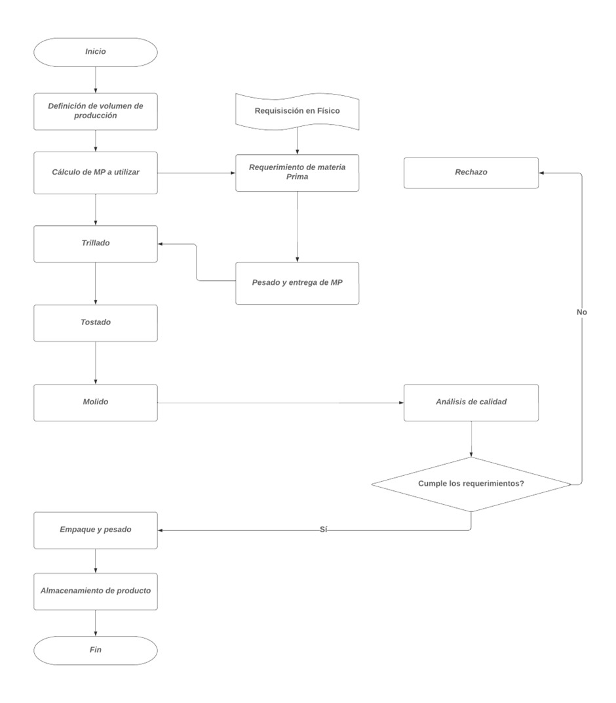
Ilustración 28 Proceso de Producción del café 1601 Fuente: Elaboración propio

PLANO DE DISTRIBUCIÓN DE LA PLANTA

El área de construcción designada para este proyecto es de 600 metros cuadrados, lo cual permite alojar adecuadamente el proceso completo de producción del café. A continuación, se presenta la disposición de los espacios en la planta de procesamiento, diseñado para ubicar eficientemente la maquinaria y las áreas de trabajo esenciales en cada etapa del proceso.
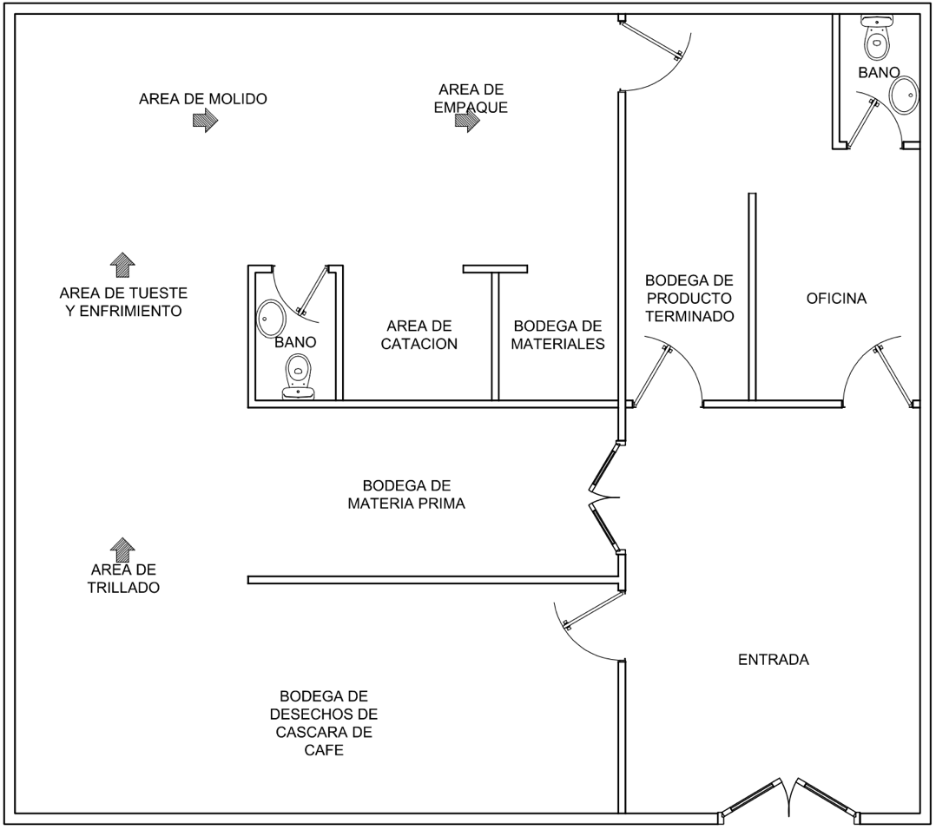

Ilustración 12 Plano de la planta procesadora de café Fuente: Elaboración propia

PLAN DE MANTENIMIENTO Y SOPORTE TÉCNICO
El adecuado mantenimiento y soporte técnico de los equipos y maquinarias es importante para garantizar la continuidad operativa, la calidad del producto y la sostenibilidad del proyecto de industrialización y comercialización de café. A continuación, se detallan las estrategias para la gestión del mantenimiento y soporte técnico.

PLAN DE MANTENIMIENTO
A continuación, se describen los elementos esenciales que componen el plan, cuyo objetivo principal es prevenir fallas, prolongar la vida útil de los equipos y garantizar un funcionamiento eficiente y constante.

CLASIFICACIÓN DEL MANTENIMIENTO
El mantenimiento se llevará a cabo de acuerdo con las siguientes modalidades:
- MANTENIMIENTO PREVENTIVO
Se implementará un programa regular de inspecciones, limpieza, ajustes, lubricación y reemplazo de piezas desgastadas con base en las recomendaciones del fabricante y las condiciones de operación. Este tipo de mantenimiento tiene como finalidad reducir la probabilidad de fallas imprevistas y mejorar la eficiencia operativa.
- MANTENIMIENTO CORRECTIVO
Se abordarán las fallas que ocurran durante la operación, mediante la reparación o el reemplazo de componentes afectados. Este mantenimiento será gestionado por técnicos capacitados para minimizar el impacto en la producción.
- MANTENIMIENTO PREDICTIVO
Se aplicará, cuando sea posible, el uso de herramientas tecnológicas y monitoreo continuo para identificar fallas potenciales antes de que ocurran. Por ejemplo, análisis de vibraciones, temperatura y otras variables críticas de los equipos.

RECURSOS NECESARIOS
Para implementar el plan de mantenimiento se requerirá:
- PERSONAL CAPACITADO
Técnicos con conocimientos especializados en maquinaria industrial de procesamiento de café.
- HERRAMIENTAS Y EQUIPO
Herramientas básicas y específicas para realizar las actividades de mantenimiento.
- MANUAL DE MANTENIMIENTO
Documentación que incluya instrucciones detalladas para cada equipo, las frecuencias de mantenimiento y procedimientos de seguridad.
- INDICADORES DE DESEMPEÑO
Se establecerán indicadores clave para evaluar la efectividad del plan de mantenimiento, tales como:
- Tiempo promedio entre fallas (MTBF, por sus siglas en inglés).
- Tiempo promedio para la reparación (MTTR).
- Costo total de mantenimiento en relación con el presupuesto operativo.

SERVICIO TÉCNICO

El acceso a un Servicio Técnico confiable y especializado es clave para mantener la continuidad de las operaciones. La estrategia para el servicio técnico incluye:
- PROVEEDORES ESPECIALIZADOS
Se identificarán y contratarán proveedores de servicio técnico con experiencia en equipos de procesamiento de café. Estos proveedores estarán disponibles para intervenciones complejas.

DISPONIBILIDAD DE REPUESTOS
Para garantizar que los equipos operen sin interrupciones prolongadas, es indispensable mantener una gestión eficiente de los repuestos necesarios. La estrategia en este ámbito incluye:
- IDENTIFICACIÓN DE REPUESTOS CRÍTICOS
Se realizará un análisis técnico de cada equipo para identificar los componentes clave que requieren disponibilidad inmediata, minimizando tiempos de espera en caso de fallas.
- ALIANZAS CON PROVEEDORES
Se establecerán acuerdos con proveedores confiables de repuestos, asegurando un suministro constante y oportuno de piezas originales y de calidad.

ESTUDIO AMBIENTAL
El presente estudio ambiental tiene como propósito identificar y evaluar los impactos ambientales que podrían derivarse del desarrollo del proyecto, desde el acondicionamiento inicial hasta su operación. Mediante un análisis detallado de los efectos potenciales en el entorno, se pretende establecer las medidas más adecuadas para prevenir, mitigar y minimizar posibles impactos negativos, garantizando así el cumplimiento de las normativas ambientales y sanitarias aplicables en el país.
Este análisis incluye la revisión de regulaciones ambientales y sanitarias relevantes, como las licencias y registros necesarios, así como la aplicación de metodologías específicas para valorar los impactos ambientales en cada etapa del proyecto. Con un enfoque preventivo, el estudio busca no solo proteger los recursos naturales de la zona, sino también asegurar que las actividades del proyecto se lleven a cabo de manera responsable y sostenible, contribuyendo al desarrollo económico de la región sin comprometer su equilibrio ambiental.

CATEGORIZACIÓN AMBIENTAL
En Honduras, los proyectos, obras o actividades se clasifican en cuatro categorías, determinadas por su magnitud, características y los impactos ambientales o riesgos potenciales que puedan generar. Esta categorización, establecida en el Acuerdo Ministerial No. 016-2015, permite evaluar cada proyecto según su nivel de impacto ambiental, desde los considerados de bajo impacto hasta aquellos con un impacto muy alto, como los megaproyectos de desarrollo.
Clasificación de las Categorías de Impacto Ambiental
Categoría 1 | Corresponde con proyectos, obras o actividades consideradas de bajo impacto ambiental, potencial o riesgo ambiental.
Categoría 2 | Corresponde con proyectos, obras, o actividades de moderado impacto ambiental, potencial o riesgo ambiental.
Categoría 3 | Corresponde con proyectos, obras o actividades consideradas de alto impacto ambiental, potencial o riesgo ambiental.
Categoría 4 | Corresponde con proyectos, obras, o actividades de muy alto impacto ambiental, potencial o riesgo ambiental. Los megaproyectos de desarrollo se consideran como parte de esta categoría.
Tabla 21 Clasificación de las Categorías de Impacto Ambiental
Fuente: Elaboración Propia, 2024.

Los proyectos clasificados en la categoría más baja no requieren una evaluación de impacto ambiental, salvo si se localizan en áreas ambientalmente frágiles, lo que implica un cambio automático a una categoría superior. Por su parte, los proyectos con mayor impacto ambiental deben cumplir con los procedimientos establecidos en la normativa vigente para garantizar una gestión adecuada de sus efectos sobre el entorno.
Este proyecto se clasifica por debajo de la Categoría 1 debido a su muy bajo impacto y riesgo ambiental, lo que exime la necesidad de realizar una evaluación de impacto ambiental, salvo que se localice en una zona ambientalmente frágil, lo que implicaría una reclasificación a una categoría superior. De acuerdo con el artículo 5 del Acuerdo Ministerial No. 016-2015, si el proyecto no requiere una Licencia Ambiental, se puede solicitar ante la Secretaría de Energía, Recursos Naturales, Ambiente y Minas (MIAMBIENTE) la emisión de una "Constancia de No Requerir Licencia Ambiental". Este procedimiento formaliza el cumplimiento con las regulaciones ambientales, garantizando que el proyecto se adecue a la normativa vigente sin la necesidad de someterse a una evaluación de impacto ambiental, siempre y cuando no se ubique en áreas de alto riesgo o fragilidad ambiental.

IDENTIFICACIÓN DE IMPACTO AMBIENTAL POR ETAPA
La siguiente tabla clasifica los posibles impactos ambientales en función de las etapas del proyecto, identificando los componentes del medio ambiente que podrían verse afectados y describiendo los efectos específicos que dichas actividades generan. El objetivo es proporcionar una base sólida para implementar medidas de mitigación, garantizar la sostenibilidad del proyecto y cumplir con las normativas ambientales vigentes.
Etapa | Actividad Generadora de Impacto | Componente Ambiental | Descripción del Impacto
Acondicionamiento | Preparación del área para la instalación | Suelo | Compactación del suelo por el movimiento de maquinaria pesada y nivelación del terreno, afectando su permeabilidad.
Acondicionamiento | Preparación del área para la instalación | Aire | Emisión de partículas de polvo y gases por maquinaria durante la preparación.
Acondicionamiento | Preparación del área para la instalación | Ruido Ambiental | Incremento de decibeles por el uso de maquinaria pesada en un entorno previamente tranquilo.
Acondicionamiento | Instalación de maquinaria | Agua | Posibles derrames de lubricantes y combustibles durante el montaje de equipos, contaminando cuerpos de agua cercanos o el sistema de drenaje.
Acondicionamiento | Instalación de maquinaria | Tratamiento de desechos sólidos | Generación de desechos como plásticos, embalajes y restos de materiales metálicos durante el ensamblaje e instalación.
Acondicionamiento | Instalación eléctrica | Consumo de energía | Incremento en el consumo inicial para pruebas y puesta en marcha del sistema eléctrico.
Funcionamiento | Operación de la despedregadora | Ruido Ambiental | Ruido constante durante el proceso de separación de impurezas del café, con impacto en trabajadores y comunidades cercanas.
Funcionamiento | Operación de la despedregadora | Tratamiento de residuos sólidos | Generación de piedras y materiales descartados como residuos sólidos.
Funcionamiento | Operación de la trilladora | Aire | Emisiones de partículas de polvo de café y cáscaras al ambiente, afectando la calidad del aire.
Funcionamiento | Operación de la trilladora | Tratamiento de residuos sólidos | Generación de residuos como cáscaras y pulpa de café, que pueden ser reutilizados o convertirse en basura.
 | Operación de la tostadora | Aire | Emisiones de gases y partículas durante el proceso de tostado, generando contaminación atmosférica.
 | Operación de la tostadora | Salud | Exposición de trabajadores a emisiones de humo y gases durante la operación, con posibles problemas respiratorios.
 | Operación del molino | Ruido Ambiental | Ruido generado por el proceso de molienda, afectando el bienestar de los trabajadores.
 | Operación del molino | Aire | Liberación de partículas finas durante la molienda, afectando la calidad del aire en espacios cerrados.
 | Proceso de empaque manual | Tratamiento de desechos sólidos | Generación de desechos como empaques defectuosos, plásticos y cartones no reciclados.
 | Proceso de empaque manual | Consumo de energía | Incremento en el consumo eléctrico por iluminación y herramientas utilizadas en la etapa de empaque.
 | Transporte y distribución del café | Consumo de combustibles | Uso de combustibles fósiles para camión de distribución, contribuyendo a emisiones de gases de efecto invernadero.
 | Transporte y distribución del café | Ruido Ambiental | Generación de ruido por la operación de camiones en la zona de distribución.
 | Transporte y distribución del café | Tratamiento de residuos sólidos | Generación de desechos asociados con la distribución, como residuos de empaques durante la entrega.
Mantenimiento | Limpieza de maquinaria | Agua | Incremento en el consumo de agua para la limpieza frecuente de las máquinas despedregadora, trilladora, tostadora y molino.
Mantenimiento | Limpieza de maquinaria | Agua | Posible contaminación del agua por el vertido de restos de café, grasas y detergentes utilizados en la limpieza.
Mantenimiento | Reparación y mantenimiento de equipos | Tratamiento de desechos sólidos | Generación de residuos industriales como piezas desgastadas, filtros, aceites y solventes químicos.
Mantenimiento | Reparación y mantenimiento de equipos | Salud | Exposición de trabajadores a sustancias químicas durante el mantenimiento, afectando su salud si no se usan equipos de protección.
Mantenimiento | Sustitución de empaques defectuosos | Tratamiento de residuos sólidos | Incremento de desechos inorgánicos debido a la sustitución de empaques defectuosos o rechazados por calidad.
Tabla 22 Impacto Ambiental por Etapa
Fuente: Elaboración Propia, 2024.

SEMÁFORO AMBIENTAL
Semáforo Ambiental | Intensidad del Impacto | Descripción
0 | Sin Impacto | El impacto es inexistente, no se presenta alteración en el medio ambiente.
<_1 | Impacto Mínimo | El impacto es leve, con efectos casi imperceptibles y sin repercusiones a largo plazo.
1.01–2 | Impacto Moderado | El impacto es notable y puede generar efectos moderados que requieren atención y control.
>_2.01 | Impacto Positivo | El impacto es severo, con efectos negativos importantes que pueden alterar de manera significativa el entorno.
Tabla 23 Semáforo Ambiental
Fuente: Elaboración Propia.

EVALUACIÓN DE IMPACTOS AMBIENTALES
Impacto a Evaluar | Evaluación (Semáforo Ambiental)
Compactación del suelo (Acondicionamiento) | <_1 (Impacto Mínimo)
Emisión de partículas de polvo y gases (Acondicionamiento) | 1.01–2 (Impacto Moderado)
Incremento de ruido por maquinaria (Acondicionamiento) | <_1 (Impacto Mínimo)
Derrames de lubricantes y combustibles (Instalación de maquinaria) | <_1 (Impacto Mínimo)
Generación de desechos plásticos y metálicos (Instalación de maquinaria) | <_1 (Impacto Mínimo)
Incremento de consumo eléctrico (Instalación eléctrica) | <_1 (Impacto Mínimo)
Ruido durante la operación de la despedregadora (Funcionamiento) | 1.01–2 (Impacto Moderado)
Generación de residuos sólidos (Despedregadora) | <_1 (Impacto Mínimo)
Emisión de partículas de polvo (Trilladora) | 1.01–2 (Impacto Moderado)
Generación de residuos orgánicos (Trilladora) | <_1 (Impacto Mínimo)
Emisiones de gases y partículas (Tostadora) | 1.01–2 (Impacto Moderado)
Exposición a humo y gases (Tostadora) | 1.01–2 (Impacto Moderado)
Ruido generado por molienda (Operación del molino) | <_1 (Impacto Mínimo)
Liberación de partículas finas (Operación del molino) | 1.01–2 (Impacto Moderado)
Generación de residuos de empaques defectuosos (Empaque manual) | <_1 (Impacto Mínimo)
Incremento en consumo de energía (Empaque manual) | <_1 (Impacto Mínimo)
Emisión de gases de efecto invernadero (Transporte y distribución) | 1.01–2 (Impacto Moderado)
Generación de ruido por transporte (Transporte y distribución) | <_1 (Impacto Mínimo)
Generación de residuos por distribución (Transporte) | <_1 (Impacto Mínimo)
Incremento en consumo de agua (Mantenimiento) | <_1 (Impacto Mínimo)
Contaminación del agua por restos de café y productos químicos (Mantenimiento) | 1.01–2 (Impacto Moderado)
Generación de residuos industriales (Reparación de equipos) | <_1 (Impacto Mínimo)
Exposición a sustancias químicas (Reparación de equipos) | 1.01–2 (Impacto Moderado)
Generación de desechos inorgánicos (Sustitución de empaques defectuosos) | <_1 (Impacto Mínimo)
Tabla 24 Evaluación de Impactos Ambientales
Fuente: Elaboración Propia

La mayoría de los impactos identificados en el proyecto se encuentran en la categoría de Impacto Mínimo, lo que indica que los efectos ambientales son leves y casi imperceptibles. Sin embargo, ciertos procesos operativos, como la emisión de polvo y gases, el ruido generado por las máquinas, y la contaminación del agua durante el mantenimiento, presentan impactos moderados, que requieren atención y manejo adecuado.
Aunque estos impactos no son críticos, es recomendable implementar medidas de control, como el uso de tecnologías más limpias y prácticas eficientes de gestión de residuos, para minimizar aún más los efectos negativos.

MEDIDAS AMBIENTALES PROPUESTAS
Las medidas ambientales propuestas en la siguiente tabla están orientadas a reducir los impactos negativos en el entorno, priorizando acciones de prevención y mitigación. Específicamente, las recomendaciones abarcan desde la optimización de los recursos (agua, energía) hasta el manejo adecuado de residuos y la reducción del ruido y las emisiones. En la mayoría de los casos, las medidas están enfocadas en tecnologías de bajo impacto ambiental y en la adopción de prácticas más limpias y sostenibles, lo que contribuirá a minimizar el impacto del proyecto a largo plazo. Implementando estas medidas, el proyecto no solo reducirá su huella ecológica, sino que también mejorará su eficiencia operativa y cumplirá con los estándares ambientales exigidos por la legislación vigente.
Impacto | Medida Ambiental Propuesta
Compactación del suelo (Acondicionamiento) | Implementar técnicas de conservación de suelos, como el uso de maquinarias con menor presión sobre el suelo y prácticas de reforestación.
Emisión de partículas de polvo y gases (Acondicionamiento) | Uso de sistemas de riego para reducir el polvo y mantener la calidad del aire durante la operación de maquinaria pesada.
Incremento de ruido por maquinaria (Acondicionamiento) | Implementar barreras acústicas o el uso de maquinaria de bajo ruido para reducir el impacto sonoro en áreas cercanas.
Derrames de lubricantes y combustibles (Instalación de maquinaria) | Colocar plataformas impermeables y sistemas de drenaje para evitar derrames; establecer procedimientos para el manejo de derrames.
Generación de desechos plásticos y metálicos (Instalación de maquinaria) | Implementar un sistema de gestión de residuos sólidos que incluya la separación, reciclaje y disposición adecuada de los materiales generados.
Incremento de consumo eléctrico (Instalación eléctrica) | Usar equipos de bajo consumo energético y promover la eficiencia energética mediante la instalación de sistemas solares o de bajo consumo.
Ruido durante la operación de la despedregadora (Funcionamiento) | Instalar sistemas de insonorización en la maquinaria o establecer zonas aisladas para las actividades más ruidosas.
Generación de residuos sólidos (Despedregadora) | Crear un programa de reciclaje y reutilización de los materiales generados, promoviendo la segregación de residuos en origen.
Emisión de partículas de polvo (Trilladora) | Utilizar sistemas de control de polvo, como filtros o aspiradoras industriales, y mantener áreas bien ventiladas para dispersar las partículas.
Generación de residuos orgánicos (Trilladora) | Implementar una estrategia de compostaje o reutilización de residuos orgánicos como fertilizantes o materia prima para otros productos.
Emisiones de gases y partículas (Tostadora) | Instalar sistemas de depuración de gases (filtros o sistemas de captura de partículas) y mantener la maquinaria en condiciones óptimas de operación.
Exposición a humo y gases (Tostadora) | Proveer equipos de protección personal (EPP) adecuados para los trabajadores y mejorar la ventilación en las áreas de trabajo.
Ruido generado por molienda (Operación del molino) | Implementar equipos de molienda con tecnología de reducción de ruido y áreas de trabajo insonorizadas.
Liberación de partículas finas (Operación del molino) | Colocar sistemas de recolección de polvo y partículas en el molino para evitar la dispersión de contaminantes al aire.
Generación de residuos de empaques defectuosos (Empaque manual) | Establecer un sistema de reciclaje de empaques defectuosos y realizar controles de calidad para minimizar la cantidad de desechos.
Incremento en consumo de energía (Empaque manual) | Optimizar el uso de la electricidad mediante la implementación de equipos eficientes y prácticas de ahorro energético.
Emisión de gases de efecto invernadero (Transporte y distribución) | Utilizar vehículos de bajo consumo o con tecnologías limpias, y promover el uso de rutas eficientes para reducir las emisiones de CO2.
Generación de ruido por transporte (Transporte y distribución) | Equipar los vehículos con sistemas de reducción de ruido y promover el uso de rutas menos sensibles al ruido.
Generación de residuos por distribución (Transporte) | Implementar un sistema de manejo de residuos generado durante la distribución, incluyendo el reciclaje de empaques y materiales.
Incremento en consumo de agua (Mantenimiento) | Instalar sistemas de reutilización de agua para procesos de limpieza y mantener prácticas de ahorro en el uso de agua.
Contaminación del agua por restos de café y productos químicos (Mantenimiento) | Implementar sistemas de tratamiento de aguas residuales antes de su descarga y asegurar que los productos químicos se manejen adecuadamente.
Generación de residuos industriales (Reparación de equipos) | Establecer un sistema de reciclaje de componentes industriales y la disposición adecuada de aceites y piezas desgastadas.
Exposición a sustancias químicas (Reparación de equipos) | Proveer equipos de protección personal (EPP), establecer protocolos de seguridad y capacitación en el manejo de productos químicos.
Generación de desechos inorgánicos (Sustitución de empaques defectuosos) | Fomentar la reutilización de empaques defectuosos y su reciclaje para evitar la acumulación de desechos no biodegradables.
Tabla 25 Medidas Ambientales Propuestas
Fuente: Elaboración Propia

ESTUDIO ECONÓMICO-FINANCIERO

BASES DEL PRESUPUESTO
A continuación, se presentan las bases del presupuesto que contiene los indicadores clave que sustentan las proyecciones financieras y operativas del proyecto para los próximos cinco años.
En primer lugar, se encuentran las variables que incluyen índices económicos como la inflación, devaluación y el incremento anual de ventas, así como el porcentaje estimado de inventario de materia prima.
A continuación, se detallan las políticas de ventas, que especifican los porcentajes de ventas al contado y al crédito.
Además, se incluyen las variables de compras, que detallan las condiciones de pago y los términos para la adquisición de materias primas e insumos.
Dentro de las variables fiscales y de costos, se han considerado impuestos relevantes como el ISR, el IHSS, el RAP, el INFOP, así como las contribuciones a la Reserva Legal y la Aportación Solidaria.
También se especifican los costos de materia prima, los precios de venta y el rendimiento esperado por el inversionista, tanto por producción como por inversión.
Las tablas se complementan con información sobre el inventario final de materia prima y producto terminado, así como con los prorrateos y desglose del impuesto de insutria y comercio.
Tabla 26 Variables
Fuente: Elaboración Propia, 2024
Tabla 27 Política de Ventas
Fuente: Elaboración Propia, 2024
Tabla 28 Política de Compras
Fuente: Elaboración Propia, 2024

Tabla 29 Días de Vacaciones
Fuente: Elaboración Propia, 2024

Tabla 30Variables de Impuesto
Fuente: Elaboración Propia, 2024

Tabla 31 IHSS
Fuente: Elaboración Propia, 2024

Tabla 32 Precio de Materia Prima
Fuente: Elaboración Propia, 2024

Tabla 33 Prorrateo M2
Fuente: Elaboración Propia, 2024
Tabla 34 Prorrateo Número de Empleados
Fuente: Elaboración Propia, 2024

Tabla 35 Impuesto Por Industria y Comercio
Fuente: Elaboración Propia, 2024

INVERSIÓN INICIAL
La inversión inicial asciende a un monto total de L. 7,477,855.20, compuesto por diversas categorías de gastos e inversiones, tanto en activos fijos como en capital de trabajo. De esta cifra, L. 1,417,399.00 corresponden a la adquisición de activos de capital (CAPEX), que incluyen equipos y maquinaria esenciales para el proceso productivo, tales como la trilladora de granos, la tostadora, el molino, la empacadora, y otros equipos de oficina y prevención.
Además, se destinan L. 684,690.69 a los gastos preoperativos (OPEX), los cuales cubren los gastos operativos iniciales, como sueldos y salarios, pagos por concepto de vacaciones, décimos, y aportaciones al IHSS, RAP e INFOP, entre otros. Estos gastos se proyectan para el primer año de operación.
Se incluye también un L. 4,765,075.00 en gastos relacionados con la materia prima y el depósito en garantía por alquiler, fundamentales para el inicio de las operaciones productivas. Finalmente, se consideran L. 610,692.51 en intereses bancarios para el primer año.
Tabla 36 Desglose de la Inversión Inicial
Fuente: Elaboración Propia, 2024

ESTRUCTURA DE CAPITAL
La estructura de capital del proyecto está conformada por una combinación de fondos propios y fondos externos. Bajo este contexto, se cuenta con una aportación de fondos propios por parte de los inversionistas, que representa el 30% del total de la inversión inicial, equivalente a L.2,243,356.56. El 70% restante de la financiación proviene de un préstamo bancario en DAVIVIENDA por L5,234,498.64 contando con un periodo de gracia de 10 meses y plazo de 5 años, con una forma de pago mensual, con una tasa de interés de 14% anual
Este financiamiento está estructurado bajo un modelo de cuota nivelada con un rendimiento esperado del 25%, teniendo en cuenta la inflación proyectada del 7% y la tasa de riesgo país de Honduras del 4.63%.
Tabla 37 Estructura de Capital
Fuente: Elaboración Propia, 2024

BALANCE GENERAL
El siguiente balance general presenta los activos, pasivos y patrimonio de la empresa a lo largo de los cinco años proyectados. Los activos corrientes incluyen efectivo, cuentas por cobrar e inventarios, mientras que los activos no corrientes están compuestos principalmente por propiedades, planta y equipo. Los pasivos se dividen entre corrientes (deudas a corto plazo) y no corrientes (obligaciones a largo plazo), mientras que el patrimonio refleja el capital social, la reserva legal y las utilidades acumuladas.
Tabla 38 Balance General Café 1601
Fuente: Elaboración Propia, 2024

ESTADO DE RESULTADOS
A continuación, se muestra el Estado de Resultados de "Café 1601", el cual detalla los ingresos, costos y gastos proyectados para los próximos cinco años, permitiendo evaluar la rentabilidad de la empresa a lo largo de este período. Este estado financiero refleja la evolución de las ventas, el costo de ventas, los gastos operativos y los impuestos, proporcionando un panorama de las ganancias netas generadas por la empresa.
Tabla 39 Estado de Resultado Café 1601
Fuente: Elaboración Propia, 2024

COSTO DE PRODUCCIÓN
A continuación, se detalla el Presupuesto de Producción, que abarca las proyecciones de unidades a producir y los costos asociados a la fabricación de café 1601 durante los próximos cinco años. Este presupuesto incluye los gastos en materia prima, mano de obra y costos de fabricación, así como los costos unitarios promedio por cada unidad producida.
Tabla 40 Costo de Producción
Fuente: Elaboración Propia, 2024

FLUJO DE EFECTIVO
A continuación, se muestra el Flujo de Efectivo de la empresa, que refleja los ingresos y egresos proyectados a lo largo del período de análisis. Este flujo incluye los ingresos por ventas al contado y al crédito, así como los egresos derivados de las compras de materia prima, mano de obra, gastos de fabricación, administrativos, impuestos y otros pagos. El saldo final de cada año se obtiene de la diferencia entre los ingresos y los egresos, de manera que se visualice la disponibilidad de efectivo para la empresa.
Tabla 41 Flujo de Efectivo
Fuente: Elaboración Propia, 2024

PRESUPUESTO DE VENTA
A continuación, se muestran las proyecciones de ventas en unidades y los precios de venta para los próximos años, junto con el cálculo total de los ingresos por ventas al contado y al crédito.
El precio de venta se ha determinado considerando el costo de producción, los costos de mano de obra, administración, y un margen de utilidad del 28%.
Además, las ventas al crédito se han calculado tomando en cuenta un plazo de 30 días, mientras que las ventas al contado corresponden a la diferencia.
En cuanto a la rentabilidad, se establece un margen de contribución de L.20 por unidad, lo que representa un margen de utilidad del 25%.
Tabla 42 Presupuesto de Ventas
Fuente: Elaboración Propia, 2024

PRESUPUESTO DE CONSUMO DE MATERIA PRIMA
A continuación, se presentan las tablas correspondientes al Presupuesto de Materia Prima para la producción de Café 1601, que incluyen el Consumo de Materia Prima, las Compras Necesarias y la Cuantificación de Inventarios de materia prima y producto terminado, todo expresado en unidades y Lempiras. Estas tablas detallan las cantidades de café pergamino necesarias para la producción, las compras requeridas en función del inventario inicial y final, y el costo asociado a cada período.
El análisis también incluye el desglose de los costos de producción, considerando los inventarios de materias primas y productos terminados.
Tabla 43 Presupuesto de Compra e Inventario
Fuente: Elaboración Propia, 2024

GASTOS INDIRECTOS DE FABRICACIÓN
A continuación, se presentan las proyecciones correspondientes a los Gastos Indirectos de Fabricación (GIF) y el Costo de Mano de Obra Directa para el Café 1601 durante los próximos cinco años. Estos presupuestos incluyen tanto los costos asociados a los gastos generales de fabricación, tales como los salarios del personal indirecto, las cargas sociales y los servicios esenciales para la producción (energía eléctrica, mantenimiento de maquinaria, entre otros), como los gastos directos relacionados con la contratación de operarios, cargadores y empacadores, así como sus beneficios adicionales.
Tabla 44 Gastos Indirectos de Fabricación
Fuente: Elaboración Propia, 2024

GASTO DE ADMINISTRACIÓN Y VENTAS
A continuación, se presentan las proyecciones de los Gastos de Administración y Ventas, distribuidas a lo largo de los próximos cinco años. Esta proyección incluye todos los costos asociados con la gestión administrativa, comercial y operativa de la empresa. Entre estos se encuentran los sueldos y salarios de los empleados, comisiones por ventas, pagos de beneficios laborales como el décimo tercer mes y las vacaciones, además de los gastos recurrentes en servicios básicos, mantenimiento y equipo, alquiler de instalaciones, y material de empaque.
Tabla 45 Gastos de Administración y Ventas
Fuente: Elaboración Propia, 2024

PUNTO DE EQUILIBRIO
A continuación, se presenta la cantidad de unidades que Café 1601 debe producir y vender para alcanzar el punto de equilibrio en cada uno de los primeros cinco años del plan de negocios. En el Año 1, la empresa deberá producir 124,238 unidades para cubrir tanto los costos fijos como los variables. Para el Año 2, esta cifra se reduce a 99,593 unidades, lo que refleja una mejora en la eficiencia operativa y un aumento en el precio de venta unitario. En el Año 3, el punto de equilibrio se mantiene cercano, con una necesidad de 99,862 unidades, debido a un incremento moderado en los costos variables. En el Año 4, la empresa deberá producir 100,130 unidades para lograr el equilibrio, y para el Año 5, se requieren 100,192 unidades, con una variación mínima en comparación con los años anteriores.

Tabla 46 Punto de Equilibrio
Fuente: Elaboración Propia, 2024

DEPRECIACIÓN
Las depreciaciones de los activos de Café 1601 se calcularon utilizando el método de línea recta, considerando el costo de adquisición, el valor residual y la vida útil de cada equipo, conforme a las disposiciones establecidas por el Servicio de Administración de Rentas (SAR). Los activos se depreciarán durante períodos que varían entre 5 y 10 años, y la depreciación anual se distribuye entre los gastos indirectos de fabricación, administración y ventas, de acuerdo con el uso de cada activo en la empresa.
Tabla 47 Depreciación
Fuente: Elaboración Propia, 2024

AMORTIZACIÓN DE PRÉSTAMO
A continuación, se presenta la tabla de amortización correspondiente al préstamo adquirido, detallando los pagos mensuales con cuota fija. El préstamo de L.5,234,499 tiene una tasa de interés anual del 14% (1.17% mensual) y se amortiza en un plazo de 5 años. La tabla muestra el desglose de los pagos mensuales, especificando la parte del capital y los intereses correspondientes a cada período, así como el saldo pendiente después de cada pago. Al final del quinto año, el préstamo quedará completamente saldado.
Tabla 48 Amortización Préstamo
Fuente: Elaboración Propia, 2024

IMPUESTOS APLICADOS
A continuación, se presenta la conciliación del Impuesto sobre la Renta correspondiente a los primeros cinco años de operación. En esta tabla se detallan las ventas, el costo de venta, y los gastos asociados que determinan la utilidad antes de impuestos. A partir de esta utilidad, se calcula la base gravable y el correspondiente impuesto sobre la renta aplicando un porcentaje del 25%, así como la aportación solidaria correspondiente, que es un impuesto adicional calculado sobre el excedente de la base gravable.

Asimismo, se incluye el cálculo de la reserva legal, que es una obligación conforme a la ley, y el impuesto sobre el activo neto que se aplica al excedente del valor del activo neto de la empresa.
De igual forma, los pagos a cuenta se muestran detallando los montos correspondientes a los pagos adelantados tanto del impuesto sobre la renta como de la aportación solidaria. Estos pagos se realizan de acuerdo con los valores establecidos en la ley fiscal, y contribuyen a la regularización de las obligaciones tributarias de la empresa.

Tabla 49 Impuestos Aplicados
Fuente: Elaboración Propia, 2024

INDICADORES FINANCIEROS
A continuación, se presentan los principales indicadores financieros utilizados para evaluar la viabilidad y rentabilidad del proyecto Café 1601. La Tasa Interna de Retorno (TIR) es del 40.22%, lo que indica una rentabilidad anual significativa sobre la inversión realizada. El Valor Presente Neto (VPN) es de L 11,935,065.64 lo que sugiere que el proyecto genera valor positivo. El Período de Recuperación de la Inversión (PRD) se estima en 3 años, 8 meses y 14 días, lo que significa que la inversión inicial se recuperará en este tiempo. Finalmente, el Índice de Rentabilidad (IR) es de 1.286, lo que implica que, por cada lempira invertido, el proyecto generará L 1.286 de valor presente, superando el umbral de rentabilidad.
Tabla 50 Indicadores Financieros
Fuente: Elaboración Propia, 2024

CAPITAL DE TRABAJO
La siguiente tabla de capital de trabajo detalla la estructura financiera relacionada con los activos y pasivos corrientes para el proyecto durante cinco años. Este análisis incluye los valores iniciales y las variaciones anuales en los activos y pasivos corrientes, excluyendo el efectivo y la porción del préstamo bancario.
También se destaca el manejo de recursos necesarios para la operación eficiente del proyecto, incluyendo la inversión inicial de 4,712,400 lempiras en activos corrientes, y cómo se ajustan los requerimientos de capital de trabajo a lo largo del tiempo.

Tabla 51 Capital de Trabajo
Fuente: Elaboración Propia, 2024

ANÀLISIS DE SENSIBILIDAD
A continuación, se presentan los análisis de sensibilidad que permiten evaluar cómo las variaciones en distintas variables clave pueden afectar los resultados financieros del proyecto. Para cada uno de los siguientes supuestos se consideró un análisis pesimista, que contempla escenarios desfavorables, y otro optimista, que asume condiciones más favorables.

ANÀLISIS DE SENSIBILIDAD DE PRECIOS
El análisis de sensibilidad para el precio examina cómo las variaciones en los precios proyectados durante los primeros cinco años de operación afectan los principales indicadores financieros: el Valor Presente Neto (VPN), la Tasa Interna de Retorno (TIR) y el Índice de Rentabilidad (IR). Los escenarios evaluados incluyen el valor actual, un escenario pesimista con precios más bajos y un escenario optimista con precios más altos.

Tabla 52 Escenario Precio
Fuente: Elaboración Propia, 2024
En el escenario base, los precios parten de L 80 en el Año 1 y aumentan de manera sostenida hasta alcanzar L 105 en el Año 5, reflejando un crecimiento moderado que resulta en un Valor Presente Neto (VPN) de L 11,935,065.64, una Tasa Interna de Retorno (TIR) del 40% y un Índice de Rentabilidad (IR) de 1.596, indicadores que reflejan una rentabilidad sólida y estable. Este escenario representa un equilibrio adecuado entre el comportamiento esperado de los precios y la capacidad del proyecto para generar flujos de caja positivos, evidenciando su factibilidad financiera en condiciones normales del mercado. Sin embargo, es fundamental considerar posibles fluctuaciones para garantizar la sostenibilidad del crecimiento proyectado.
En un escenario pesimista, se consideró un precio de L 75.00 en el Año 1 y L 100.00 en el Año 5, lo que refleja un contexto adverso marcado por factores como una disminución en la demanda, alta competencia o una caída en los precios internacionales. Esta situación impacta negativamente los resultados financieros, reduciendo el VPN a L 11,231,911.91, la TIR a 29% y el IR a 1.502, valores que, si bien continúan siendo positivos, indican una disminución en la rentabilidad y en el margen de retorno de la inversión. Este escenario subraya la vulnerabilidad del proyecto ante condiciones desfavorables y la necesidad de implementar estrategias de mitigación de riesgos, tales como optimización de costos, diferenciación del producto a través de valor agregado y diversificación hacia nuevos mercados que permitan sostener precios competitivos y mejorar la rentabilidad.
En un escenario optimista, los precios experimentan un crecimiento más favorable, partiendo de L 85.00 en el Año 1 y alcanzando L 110.00 en el Año 5, impulsados por un contexto de alta demanda, posicionamiento estratégico del producto y un mercado favorable para el café. Estos supuestos permiten que el proyecto alcance un VPN de L 12,627,894.41, una TIR del 52% y un IR de 1.689, resultados que evidencian una notable eficiencia financiera y un desempeño sobresaliente. Este escenario refleja el potencial máximo del proyecto, donde el incremento sostenido de los precios permite capturar mayores márgenes de ganancia y consolidar una posición competitiva en el mercado, siempre y cuando se implementen estrategias que impulsen el valor del producto, como la mejora en procesos de calidad y la creación de una marca diferenciada.
En conclusión, el análisis de los tres escenarios presentados refleja que el proyecto es financieramente viable en cada uno de ellos, con resultados positivos en términos de Valor Presente Neto, Tasa Interna de Retorno e Índice de Rentabilidad. A pesar de las variaciones en los supuestos de precios y condiciones de mercado, los indicadores financieros confirman que el proyecto genera flujos de caja suficientes para cubrir la inversión inicial y proporcionar retornos atractivos. Esto demuestra que el proyecto no solo tiene la capacidad de adaptarse a contextos adversos, sino también de capitalizar oportunidades favorables, consolidándose como una inversión sólida y rentable.

ANALISIS DE SENSIBILIDAD DE COSTO DE PRODUCCIÓN
El análisis de sensibilidad de los costos de producción relfja cómo las variaciones en dichos costos durante los primeros cinco años de operación afectan los principales indicadores financieros: el Valor Presente Neto (VPN), la Tasa Interna de Retorno (TIR) y el Índice de Rentabilidad (IR). Los escenarios evaluados son el valor actual, un escenario pesimista con costos altos y un escenario optimista con precios más bajos.

Tabla 53 Análisis de sensibilidad de costo de producción
Fuente: Elaboración Propia, 2024.

ANÀLISIS DE SENSIBILIDAD DE INVERSIÒN INICIAL
El análisis de sensibilidad de la inversión inicial refleja cómo las variaciones en esta, realizadas en el año 0, impactan los principales indicadores financieros: el Valor Presente Neto (VPN), la Tasa Interna de Retorno (TIR) y el Índice de Rentabilidad (IR). Se evalúan tres escenarios: el valor actual, un escenario pesimista con una inversión mayor y un escenario optimista con una inversión menor.
Tabla 54 Escenario Inversión Inicial
Fuente: Elaboración Propia, 2024

En el escenario optimista, con una inversión inicial más baja, el VPN aumenta a L15,388,334.86, la TIR sube a 43.01% y el IR mejora a 2.166, indicando una mayor rentabilidad. En el escenario pesimista, con una inversión inicial más alta, el VPN se reduce a L14,640,549.34, la TIR baja a 37.65% y el IR desciende a 1.865. El análisis muestra que el proyecto es menos sensible a las variaciones en la inversión inicial y mantiene indicadores positivos incluso en condiciones desfavorables, lo que destaca su solidez financiera.

PLAN ESTRATÉGICO
El presente plan de estratégico está diseñado para garantizar el cumplimiento de los objetivos del proyecto, mediante una ejecución estructurada y eficiente, la cual se fundamenta en un cronograma detallado y en la distribución precisa de tareas y recursos. Este enfoque permite coordinar todas las actividades necesarias para cada fase del proyecto, asegurando que se logren las actividades establecidas dentro de los plazos programados. En este sentido, el cronograma establece una distribución que organiza las acciones en todas sus etapas.
Tabla 55 Cronograma de Actividades
Fuente: Elaboración Propia, 2024

A continuación, se presenta la distribución del cronograma, la cual detalla las actividades a realizar en cada fase del proyecto, organizadas por meses y semanas. Esta distribución asegura que cada tarea se ejecute en el tiempo adecuado, permitiendo una transición fluida entre las distintas etapas del proceso. Desde la estructuración legal y formalización de la empresa hasta la contratación de personal operativo, cada fase se encuentra planificada con el propósito de cumplir con los objetivos establecidos de manera eficiente y dentro del plazo previsto.
Tabla 56 Meses 1-2: Estructuración Legal y Formalización de la Empresa
Fuente: Elaboración Propia, 2024

Tabla 57 Meses 2-3: Formalización Administrativa y Finanzas
Fuente: Elaboración Propia, 2024

Tabla 58 Meses 3-5: Preparación de la Infraestructura y Operaciones
Fuente: Elaboración Propia, 2024

Tabla 59 Marketing y Estrategia de Comunicación
Fuente: Elaboración Propia, 2024
Tabla 60 Meses 7-9: Preparación y Ejecución del Evento de Lanzamiento
Fuente: Elaboración Propia, 2024

Tabla 61 Meses 9-10: Contratación de Personal Operativo
Fuente: Elaboración Propia, 2024

CAPÍTULO V. CONCLUSIONES Y RECOMENDACIONES

CONCLUSIONES
- El análisis del estudio de mercado evidencia que el proyecto de industrialización y comercialización de una nueva marca de café de Santa Bárbara tiene un alto potencial de aceptación en el mercado nacional, siempre y cuando se alinee a los estándares de calidad demandados por los consumidores. Los resultados reflejan que el mercado valora significativamente atributos como la excelencia, la autenticidad en el origen del producto, prácticas sostenibles en los procesos de producción y un diseño de empaque que transmita responsabilidad ambiental. Además, se identifica una tendencia creciente hacia el consumo de cafés diferenciados y de alta calidad, lo cual posiciona al proyecto en un segmento estratégico con perspectivas favorables. Este potencial queda reforzado por los resultados de la encuesta, donde el 99.2% de los participantes expresó su disposición a consumir café de Santa Bárbara si se le asegura una mejor calidad. La combinación de estos factores permite concluir que, con una adecuada estrategia de posicionamiento y cumplimiento riguroso de los requisitos del mercado, la marca tiene el potencial de consolidarse como una referencia en el sector cafetalero nacional.
- El estudio técnico realizado permitió identificar de manera clara y detallada los elementos clave para el desarrollo del proyecto. En primer lugar, se definió un proceso de producción eficiente y adecuado a las características del café de la región, lo que garantiza la calidad del producto final. En segundo lugar, se determinó que la maquinaria necesaria debe ser eficiente, con el fin de optimizar la producción y asegurar la competitividad en el mercado. Finalmente, se estableció que la infraestructura debe ser diseñada para satisfacer tanto las necesidades operativas inmediatas como las proyecciones de crecimiento del proyecto, asegurando su sostenibilidad a largo plazo.
- El estudio ambiental realizado para el proyecto de Café 1601 revela que el impacto ambiental potencial del proyecto es mínimo en su mayoría, con algunas áreas que requieren atención para mitigar impactos moderados, como la emisión de partículas de polvo y gases, el ruido generado por las máquinas, y la posible contaminación del agua durante el mantenimiento. El proyecto ha sido clasificado en la Categoría 1, lo que indica que su impacto ambiental es bajo y no requiere una evaluación de impacto ambiental profunda, salvo que se ubique en una zona ambientalmente sensible. A pesar de ello, se identificaron varias medidas preventivas y correctivas que, de implementarse correctamente, minimizarán los impactos ambientales y promoverán la operación responsable y sostenible del proyecto.
- El estudio financiero realizado para el proyecto de inversión de Café 1601 demuestra que el proyecto es financieramente viable y rentable a largo plazo. Utilizando herramientas como la Tasa Interna de Retorno (TIR), el Valor Presente Neto (VPN), el Índice de Rentabilidad (IR) y el Punto de Equilibrio, se concluye que el proyecto generará rendimientos satisfactorios sobre la inversión inicial. La TIR de 37.31% es significativamente superior al costo de capital, lo que indica que el proyecto tiene un potencial de retorno atractivo. Además, el Índice de Rentabilidad (IR) superior a 1 y el VPN positivo de L5,777,937 respaldan aún más la viabilidad financiera. El Período de Recuperación de la Inversión (PRD) de 4 años 4 meses también es adecuado, permitiendo que la empresa recupere su inversión inicial en un tiempo razonable. Por otro lado, el análisis de Capital de Trabajo muestra una adecuada gestión de los recursos a corto plazo, con un incremento gradual en los activos corrientes, lo que indica que el proyecto puede sostenerse financieramente sin comprometer su liquidez a lo largo del tiempo.
- El plan estratégico permitió estructurar de manera detallada las fases necesarias para la industrialización y comercialización de Café 1601, destacando la correcta asignación de tiempo y recursos a cada actividad, lo cual, desde la formalización legal de la empresa hasta la contratación del personal operativo, asegura que el proyecto avance de manera ordenada y eficiente; de este modo, el cronograma y la distribución de actividades reflejan un plan estratégico sólido que, al ser ejecutado, facilitará la transición efectiva de la producción tradicional a un modelo industrializado, maximizando de esta forma el potencial económico de la región y contribuyendo a un desarrollo sostenible y competitivo en el sector cafetalero.

RECOMENDACIONES
- Se recomienda estructurar el proyecto bajo una estrategia integral que contemple tanto la excelencia en los procesos de producción como la diferenciación en el mercado. En el ámbito productivo, resulta esencial implementar controles rigurosos en cada etapa del proceso, desde la selección del grano hasta el empaque, asegurando el cumplimiento de estándares que respalden la calidad y sostenibilidad del producto. En el ámbito comercial, se sugiere desarrollar una identidad de marca que destaque la autenticidad y el compromiso con el desarrollo local, acompañado de estrategias de marketing enfocadas en resaltar el origen geográfico del café y su diferenciación en sabor y calidad. Asimismo, se recomienda diversificar los canales de distribución, incluyendo tanto puntos de venta físicos tradicionales como plataformas de comercio electrónico, lo cual permitirá un alcance más amplio en diferentes segmentos del mercado. Finalmente, se sugiere establecer un sistema de monitoreo constante de las dinámicas del mercado y las expectativas de los consumidores, de manera que el proyecto pueda adaptarse a los cambios en las tendencias y garantizar su sostenibilidad económica a largo plazo.
- Se recomienda que, para llevar a cabo el proyecto, se invierta en la adquisición de maquinaria adecuada que permita una producción eficiente y sostenible. Además, se sugiere priorizar la construcción de una infraestructura que no solo cumpla con los requisitos operativos actuales, sino que también contemple las posibles expansiones a futuro, garantizando su adaptabilidad. Es importante implementar procesos de capacitación continua para el personal, a fin de maximizar el rendimiento de las instalaciones y equipos. Asimismo, se recomienda mantener una estrecha relación con los proveedores de materia prima y expertos en el rubro para asegurar la calidad del producto final y fortalecer la marca a nivel nacional.
- Se recomienda proceder con la ejecución del proyecto, siempre que se adopten las medidas ambientales propuestas para mitigar los impactos identificados, especialmente en lo que respecta a la emisión de polvo y gases, el ruido, y la contaminación del agua. Es importante implementar tecnologías limpias y eficientes, como sistemas de control de polvo, reducción de ruido y tratamiento adecuado de aguas residuales. Además, se debe promover una gestión eficiente de los recursos naturales, como el agua y la energía, para minimizar el consumo y la generación de residuos. fundamental también garantizar el cumplimiento continuo de las regulaciones ambientales, asegurando la correcta implementación de estas medidas en todas las etapas del proyecto. Con estas acciones, el proyecto no solo será financieramente viable, sino que también contribuirá a la preservación del entorno, lo que fortalecerá su sostenibilidad y aceptación social a largo plazo.
- Se recomienda proceder con la implementación del proyecto de inversión de Café 1601, dado que los indicadores financieros son favorables. Es importante mantener un seguimiento continuo de los flujos de caja y de las proyecciones financieras, especialmente en lo que respecta al capital de trabajo, para garantizar la estabilidad operativa y el cumplimiento de los objetivos financieros. Con una correcta gestión y control financiero, este proyecto tiene el potencial de generar un retorno significativo y contribuir al crecimiento sostenible de la empresa.
- Se recomienda que, para asegurar el éxito del plan estratégico, se mantenga un seguimiento constante y riguroso de la ejecución del cronograma, adaptándose a posibles imprevistos que puedan surgir durante las distintas fases del proyecto. Además, es importante priorizar la capacitación continua del personal involucrado, especialmente en las etapas iniciales de la industrialización, para garantizar que todos los procesos operativos se alineen con los estándares de calidad establecidos. Asimismo, se sugiere una evaluación periódica de los resultados obtenidos en cada fase, con el fin de identificar áreas de mejora y ajustar las estrategias conforme a las necesidades del mercado y las condiciones del entorno, promoviendo así la sostenibilidad y el crecimiento continuo del proyecto.

CAPÍTULO VI. APLICABILIDAD

NOMBRE DE LA PROPUESTA
Modelo de negocio para la industrialización y comercialización de Café 1601: un café de origen santabarbarense.

JUSTIFICACIÓN DE LA PROPUESTA
La industrialización y comercialización de Café 1601 tienen como objetivo transformar el café de alta calidad de Santa Bárbara en un producto final que compita exitosamente en el mercado nacional. Santa Bárbara es conocida por sus condiciones únicas para el cultivo de café, como su clima, altitud y prácticas agrícolas, que le confieren características distintivas que hacen que su café sea altamente valorado. Sin embargo, una gran parte de esta producción se exporta como materia prima, lo que limita su potencial y el valor agregado que se podría generar mediante su procesamiento local.
El proyecto busca aprovechar esta oportunidad al adquirir grano de café de alta calidad y transformarlo en un producto diferenciado bajo la marca Café 1601. Este nombre resalta el legado histórico y cultural de la región, mientras que el modelo de negocio se enfoca en agregar valor a través de procesos cuidadosamente controlados de tostado, molido y envasado, siguiendo estrictos estándares de calidad que garanticen un producto consistente y competitivo en el mercado nacional.
La propuesta se fundamenta en los hallazgos de los estudios de mercado, técnico, ambiental y económico-financiero previamente realizados, los cuales confirmaron la viabilidad del proyecto y la existencia de un mercado en crecimiento para productos de café que destaquen por su trazabilidad, origen y calidad. Estos estudios proporcionan una base para la industrialización del café, demostrando que hay una demanda creciente que puede ser satisfecha con productos procesados localmente.
Este proyecto no solo representa una oportunidad económica y estratégica para posicionar Café 1601 como un referente dentro del sector del café en el mercado nacional, sino que también contribuirá a diversificar las opciones de café disponibles en el país, promoviendo la valorización del café hondureño y fortaleciendo la economía local.

ALCANCE DE LA PROPUESTA
La propuesta tiene como alcance desarrollar un plan estratégico integral para la industrialización y comercialización de Café 1601, que permita posicionar la marca de café en el mercado nacional, optimizando los procesos de compra, transformación y distribución del grano. El objetivo principal es establecer un modelo de negocio sólido y sostenible que contemple todos los aspectos operativos, desde la adquisición del café hasta su comercialización, asegurando la creación de valor agregado a lo largo de la cadena productiva.

OBJETIVOS DE IMPLEMENTACIÓN

OBJETIVO GENERAL

Establecer un plan de estratégico detallado para la industrialización y comercialización de Café 1601, con el fin de posicionar la marca en el mercado nacional a través de la transformación del café de alta calidad de Santa Bárbara en un producto final diferenciado que compita con éxito en el sector.

OBJETIVOS ESPECÍFICOS
- Construir un modelo de negocio que permita a Café 1601 establecerse en el mercado nacional, con un enfoque en la diferenciación del producto y el aprovechamiento de las ventajas competitivas del café de Santa Bárbara.
- Definir un plan de acción específico que contemple la adquisición de los equipos para el tostado, molido y empaquetado del café, la selección de proveedores de insumos y la creación de la infraestructura operativa para la producción.
- Desarrollar un cronograma detallado de actividades para la implementación de las diferentes fases del proyecto.
- Identificar los riesgos operativos, financieros y del mercado que puedan afectar la implementación del proyecto, y establecer estrategias de mitigación para cada uno de estos riesgos.
- Realizar un análisis de las necesidades de marketing y comunicación para posicionar la marca Café 1601, definiendo las estrategias de publicidad, canales de distribución y diseño de empaque que resalten la autenticidad y calidad del producto.

DESCRIPCIÓN Y DESARROLLO
La propuesta de industrialización y comercialización de Café 1601 se basa en el desarrollo de un modelo de negocio que permita transformar el café de Santa Bárbara en un producto de alta calidad, orientado al mercado nacional. Este modelo incorpora los procesos de selección, tostado, molido y empaquetado del café, los cuales se llevarán a cabo en instalaciones adecuadas para garantizar el cumplimiento de estándares de calidad y eficiencia.
El producto será presentado bajo la marca Café 1601, cuyo nombre busca resaltar la identidad cultural y geográfica del café santabarbarense, creando un vínculo emocional con los consumidores. Además, se diseñará un empaque distintivo, que además de enfatizar la autenticidad y la calidad del producto, es amigable con el medio ambiente.
Bajo este escenario, en el presente apartado se desarrollará el plan de negocios necesario para la implementación exitosa del proyecto, el cual incluye el modelo de negocio estructurado a través del Business Model Canvas y un plan de acción que abarca la adquisición de equipo, la selección de proveedores de insumos y la creación de infraestructura adecuada para los procesos de industrialización. Asimismo, se realizará un análisis detallado de los riesgos del proyecto, clasificados en operativos, financieros y de mercado, con el objetivo de mitigar cualquier impacto que pueda comprometer los resultados esperados.
Finalmente, se abordarán estrategias de marketing y comunicación orientadas al cumplimiento de los objetivos establecidos, con un enfoque en posicionar la marca Café 1601 como un producto de alta calidad en el mercado nacional. Este plan busca integrar todos los elementos necesarios para garantizar la viabilidad y sostenibilidad del proyecto, contribuyendo a la generación de valor en cada etapa del proceso y fortaleciendo el impacto del café santabarbarense en el mercado.

MODELO DE NEGOCIO
La estructura del modelo de negocio de Café 1601 busca integrar todos los componentes clave necesarios para transformar el café de Santa Bárbara en un producto competitivo y de alta calidad, dirigido al mercado nacional. Este modelo combina un enfoque estratégico en la industrialización, comercialización y distribución del café, con una propuesta de valor centrada en resaltar la tradición cafetalera y la autenticidad del producto.
Asimismo, el modelo prioriza el establecimiento de relaciones sólidas con los productores locales, la negociación con cadenas de supermercados y el desarrollo de canales de distribución eficientes que permitan posicionar la marca en el mercado.
Por otro lado, se incorporan actividades clave como el diseño de estrategias de marketing, la gestión logística y el uso de empaques sostenibles, asegurando tanto la viabilidad operativa como el impacto positivo en los consumidores. Con esta base, Café 1601 está diseñado para crear un vínculo emocional con los clientes, fortaleciendo su identidad como un café hondureño de excelente calidad y destacando su compromiso con la sostenibilidad y el desarrollo local.
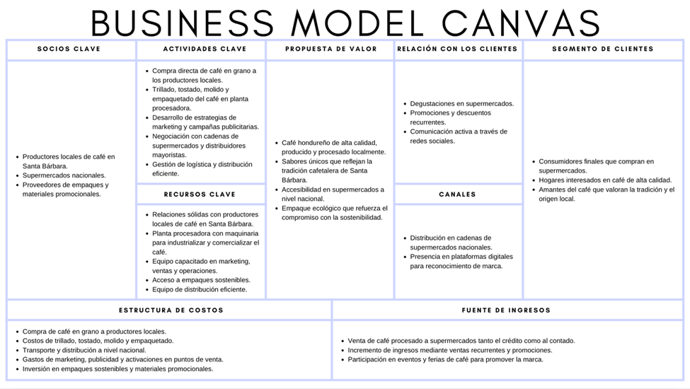
Ilustración 29 Business Model Canvas de Café 1601 Fuente: Elaboración Propia, 2024.

PLAN DE ACCIÓN PARA LA ADQUISICIÓN DE EQUIPO, SELECCIÓN DE PROVEEDORES DE INSUMOS Y LA CREACIÓN DE INFRAESTRUCTURA
El plan de acción para la planta de producción de Café 1601 abarca aspectos esenciales como la adquisición de maquinaria, la selección de proveedores y la creación de infraestructura. A continuación, se detallará cada uno de estos elementos de forma específica para garantizar un proceso de producción eficiente y alineado con los estándares de calidad requeridos.

PLAN DE ACCIÓN PARA LA ADQUISICIÓN DE MAQUINARIA
Objetivo: Asegurar la adquisición de maquinaria de alta calidad y tecnología eficiente para garantizar la capacidad de producción y el cumplimiento de los estándares de calidad en el procesamiento del café.
Acciones:
- Investigación de Proveedores:
  - Realizar un estudio para identificar proveedores nacionales e internacionales que ofrezcan maquinaria moderna y compatible con la capacidad de producción esperada.
  - Evaluar la reputación y experiencia de los proveedores.
- Solicitud de Cotizaciones y Comparación:
  - Solicitar cotizaciones detalladas a los proveedores seleccionados, especificando características técnicas, costos y plazos de entrega.
  - Comparar las cotizaciones recibidas en términos de costos, garantía, servicio postventa y cumplimiento de estándares ambientales.
- Evaluación Técnica y Financiera:
  - Evaluar las cotizaciones considerando aspectos como el retorno de inversión, consumo energético y eficiencia de la maquinaria.
  - Realizar un análisis de viabilidad financiera, incluyendo flujo de caja y análisis de costo-beneficio.
- Proceso de Compra y Logística:
  - Negociar los términos de pago y la fecha de entrega con el proveedor seleccionado.
  - Coordinar el transporte e instalación de la maquinaria en las instalaciones de la planta procesadora.

PLAN DE ACCIÓN PARA LA SELECCIÓN DE PROVEEDORES DE INSUMOS
Objetivo: Seleccionar proveedores que ofrezcan insumos de alta calidad y que cumplan con las prácticas de sostenibilidad, garantizando un suministro constante y confiable.
Acciones:
- Café:
  - Identificar productores locales de café en Santa Bárbara con certificaciones de calidad y prácticas sostenibles.
  - Solicitar muestras y realizar pruebas de calidad para asegurar la consistencia y perfil de sabor del café.
  - Negociar contratos a largo plazo para asegurar la estabilidad de suministro y precios competitivos.
- Empaque:
  - Buscar proveedores de empaques sostenibles que cumplan con los estándares de seguridad alimentaria y sean atractivos para el mercado.
  - Evaluar la capacidad de producción de los proveedores y su cumplimiento con las fechas de entrega solicitadas.

PLAN DE ACCIÓN PARA LA CREACIÓN DE INFRAESTRUCTURA.
Objetivo: Establecer un plan detallado para la creación de la infraestructura necesaria que permita la adecuada operación de la planta de producción de Café 1601.
Acciones:
- Adecuación de Instalaciones Físicas:
  - Realizar un análisis de las instalaciones disponibles para determinar su viabilidad y las modificaciones necesarias.
  - Elaborar un plan de trabajo para la adecuación de la infraestructura existente, incluyendo la reparación de paredes, techos, pisos y sistemas de ventilación.
  - Diseñar la distribución de las áreas de producción, almacenamiento y oficina para garantizar la eficiencia operativa.
  - Implementar medidas de control de calidad en el diseño y la adecuación de la infraestructura para cumplir con los estándares de seguridad requeridos.
- Adquisición de Equipos de Oficina y Mobiliario:
  - Identificar las necesidades de mobiliario y equipos de oficina para el correcto funcionamiento administrativo de la planta.
  - Investigar y seleccionar proveedores confiables de mobiliario y equipos de oficina que ofrezcan productos de calidad a precios competitivos.
  - Realizar la compra de los equipos y mobiliario necesarios y coordinar su entrega e instalación en las instalaciones de la planta.
- Implementación de Espacios de Producción y Procesamiento:
  - Planificar y diseñar los espacios de la planta para la recepción, trillado, tostado, molido y empaquetado del café, asegurando una fluidez en el proceso de producción.
  - Coordinar la instalación de la maquinaria en la planta de producción, cumpliendo con los estándares técnicos y de seguridad.
  - Realizar pruebas para verificar el correcto funcionamiento de los equipos y la eficiencia del flujo de trabajo.
- Creación de Áreas de Almacenamiento:
  - Planificar y construir un área de almacenamiento que mantengan las condiciones óptimas de temperatura y humedad para la conservación del café.
  - Incorporar sistemas de control de inventario que faciliten la organización y el acceso a los productos.
  - Establecer procedimientos de almacenamiento que minimicen el riesgo de contaminación y garantice la calidad del café durante el proceso de almacenamiento.

RIESGOS DEL PROYECTO
El análisis de riesgos es una parte fundamental en la planificación del proyecto, ya que permite identificar posibles amenazas que podrían afectar su implementación y éxito. En este contexto, se identifican los riesgos operativos, financieros y de mercado asociados con el proyecto de Café 1601 y se proponen estrategias de mitigación específicas para cada uno de ellos, con el fin de minimizar su impacto y asegurar la viabilidad del proyecto.

RIESGOS OPERATIVOS
Los riesgos operativos son aquellos que afectan el funcionamiento diario de la planta de producción y la calidad de los procesos de industrialización. A continuación, se presenta un resumen de los riesgos operativos identificados y las estrategias de mitigación propuestas:
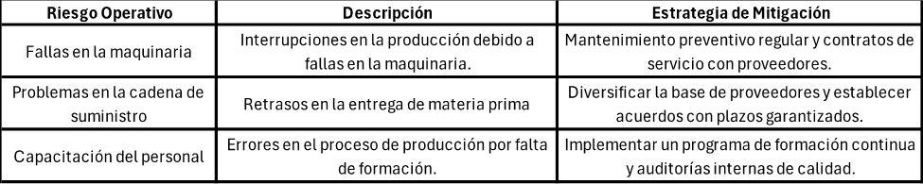
Tabla 62 Riesgos Operativos y Estrategias de Mitigación Fuente: Elaboración Propia, 2024.

RIESGOS FINANCIEROS
Los riesgos financieros se refieren a posibles imprevistos económicos que podrían impactar la viabilidad y rentabilidad del proyecto. A continuación, se detallan los riesgos financieros identificados junto con sus estrategias de mitigación:
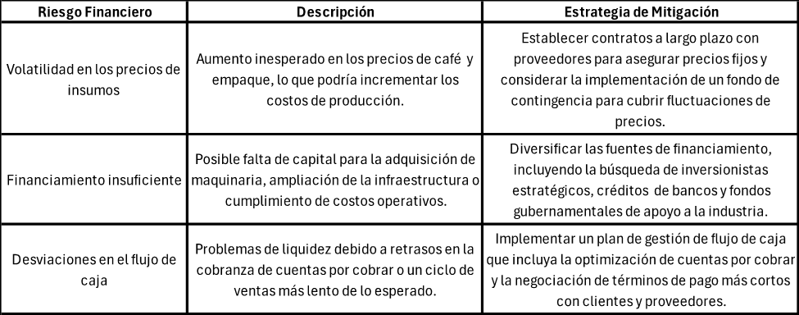
Tabla 63 Riesgos Financieros y Estrategias de Mitigación
Fuente: Elaboración Propia, 2024.

RIESGOS DE MERCADO
Los riesgos de mercado riesgos son los que impactan en la capacidad de la empresa para competir eficazmente y mantener una posición sólida en el mercado. A continuación, se presenta una tabla que destaca los riesgos de mercado más relevantes, junto con sus descripciones y las estrategias de mitigación propuestas para enfrentarlos:
Fuente: Elaboración Propia, 2024.
Tabla 64 Riesgos de Mercado y Estrategias de Mitigación
Fuente: Elaboración Propia, 2024.

MARKETING Y COMUNICACIÓN
El marketing y la comunicación son elementos esenciales para el éxito de Café 1601, ya que permiten transmitir la propuesta de valor de la marca y posicionarla de manera efectiva en el mercado. La implementación de estrategias bien planificadas no solo impulsa el conocimiento y la preferencia por la marca, sino que también establece un vínculo duradero con los consumidores. En este apartado, se describirán las estrategias de publicidad, la organización de eventos y degustaciones, los canales de distribución, así como las prácticas de comunicación corporativa y atención al cliente, incluyendo la retroalimentación. Estas acciones tienen como objetivo fortalecer la presencia y reputación de Café 1601 en el mercado nacional, consolidando la marca como un referente de calidad y autenticidad en el sector del café.

ESTRATEGIA PUBLICITARIA
El posicionamiento de Café 1601 en el mercado requiere una estrategia publicitaria que capte la atención del consumidor y comunique de manera efectiva las características distintivas del producto. Se implementarán campañas de marketing digital en plataformas como Instagram, Tik tok y Facebook, aprovechando contenido visual y multimedia de alta calidad para resaltar la experiencia sensorial que ofrece el café y su proceso de producción artesanal. Videos promocionales, publicaciones interactivas y anuncios en redes sociales serán elementos clave para mantener el interés del público y fomentar la participación. Asimismo, la inclusión de testimonios de consumidores y colaboraciones con influencers permitirá alcanzar un público más amplio y generar mayor confianza en la marca.

EVENTOS Y DEGUSTACIONES
La organización de eventos de lanzamiento y degustaciones en puntos estratégicos, son un componente esencial para establecer una conexión emocional y directa con los consumidores. Estas actividades no solo brindan la oportunidad de experimentar el producto de primera mano, sino que también generan una experiencia que refuerza la imagen de la marca y fomenta la lealtad del cliente.

CANALES DE DISTRIBUCIÓN
Para garantizar un alcance amplio y un crecimiento sostenido, Café 1601 utilizará una estrategia de distribución que maximice la presencia en puntos de venta estratégicos. La colaboración con cadenas de supermercados es clave para asegurar una cobertura nacional y facilitar el acceso al producto. Además, se contemplará la colaboración con distribuidores especializados en productos alimenticios y cafés, quienes proporcionarán una plataforma para ampliar la presencia de la marca en mercados clave y fortalecer su posicionamiento en regiones donde el café de calidad es altamente valorado.

COMUNICACIÓN CORPORATIVA
La imagen de marca de Café 1601 reflejará los valores de calidad, autenticidad y responsabilidad social. La estrategia de comunicación corporativa se enfocará en construir una relación de confianza y cercanía con los consumidores, resaltando el compromiso de la marca con las comunidades productoras en Santa Bárbara y su participación en iniciativas locales de desarrollo sostenible. Este enfoque no solo destaca la autenticidad del producto, sino que también refuerza la percepción de la marca como un actor socialmente responsable, lo cual puede ser un factor diferenciador en un mercado competitivo.

ATENCIÓN AL CLIENTE Y RETROALIMENTACIÓN
El servicio al cliente es un componente esencial para garantizar una experiencia positiva y fidelizar a los consumidores. La implementación de un sistema de atención al cliente eficiente, que permita resolver consultas y atender sugerencias de manera ágil, es vital para mantener una relación de confianza. La atención personalizada y el seguimiento post-compra también contribuirán a fortalecer la relación con los clientes y a promover la lealtad a la marca. Asimismo, la retroalimentación continua de los consumidores será una herramienta valiosa para la mejora de los productos y servicios ofrecidos. La recopilación de comentarios y sugerencias permitirá a Café 1601 adaptarse a las expectativas y necesidades cambiantes de los consumidores, asegurando que la marca evolucione conforme a sus preferencias.

MEDIDAS DE CONTROL
A continuación, se describen las medidas de control propuestas para el modelo de negocio de Café 1601, las cuales son importantes para garantizar el éxito y sostenibilidad del proyecto. Estas herramientas permitirán evaluar el desempeño de los procesos productivos, la aceptación del producto en el mercado, y la eficacia de las estrategias comerciales.

CLIENTES FRECUENTES
Medir el porcentaje de consumidores que realizan compras recurrentes de Café 1601. Este indicador será clave para evaluar la lealtad del cliente y la percepción del producto en el mercado.

CRECIMIENTO DE CLIENTES
Determinar el aumento mensual en la adquisición de nuevos clientes. Este análisis permitirá identificar el impacto de las estrategias de mercadeo y distribución para expandir la base de consumidores.

SATISFACCIÒN DEL CLIENTE
Realizar encuestas periódicas para evaluar aspectos fundamentales como:
- Calidad y sabor del producto.
- Presentación y funcionalidad del empaque.
- Relación precio-calidad.
- Disponibilidad en los puntos de venta.
- Atención al cliente en los canales de comercialización.
Se establecerá una escala de calificación que permita recopilar retroalimentación y propuestas de mejora directamente de los consumidores.

ACCIONES DE MEJORA
En caso de que los indicadores presenten desviaciones o resultados no favorables, se implementarán acciones correctivas que incluyan:
- Optimización de procesos productivos para garantizar consistencia y calidad.
- Revisión de estrategias comerciales y de mercadeo para mejorar el posicionamiento de la marca.
- Capacitación constante del personal en aspectos clave como servicio al cliente y manejo de redes sociales.
- Ajustes en los precios, diseños y promociones para adaptarse mejor a las preferencias del consumidor.

CRONOGRAMA DE IMPLEMENTACIÓN Y PRESUPUESTO

CRONOGRAMA DE IMPLEMENTACIÓN
A continuación, se presenta el cronograma de actividades diseñado para la implementación del proyecto, el cual incluye una descripción de cada tarea, su duración, la fecha de inicio y la fecha de finalización. Este esquema permite organizar y monitorear el avance, asegurando que se cumplan los objetivos establecidos dentro del tiempo programado.

Actividad | Duración Estimada | Fecha inicio | Fecha Final
Meses 1-2: Estructuración Legal y Formalización de la Empresa
Decidir la estructura legal de la empresa | 2-3 días | 13/1/2025 | 15/1/2025
Elaboración del Acta Constitutiva y Estatutos Sociales | 3-5 días | 16/1/2025 | 22/1/2025
Registro de la Empresa en el Registro Mercantil | 5-7 días | 23/1/2025 | 31/1/2025
Obtención del Registro Tributario Nacional (RTN) | 1-2 días | 30/1/2025 | 3/2/2025
Solicitud de permisos municipales | 7-10 días | 4/2/2025 | 17/2/2025
Meses 2-3: Formalización Administrativa y Finanzas
Abrir cuenta bancaria empresarial | 2-3 días | 18/2/2025 | 20/2/2025
Contratación de personal (Gerente, Contador, Supervisor de Producción y calidad) | 5-7 días | 13/2/2025 | 21/2/2025
Registro de empleados (RAP, IHSS) | 3-5 días | 24/2/2025 | 28/2/2025
Establecer el sistema contable y registrar libros contables | 5-7 días | 3/3/2025 | 11/3/2025
Meses 3-4: Preparación de la Infraestructura y Operaciones
Selección y acondicionamiento del local | 7-10 días | 12/3/2025 | 25/3/2025
Compra de equipos e insumos (mobiliario, maquinaria) | 7-10 días | 26/3/2025 | 8/4/2025
Contratación de proveedores de café | 5-7 días | 9/4/2025 | 17/4/2025
Desarrollo de la identidad visual (logotipo, empaques) | 7-10 días | 18/4/2025 | 30/4/2025
Pruebas de producción de café (muestras, empaques, pruebas de calidad) | 5-7 días | 22/4/2025 | 30/4/2025
Meses 5-6: Marketing y Estrategia de Comunicación
Desarrollo del plan de marketing (estrategias de lanzamiento) | 5-7 días | 2/5/2025 | 12/5/2025
Crear redes sociales y sitio web | 7-10 días | 13/5/2025 | 23/5/2025
Diseño y producción de material promocional | 7-10 días | 26/5/2025 | 6/6/2025
Contactar con influencers y medios para el lanzamiento | 7-10 días | 9/6/2025 | 20/6/2025
Meses 6-8: Preparación y Ejecución del Evento de Lanzamiento
Planificación y organización del evento de lanzamiento | 5-7 días | 23/6/2025 | 1/7/2025
Contacto con proveedores para el evento | 3-5 días | 2/7/2025 | 8/7/2025
Ejecución del evento de lanzamiento | 1 día | 1/8/2025 | 1/8/2025
Mes 8: Contratación de Personal Operativo
Contratación de personal operativo (Operario, Cargador, Motorista) | 7-10 días | 4/8/2025 | 15/8/2025
Capacitación del personal operativo | 3-5 días | 18/8/2025 | 22/8/2025
Tabla 65 Cronograma de actividades Fuente: Elaboración Propia, 2024

PRESUPUESTO DE MARKETING Y LANZAMIENTO
La siguiente tabla muestra el presupuesto detallado para las actividades de marketing y el evento de lanzamiento del proyecto de Café 1601.
Presupuesto de Marketing y Lanzamiento
Etapa | Actividad | Monto
Marketing y Estrategia de Comunicación | Desarrollo del plan de marketing | L 10,000.00
Marketing y Estrategia de Comunicación | Crear redes sociales y sitio web | L 8,000.00
Marketing y Estrategia de Comunicación | Diseño y producción de material promocional | L 12,000.00
Marketing y Estrategia de Comunicación | Contactar con influencers y medios | L 5,000.00
Preparación y Ejecución del Evento de Lanzamiento | Planificación del evento | L 10,000.00
Preparación y Ejecución del Evento de Lanzamiento | Contacto con proveedores | L 3,000.00
Preparación y Ejecución del Evento de Lanzamiento | Ejecución del evento | L 20,000.00
Total |  | L 68,000.00
Tabla 66 Presupuesto de Marketing y Lanzamiento Fuente: Elaboración Propia, 2024

IDENTIFICACIÓN Y MITIGACIÓN DE RIESGOS
A continuación, se presenta el análisis de los factores críticos de riesgo a los que está expuesto el proyecto de café, con el objetivo de identificar y evaluar las amenazas que podrían impactar de forma negativa su desarrollo y sostenibilidad.
No. | Riesgo Identificado | Descripción del Riesgo | Acción de Mitigación
1 | Variabilidad en la calidad del café | Diferencias en el sabor o calidad podrían afectar la percepción de la marca. | Implementar controles de calidad estrictos y capacitar a los proveedores en buenas prácticas agrícolas.
2 | Retrasos en los permisos legales | Los tiempos prolongados para obtener permisos podrían retrasar el inicio del negocio. | Contratar un abogado especializado y realizar un seguimiento constante de los trámites.
3 | Incremento en los costos de producción | Aumentos inesperados en costos podrían reducir los márgenes de ganancia. | Negociar contratos a largo plazo con proveedores y ajustar precios de venta según el análisis de costos.
4 | Baja aceptación del producto en el mercado | El producto podría no cumplir con las expectativas del consumidor. | Realizar un estudio de mercado previo y diseñar estrategias de promoción como degustaciones y alianzas.
5 | Competencia fuerte | La presencia de marcas consolidadas dificultaría ganar participación en el mercado. | Diferenciar el producto mediante diseño, origen y calidad destacada en estrategias de comunicación.
6 | Problemas logísticos con la distribución | Fallas en entregas pueden generar insatisfacción en los clientes. | Contratar proveedores logísticos confiables y establecer un sistema de seguimiento en tiempo real.
Tabla 67 Matriz de riesgo Fuente: Elaboración Propia, 2024

CONCORDANCIA DE LOS SEGMENTOS DE LA TESIS CON LA PROPUESTA

Tabla 68 Matriz de Concordancia Fuente: Elaboración Propia, 2024

Tabla 69 Continuación Matriz de Concordancia Fuente: Elaboración Propia, 2024

Tabla 70 Continuación Matriz de Concordancia

Fuente: Elaboración Propia, 2024

REFERENCIAS BIBLIOGRÁFICAS
Abad, Javier, & Pesantez, Andrea. (2023). Barreras para la implementación de la economía circular en países en vías de desarrollo. https://doi.org/10.32719/25506641.2023.14.6
Aliyu, Mohammed, & Musa, Ibrahim. (2023). Critique of the Modernization Theory’s Conceptions of Underdevelopment: A Theoretical Approach. 8(2). https://najops.org.ng/index.php/najops/article/view/38/59
Altamirano Linares, Yesica del Pilar, & Fernandez Diaz, Yudith Evelin. (2024). Estrategias de Marketing Mix para el Posicionamiento de la Clinica Dental Linares Chiclayo 2020. [Universidad Señor de Sipán]. https://repositorio.uss.edu.pe/bitstream/handle/20.500.12802/12216/Altamirano%20Linares%2c%20Yesica%20del%20Pilar%20-%20Fernandez%20Diaz%2c%20Yudith%20Evelin.pdf?sequence=1&isAllowed=y
Avalos, Maria, Galarza, Grace, Salinas, Ana, & Espinoza, Ximena. (2024). Economia Circular y Sostenibilidad Empresarial: Un Enfoque Integrado en la Administracion de Empresas. 5. https://doi.org/10.56519/7e44g248
Avelar, Alexander, Grande, Balmore, & Romero, Josué. (2020). Análisis del Comportamiento del Consumidor de Cadenas de Café en el Área Metropolitana de San Salvador [Universidad de El Salvador]. https://oldri.ues.edu.sv/id/eprint/22970/1/Tesis%20Grupo41_Comportamientodelconsumidor.pdf
Ayora, Alex. (2019). Dentologia Aplicada al Mantenimiento de Maquinaria Industrial por Ingenieros Mecanicos. https://www.eumed.net/rev/caribe/2019/05/deontologia-maquinaria-industrial.html
Banco Central de Honduras. (2024). Programa Monetario 2024-2025 (p. 55). https://www.bch.hn/estadisticos/AM/LIBPROGRAMA%20MONETARIO/Programa%20Monetario%202024-2025.pdf#search=exportaciones%20para%202024%2D2025
Bostrom, Magnus. (2020). The social life of mass and excess consumption. 6. https://www.tandfonline.com/doi/epdf/10.1080/23251042.2020.1755001?needAccess=true
Cabrera, Gabriela. (2024). Marketing Mix y la Satisfacción del Cliente en las empresas ferreteras en Lima Metropolitana, 2022 [Universidad Nacional Mayor de San Marcos]. https://cybertesis.unmsm.edu.pe/backend/api/core/bitstreams/1460ccb4-b4d7-4452-bc4e-ee939c6b4fd1/content
Calix, Heidi. (2024). La Economía Circular: Conceptualización y Aplicaciones Prácticas. https://orcid.org/0009-0003-3059-3273
Cansi, Francine, & Cruz, Paulo. (2020). “Agua nueva”: Notas sobre sostenibilidad de la economía circular. https://rua.ua.es/dspace/bitstream/10045/106328/1/Sostenibilidad_02_04.pdf
Capcha, Sonia. (2022). Desarrollo del Sistema de Gestion de Calidad en la Planta de Beneficiado de Café, de la Asociación Nacional de Productores de Café (ANPROCA). [Universidad Mayor de San Andres]. https://repositorio.umsa.bo/bitstream/handle/123456789/31053/PG-2732.pdf?sequence=1&isAllowed=y
Carrascal, Blanca, Patiño, Johann, Villamizar, Daniel, Velasquez, Lilian, Velasquez, Jeimmy, & Yuncosa, Jose. (2020). DIE - Modelo para el Diseño de Ideas de Emprendimiento. https://doi.org/doi.org/10.47847/fagropec.v12n1a5
Castro, Maria. (2021). Breve introducción a los conceptos de oferta, demanda y mercado. https://www.icesi.edu.co/departamentos/images/departamentos/FCAE/economia/apuntesEconomia/breve-introduccion-conceptos-oferta-demanda-mercado.pdf
Chavez, Ricardo. (2024). Marketing Mix para el Mix para el Emprendimiento la Cestita, Chachapoyas, 2022 [Universidad Nacional Toribio Rodriguez de Mendoza de Amazonas]. https://repositorio.untrm.edu.pe/bitstream/handle/20.500.14077/3956/Cesar%20Ricardo%20Chavez%20Pinedo%20-%20FACEA.pdf?sequence=1&isAllowed=y
Chumacero, José. (2021). Técnicas para la Evaluación de Proyectos de Inversión. https://economia.unmsm.edu.pe/data/doc_trab/OBG_DT%20N°%202_Agosto%202021_Técnicas%20para%20la%20evaluación%20de%20proyectos%20de%20inversión_JACH.pdf
Congreso Nacional de Honduras. (1899). Código de Comercio. https://honduras.eregulations.org/media/codigo%20del%20comercio.pdf
Congreso Nacional de Honduras. (1959). Codigo del Trabajo. https://www.tsc.gob.hn/web/leyes/codigo_de_trabajo.pdf
Congreso Nacional de Honduras. (1972). Ley del INFOP. https://honduras.eregulations.org/media/LEY_DEL_INFOP.pdf
Congreso Nacional de Honduras. (1988). Ley de Cámaras de Comercio e Industrias de Honduras. https://fedecamarahn.org/wp-content/uploads/2024/01/decreto-57-88-Ley-de-Camaras-de-Comercio.pdf
Congreso Nacional de Honduras. (1991). Ley de Impuesto Sobre la Renta. https://pdba.georgetown.edu/Parties/ElSalvador/Leyes/LeyRenta.pdf
Congreso Nacional de Honduras. (1994). Ley de Impuesto Sobre Ventas.
Congreso Nacional de Honduras. (2016). Codigo Tributario. https://www.tsc.gob.hn/web/leyes/Decreto_No_170_2016_Codigo_Tributario.pdf
Congreso Nacional de Honduras. (2017). Ley de Equidad Tributaria. http://www.sefin.gob.hn/wp-content/uploads/2018/06/TEXTO_CONSOLIDADO_IMPUESTO_AL_ACTIVO_NETO_25JUNIO2018.pdf
Congreso Nacional de Honduras. (2018). Ley de Equidad Tributaria. http://www.sefin.gob.hn/wp-content/uploads/2018/06/TEXTO_CONSOLIDADO_APORTACION_SOLIDARIA_25JUNIO2018.pdf
Congreso Nacional de Honduras. (2024). Ley del Fondo de Reserva Laboral de Capitalización Individual Administrado por el Regimen de Aportaciones Privadas (RAP). https://www.tsc.gob.hn/web/leyes/Decreto-47-2024.pdf
De Miguel, C., Martinez, K., Pereira, M., & Kohout, M. (2021). Economía circular en América Latina y el Caribe: Oportunidad para una recuperación transformadora. Comisión Económica para América Latina y el Caribe (CEPAL). https://repositorio.cepal.org/server/api/core/bitstreams/5fceda72-3fed-4ace-bb87-5688547cf2f5/content
DiMatteo, Livio. (2019). Economic Growth: An International Overview of Theory and Data. https://www.fraserinstitute.org/sites/default/files/costs-of-slow-growth.pdf#page=8
Echeverri, Jairo, & Valderrama, Mauricio. (2023). Estudio de factibilidad para la transformación del café pergamino a café molido de la Comercializadora de Café don Luis [Institución Universitaria de Envigado]. https://bibliotecadigital.iue.edu.co/jspui/bitstream/20.500.12717/3100/1/RI-IUE-PRE_PP.%20Estudio%20de%20factibilidad%20para%20la%20transformación%20del%20café%20pergamino%20a%20café%20molido%20de%20la%20Comercializadora%20de%20Café.pdf
Echeverria, Maria, Miriam, Martinez, & Ivonne, Lopez. (2021). Precio en mercadotecnia: Una revisión bibliográfica desde la percepción en Latinoamérica. https://www.redalyc.org/journal/6379/637968300004/637968300004.pdf
Enriquez, Jean, Calix, Rodrigo, & Reyes, Emil. (2020). Importancia, genética y evolución del café en Honduras y el mundo. 9(3). https://camjol.info/index.php/INNOVARE/article/view/10649/12396
Escalante, Rosa, Carvajal, Claudia, & Cristancho, Marbely. (2019). Análisis de las tendencias en la producción y el consumo de café a nivel internacional. 1(1). https://dol.org/10.22463/issn.2711-1121
Fernandez, Moreno, & Johanny, Leslie. (2024). Marketing mix y su relación con las ventas de una empresa importadora de productos químicos alimenticios en Lima, 2023 [Escuela Profesional de Negocios Globales]. https://repositorio.urp.edu.pe/bitstream/handle/20.500.14138/7650/T030_73861033_T%20MORENO%20FERNANDEZ%2c%20LESLIE%20JOHANNY%20%281%29.pdf?sequence=1&isAllowed=y
Fernandez, Rodrigo. (2024). Planificacion y Gestion de la Demanda (Segunda). Ediciones Paraninfo, S.A. https://books.google.hn/books?hl=es&lr=&id=zzEFEQAAQBAJ&oi=fnd&pg=PR7&dq=que+es+la+demanda&ots=BRK7VXpYjF&sig=HGp85RAX6Ypdh5c9v0-mBZySFSU&redir_esc=y#v=onepage&q=que%20es%20la%20demanda&f=false
Fithri, Prima, Hasan, Alizar, & Asri, Fadhita. (2019). Analysis of Inventory Control by Using Economic Order Quantity Model –A Case Studyin PT Semen Padang. https://josi.ft.unand.ac.id/index.php/josi/article/view/276/205
Giraldo, Carolina. (2024). Plan Estratégico para la Comercialización de un Café Especial (Café De Altura) [Universidad EAFIT]. https://repository.eafit.edu.co/server/api/core/bitstreams/d15b1dae-7a63-402a-9569-eb943a09d24d/content
González, Miroslava, & Blanco, Marvin. (2022). Manual de capacitación 12: Estudio financiero. Instituto Interamericano de Cooperación para la Agricultura (IICA). https://repositorio.iica.int/bitstream/handle/11324/20754/BCO22088377e.pdf?sequence=1&isAllowed=y
Graña, Josefa, & Ramirez, Mayela. (2021). Dulce aroma de café: Un recorrido culinario por Costa Rica de la mano de los poetas Jorge Chen Sham y Julieta Dobles. https://bop.unibe.ch/BHHD/article/view/10123/13106
Guzmán, Marcia, & Guevara, César. (2020). Economía circular, una estrategia parael desarrollo sostenible. Avances en Ecuador. https://doi.org/10.32719/25506641.2020.8.10
Hernández, Irene, & Ochoa, Mriana. (2021). Impotancia del Análisis Financiero para la Toma de Decisiones [Universidad Autónoma del Estado de hidalgo]. http://dgsa.uaeh.edu.mx:8080/jspui/bitstream/231104/406/1/Importancia%20del%20analisis%20financiero.pdf
Hidalgo, Leonardo. (2020). Valuación de un proyecto a traves del valor actual neto (VAN) y tasa interna de retorno [Universidad Tecnica de Machala]. https://repositorio.utmachala.edu.ec/bitstream/48000/15461/1/E-11528_ARCENTALES%20HIDALGO%20CRISTHIAN%20LEONARDO.pdf
Hoyos, Federico. (2020). De monte a horizonte: Producción del paisaje en las haciendas cafeteras en Fredonia, Antioquia (1850-1905) [Universidad de los Andes]. https://repositorio.uniandes.edu.co/server/api/core/bitstreams/ab1b2161-8739-4eb7-8422-7a567e604b72/content
IHCAFE. (2021a). Inform Estadistico 2020-2021. https://www.ihcafe.hn/wp-content/uploads/2022/02/Resumen-Informe-2020-2021.pdf
IHCAFE. (2021b). Informe Estadístico 2020-2021 (p. 63). https://www.ihcafe.hn/wp-content/uploads/2022/02/Resumen-Informe-2020-2021.pdf
Instituto Nacional de Estadistica (INE). (2023a). Indicadores Distrito Central EPHPM. Junio 2023 (Poblacion Total) [Dataset]. https://ine.gob.hn/v4/2023/12/12/indicadores-distrito-central-ephpm-junio-2023/#:~:text=La%20encuesta%20de%20hogares%20estima,niños%20y%20114%2C968%20son%20niñas.
Instituto Nacional de Estadistica (INE). (2023b). Indicadores San Pedro Sula EPHPM. Junio 2023 (Población Total) [Dataset]. https://ine.gob.hn/v4/2023/12/06/indicadores-san-pedro-sula-ephpm-junio-2023/
Jimenez, Danys. (2022). Estudio de Factibilidad para la Transformación y Comercialización del Grano de Café en el Municipio de Guática, Risaralda [Universidad Tecnológica de Pereir]. https://repositorio.utp.edu.co/server/api/core/bitstreams/8c3abf43-3bb8-4b63-9acb-46769070e3f2/content
Kalogiannidis, Stravos, & Mavratzas, Stelios. (2020). Impact of marketing mix strategies effective product development issues in MNCs/Retail. 5. https://d1wqtxts1xzle7.cloudfront.net/65488738/9_Impact_of_marketing_mix_strategies_effective_product_development_issues_in_MNCs_Retail_8340436187-libre.pdf?1611352786=&response-content-disposition=inline%3B+filename%3DImpact_of_marketing_mix_strategies_effec.pdf&Expires=1723265515&Signature=NdS00Ha065aHwkh4YKx9hwGIK3UAX7exebnsXqcdk0frl2f8SOu1blv4wtgLG8qBYs-SAkYNMxf87G7-f-kQ8WmFpkBoXY~CHiw0IaAdRb1JrUi-Slpyrw-XYrRFIaXASUMt-HSG3lSnZ4DI~ZiCzCD8zvxDUZBVifIupM4OEVtyZumFVcv5pev7h5jFdegV2JrNd-W0OVTXAOBhb7Xq9mMQVZ7PsmtTwecWN6gyfipET3ZGg8ezcPUh6C9s5-0AYKVo~pjDK3qwULWR2W8Iyq~HyGml3j8bvEPgu-kU869eAQRCW6fCAvAmGo3NOvswHvAZjh5RJq4T4lln1HkC7A__&Key-Pair-Id=APKAJLOHF5GGSLRBV4ZA
Ke, Yian. (2020). Economía Circular y el Papel de la Innovación [Universitat Politecnica de Valencia]. https://riunet.upv.es/bitstream/handle/10251/151743/Ke%20-%20Economía%20circular%20y%20el%20papel%20de%20la%20innovación.pdf?sequence=1&isAllowed=y
Khan, Mahmood. (1966). The Role of Agriculture in Economic Development. https://edepot.wur.nl/315775
Lim, Weng. (2022). Transformative marketing in the new normal: A novel practice-scholarly integrative review of business-to-business marketing mix challenges, opportunities, and solutions. https://pdf.sciencedirectassets.com/271680/1-s2.0-S0148296323X00022/1-s2.0-S0148296322011031/main.pdf?X-Amz-Security-Token=IQoJb3JpZ2luX2VjEFoaCXVzLWVhc3QtMSJHMEUCIQDERI4%2BPHnwq%2F%2BQgTm4gqwv%2FCdinC2mIyyGR08UtMDupQIgHbz4IrhKeCeuSHE97gaahWL54Ywo6zKBPB%2FblUBNc0wqswUIUxAFGgwwNTkwMDM1NDY4NjUiDBzT4Q8SP2MUqoYxuyqQBV%2B8XIb0LgAWW1q8rD%2F9JtXXUjhp9df0RkFES4z0vtPtUESVJBBqkdcQuyPdOL4kK4yhHMFUf24n%2BMtPyrxMkJvjcQfnVwdI2Tv9noiik%2F%2B4ARI%2Fq023oamHoysu81YK7%2BJq6J2Mz26jIf4eNMBEdAkCy7PswTeMVFhwPKR01czCHyMQ5ujfvZGi6DP03lD5PPhPUXDXfe1TgX0lA1aeEX2qwjr88cQDxTgkRFHd7iinHvnj6R9d5As8XD6UZN39%2BX%2F6lle0D1kp6QDbvg0qqh4uYtbEu2DxTR31lv%2BUlo2uGAyIZxl6vk7%2F1ewEMXesIftleJxjyj8K64V0mTae6vnmMlccKrkMi4UzfWTDdpaxwkFunqvPetaIispK%2Br9FAxKcrJO2N%2F0ABdsInH4Ng7u5YYQMbDBgb%2Fas7Ky3v1q8ZE34bV7%2F%2Fn2YDTMQfC3XZdW2792QHQWusfS29ZBYaBbwHIK%2FpnDvhwXwBgwGOyVHSCvk5iW4nVmNM57kXgymwF9PsoUaRgURa6sy9%2FCqrZ%2FQ7h9wb3AWaWW27dA084n7TGE7OUDRENtHkRX227R2ioZzAHEYfwmcYdQPdiREt9M2drVhiyutRlk21YvN4gwdER9dQ0QJkOX199iYWye7%2FlEc6BYWqMVwmE8AcoxVZnODdZJT0E7Rscn9J%2BrvwcefHXeX4C2lb1AXdI%2Bsrvla13MUEluiV3C3T%2BG%2B85oavwcKM6%2B9qIwNpf9dfL733HVp%2Fttziebu5f1eU3PEed3QT%2BvA9QB2QBE%2BOToJiHX4LwzMhIDygUP9sfrRpAzsrny9LpthAL4PIUTzy7DpgjkwYBLethERXPUBOP939cgCL7ynrn3tB1ztNDw3PRoMarP%2FMJ%2BU27UGOrEB63dzolJZgX%2B77TUj%2BX5GrhCPyewBoJ1XeCIcOMUMrtTyVK1JvTraU9v66S%2FzrJfPVCY5e7VvFj3Mz50%2BOydv79XJBVE3Tfjs1BJG6HgoWmgMhQB3oP8bVPcWZX3fYvZ7Vtx54oPW%2F7BBUVkwxC4L07LGTkyfmODuVNKt0UTi0Q8g%2BzwjL9CUXbfh2iEs%2FzJSxZx%2BDyGlllc%2B5cF%2F8YKMpRJd9atbF5m578xB0F%2FWhFqP&X-Amz-Algorithm=AWS4-HMAC-SHA256&X-Amz-Date=20240810T024722Z&X-Amz-SignedHeaders=host&X-Amz-Expires=300&X-Amz-Credential=ASIAQ3PHCVTY5LPWOV5S%2F20240810%2Fus-east-1%2Fs3%2Faws4_request&X-Amz-Signature=e4e661909656e09c7311d7dd35fa5830e6033e757b0ff572f030b99010beddea&hash=fb46973b8beddf86e7618416c6da4238a6170ebd07edae2724656fdd93cb363b&host=68042c943591013ac2b2430a89b270f6af2c76d8dfd086a07176afe7c76c2c61&pii=S0148296322011031&tid=spdf-d44c7360-dff0-4760-b4db-a13b0d1171df&sid=7af9793c7d369748fa9b4110104868337125gxrqa&type=client&tsoh=d3d3LnNjaWVuY2VkaXJlY3QuY29t&ua=12085f05520c0559520700&rr=8b0ca92bce3dda6b&cc=hn
Marcillo, Cristhian, Aguilar, Clara, & Gutiérrez, Nestor. (2021). Análisis financiero: Una herramienta clave para la toma de decisiones de gerencia. https://dialnet.unirioja.es/servlet/articulo?codigo=7896330
Marcillo, Kevin, & Mora, Wilson. (2024). Desarrollo de prototipo semiautomático para el tueste de café en el departamento de Nariño [Universidad Mariana]. https://repositorio.umariana.edu.co/bitstream/handle/20.500.14112/28344/Desarrollo%20de%20prototipo%20semiautomatico%20docx.pdf?sequence=3&isAllowed=y
McWilliams, Jarold. (2022). A New Development Model Part I: A Historical Stages of Growth Analysis. https://www.researchgate.net/profile/Jarold-Mcwilliams/publication/365848495_A_New_Development_Model_Part_I_A_Historical_Stages_of_Growth_Analysis/links/650e1f7d61f18040c217b51d/A-New-Development-Model-Part-I-A-Historical-Stages-of-Growth-Analysis.pdf
Melo, Eugenio. (2021). Marketing y Branding: El arte de desarrollar y gestionar marcas (1.ª ed.). Seleto. https://books.google.es/books?hl=es&lr=&id=C3ZdEAAAQBAJ&oi=fnd&pg=PA20&dq=marca+producto+concepto&ots=TGzggH2M5V&sig=Kequ1v2hMu0tRt-3GXfD-MA7vho#v=onepage&q=marca%20producto%20concepto&f=false
Muñoz, Pablo. (2019). Economia Colaborativa y Plataformas Digitales (Primera). Editorial Reus, S.A. https://books.google.es/books?hl=es&lr=&id=4DajDwAAQBAJ&oi=fnd&pg=PA7&dq=que+es+el+consumo+economia&ots=GEjcy84bOf&sig=Yt-lNX28PFdUvGkLDyGUGZU6nA4#v=onepage&q=que%20es%20el%20consumo%20economia&f=false
Ore, Harold, Olortegui, Edson, & Ponce, Dora. (2020). Planeamiento estratégico como instrumento de gestión en las empresas: Revisión bibliográfica. 8(4). https://revistas.unj.edu.pe/index.php/pakamuros/article/view/119/119
Organización Internacional del Café. (2023). Los Robusta alcanzan su nivel más alto en 25 años, con un promedio de 135,47 centavos de dólar/libra en diciembre de 2023 (p. 13) [Informe del Mercado de Café Diciembre 2023]. https://www.icocoffee.org/documents/cy2023-24/cmr-1223-c.pdf
Ortiz, Yurley. (2022). Caracterización de las Condiciones Adecuadas para el Proceso Logístico Empaque, Embalaje y Transporte del Café Tostado Producido en el Municipio de San Gil hasta la Ciudad de Bucaramanga, Santander. Unidades Tecnológicas de Santander.
Perdomo, Hector, Ávila, José, & Perdomo, María. (2023). La rentabilidad de la producción del café y su incidencia en la sostenibilidad de empresa familiar en Honduras. https://laccei.org/LEIRD2023-VirtualEdition/papers/Contribution_360_final_a.pdf
Ponce, Hilda, Montalván, Melanny, Tutivén, Kimberly, & Bajaña, Jesus. (2020). Importancia del Estado de Flujo de Efectivo en una Empresa Agricola. 2(1). https://revistacientificaistjba.edu.ec/images/home/documentos/Mayo_2020/Edicion_Mayo_2020_COMPLETO-c.pdf#page=29
Rasyid, T., & Galib, Wahyu. (2022). Analysis of Modernization Theory in the Perspective of Rostow’s Economic Growth Theory. Government Science, Hasanuddin University, Indonesia. https://www.researchgate.net/publication/376443523_Analysis_of_Modernization_Theory_in_the_Perspective_of_Rostow's_Economic_Growth_Theory
Reategui, Miguel. (2023). Marketing Internacional. https://repositorio.continental.edu.pe/bitstream/20.500.12394/12698/8/DO_FCE_EE_GT_ASUC01406_2024.pdf
RED SUMA. (2019). Marketing-Mix. https://campusvirtual.iep.edu.es/recursos/recursos_premium/programa-habilidades/pdf/marketing/pdf4.pdf
Ricardo, Sonia, Sandoval, Jose, Suarez, Yasniel, & Leyva, Jose. (2023). Tendencias de la economía circular dentro de un modelo empresarial. Una visión desde la academia. 6. https://atlantic.edu.ec/ojs/index.php/mundor/article/view/211/277
Riera, Pablo, Lopez, Sergio, Mayorga, Liliana, & Bayas, Teófilo. (2024). Valor actual netoimpacto en la toma de decisiones en los proyectos de inversión. https://revistas.utb.edu.ec/index.php/rpa/article/view/3188/2909
Rostow, Walt. (1960). The Stages of Economic Growth (Tercera). https://books.google.es/books?hl=es&lr=&id=XzJdpd8DbYEC&oi=fnd&pg=PA1&dq=Rostow,+W.+W.+(1960).+The+Stages+of+Economic+Growth:+A+Non-Communist+Manifesto.+Cambridge+University+Press.&ots=OGtJID1Unv&sig=6Ygsegvb4tTw5HYml2g_nC4YEi4#v=onepage&q=Rostow%2C%20W.%20W.%20(1960).%20The%20Stages%20of%20Economic%20Growth%3A%20A%20Non-Communist%20Manifesto.%20Cambridge%20University%20Press.&f=false
Ruíz Oreggioni, & Cabral López, M.A. (2019). Regímenes especiales de importación: Un análisis de su importancia para la industrialización paraguaya. Periodo 2010- 2018. 6 N.o2, 12.
Salamanca, Sophia. (2022). De tierras, máquinas y tazas: Un recorrido por el café́ especial colombiano [Universidad del Rosario Escuela de Ciencias Humanas]. https://repository.urosario.edu.co/server/api/core/bitstreams/1a79931b-729a-468c-b85e-9c3ce3d1a02a/content
Sarmiento, Wilfrido, Sandoval, Diana, & Jesús, Abraham. (2019). Caracterización de los procesos productivos de las pymes textileras de Cundinamarca. 11(2). https://doi.org/10.22335/rlct.v11i2.839
Secretaría de Agricultura y Ganadería. (2024). En Santa Bárbara: SAG le apuesta a la producción agrícola y ganadera con la nueva Política de Estado del Sector agroalimentario. Unidad de Comunicación Institucional - Sala de Prensa. https://www.prensa.sag.gob.hn/2024/03/04/en-santa-barbara-sag-le-apuesta-a-la-produccion-agricola-y-ganadera-con-la-nueva-politica-de-estado-del-sector-agroalimentario/
Serrano, Francisco. (2020). Proyectos de Inversión (Segunda). Patria Educación. https://books.google.es/books?hl=es&lr=&id=zJctEAAAQBAJ&oi=fnd&pg=PP1&dq=analisis+financiero+importancia+de+proyectos+de+inversion&ots=_tMesVdrOz&sig=zcGu9QdpsGTuRmTIUq2-67pfCQI#v=onepage&q=analisis%20financiero%20importancia%20de%20proyectos%20de%20inversion&f=false485-8
Tamayo, Juan, Llanos, Olga, Bocanegra, Kelly, & Pérez, Viviana. (2019). Estudio de Impacto Ambiental para la Linea de Conexión Subestación Nueva Colonia-Puerto Antioquia (GAT-702-18-CA-AM-PIO-25). https://www.miga.org/sites/default/files/2020-01/Cap%208.%20Evaluación%20ambiental_V4_Final.pdf
Todaro, Michael & Smith, Stephen. (2020). Economic Development (Trece). Pearson. http://students.aiu.edu/submissions/profiles/resources/onlineBook/F5v9e6_Economic%20Development-2020.pdf
Valencia, Fernando. (2020). Sistemas de producción: Conceptos y definiciones. https://biblioteca.cenicafe.org/handle/10778/4228
Valencia, Viviana. (2021). Proponer un Estudio de mercado para la Creación de la Microempresa INTELECTRIC, Dedicada a la Comercialización de Materiales e Insumos Eléctricos del Cantón el Empalme. [Instituto Superior Universitario Bolivariano de Tecnologia]. https://dspace.itb.edu.ec/bitstream/123456789/3827/1/PROYECTO%20DE%20GRADO%20DE%20VALENCIA%20FIGUEROA.pdf
Valles, Maria, Vásquez, Winworfan, & Zavaleta, José. (2020). Gestión Logistica para Mejorar la Productividad de la Empresa Agroindustria CARAZ S.A.C. 8.
Velasquez, Beatriz, Gallego, Daniela, Vahos, Fausto, & Boada, Antonio. (2022). Fijación de precios: Estrategias que todo emprendimiento debe tener en cuenta. https://repositorio.ceipa.edu.co/server/api/core/bitstreams/fc121762-0011-44d7-8295-261a9e60f9f9/content
Vilca, Modesto. (2024). Punto de Equilibrio y Toma de Decisiones en la Empresa de Nexos Tiendas SAC, San Roman, 2023. Universidad Privada San Carlos.
Villamil, Humberto, Lanza, Jose, Sierra, Cecilio, Alvarez, Ruben, Marquez, Jose, Cruz, Ramon, & Fonseca, Gautama. (1971). Instituto Hondureño de Seguridad Social. https://honduras.eregulations.org/media/REGLAMENTO%20DE%20APLICACION%20DE%20LA%20LEY%20DEL%20IHSS.pdf
Villatoro, Hugo. (2007). Estudio de factibilidad para la comercialización de una línea de café diferenciado en Tegucigalpa, Honduras [Zamorano]. https://bdigital.zamorano.edu/server/api/core/bitstreams/54320d53-c682-4c4a-a171-c66a5f0618f3/content

ANEXOS

GASTOS DE CONSTITUCION

OUTSOURCING

TELEFONO Y CORREO

INTERNET

SEGUROS

HERRAMIENTAS E IMPLEMENTOS DE TRABAJO

COMBUSTIBLE

GASTOS DE ENERGIA ELECTRICA

GASTOS DE AGUA POTABLE

EMPAQUES

GASTOS NO DEDUCIBLES

CUESTIONARIO APLICADO
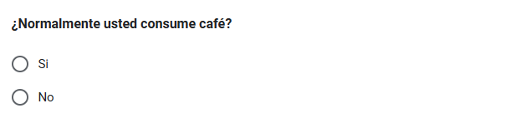
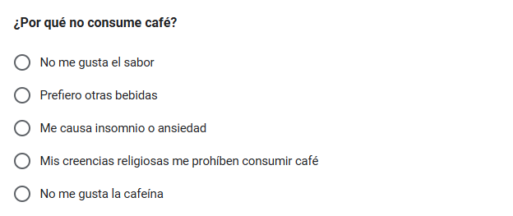

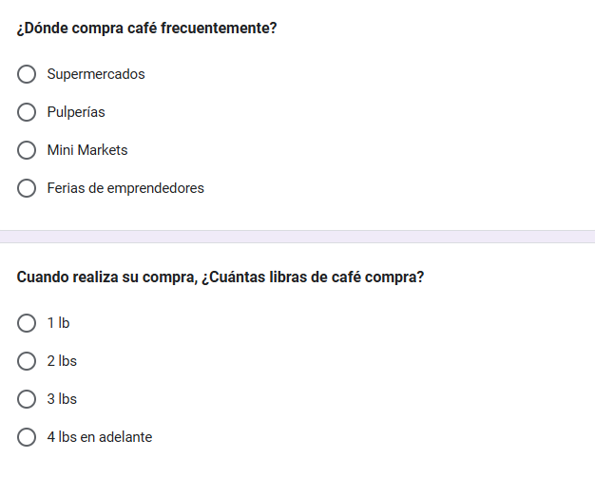
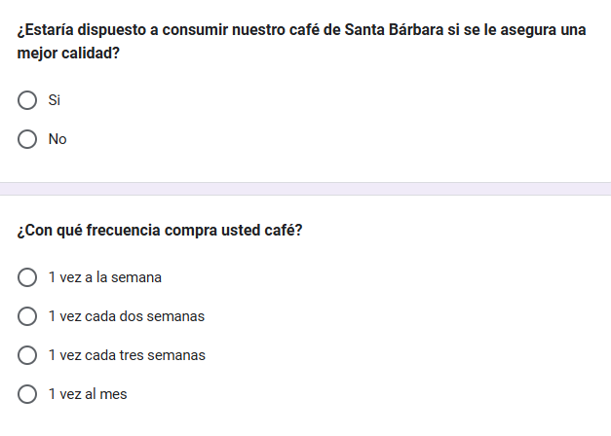

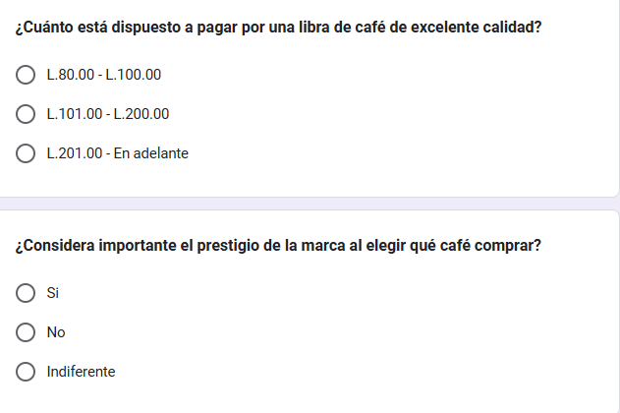

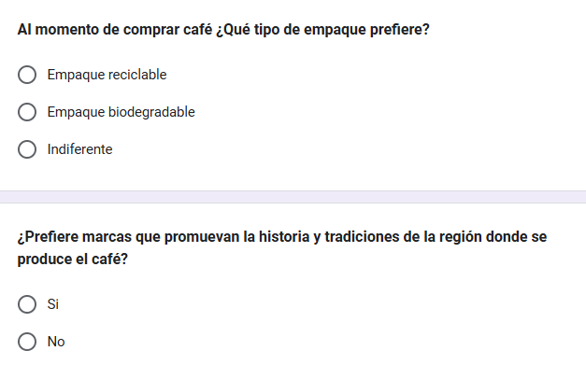

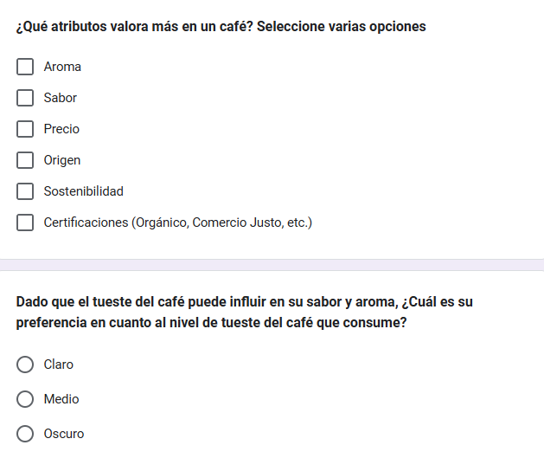

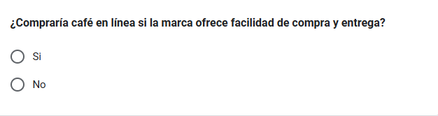

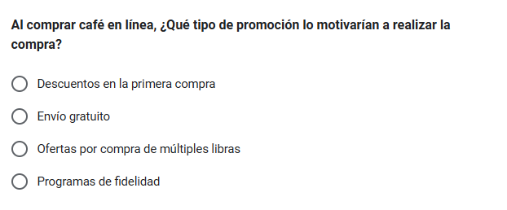

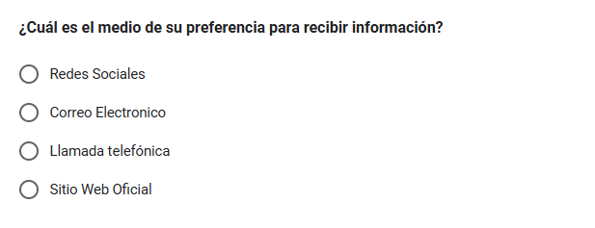

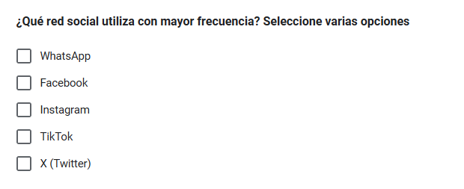

GLOSARIO
- Economía circular: Modelo económico que busca minimizar el desperdicio y maximizar el aprovechamiento de recursos mediante estrategias de reciclaje y reutilización, sustituyendo el enfoque lineal tradicional de “tomar-hacer-desechar” (Calix, Heidi, 2024).
- Flujo de Caja: Herramienta clave para proyectar ingresos y egresos de un proyecto de inversión, permitiendo evaluar la liquidez esperada y determinar la capacidad de una empresa para mantenerse financieramente sólida (Hernández, Irene & Ochoa, Mriana, 2021).
- Marketing Mix: Conjunto de estrategias utilizadas en marketing, desarrollado en el siglo XX como respuesta a mercados saturados y competitivos, que sigue siendo una de las herramientas más enseñadas y aplicadas para generar valor y satisfacer las necesidades de los clientes (Lim, Weng, 2022).
- Punto de Equilibrio: Cálculo financiero que define el momento en que los ingresos de una empresa igualan sus costos fijos y variables, indicando una operación sin ganancias ni pérdidas (Vilca, Modesto, 2024).
- Periodo de Recuperación de la Inversión (PRI): Tiempo necesario para que el flujo de efectivo acumulado cubra la inversión inicial, valor que debe compararse con el plazo esperado por los inversionistas, denominado como Periodo de Recuperación Aceptable (Chumacero, José, 2021).
- Tasa Interna de Retorno (TIR): Indicador financiero que mide la rentabilidad de un proyecto, calculando el porcentaje necesario para que el valor presente de los flujos de efectivo generados sea igual a cero (Hidalgo, Leonardo, 2020).

